**Scala+Spark**

目录

[1.scala 1](#_Toc4273)

[1.1.Scala介绍 1](#_Toc19844)

[1.2.Scala Windows环境配置及使用 3](#_Toc22006)

[1.2.1.环境配置 3](#_Toc28944)

[1.2.2.使用IDE来开发Scala 4](#_Toc28386)

[1.3.Scala 基础语法 5](#_Toc702)

[1.3.1.变量声明： 5](#_Toc28448)

[1.3.2.字符串操作 5](#_Toc583)

[1.3.3.数据类型+操作符： 7](#_Toc3931)

[1.3.4.if……else 8](#_Toc26165)

[1.3.5.while 循环、for循环 9](#_Toc12887)

[1.3.6.try catch finally 11](#_Toc15127)

[1.3.7.break、continue 12](#_Toc31701)

[1.4.Scala函数 13](#_Toc334)

[1.4.1.函数的定义 14](#_Toc20405)

[1.4.2.递归 18](#_Toc26172)

[1.4.3.懒值与柯里化 19](#_Toc743)

[1.4.4.数组及高阶函数 20](#_Toc7124)

[1.5.集合 24](#_Toc5423)

[1.5.1.List 24](#_Toc27112)

[1.5.2.Set 25](#_Toc16844)

[1.6.映射Map 26](#_Toc11941)

[1.7.元祖Tuple 27](#_Toc26233)

[1.8.综合练习 28](#_Toc28693)

[1.9.类 30](#_Toc31591)

[1.10.caseclass - 样例类 33](#_Toc28331)

[1.11.单例对象(object) 34](#_Toc27684)

[1.12.静态方法 34](#_Toc26906)

[1.13.作业练习 35](#_Toc24708)

[2.Spark入门 39](#_Toc1038)

[2.1.Spark概述 39](#_Toc15882)

[2.2.Spark模块组成 40](#_Toc7293)

[2.3.spark安装 41](#_Toc11617)

[2.4.Spark核心数据结构-RDD（弹性分布式数据集） 42](#_Toc16808)

[2.5.RDD的操作 43](#_Toc3307)

[2.6.利用eclipse开发spark 52](#_Toc15369)

[2.7.Spark的DAG概念 52](#_Toc16493)

[2.8.RDD的依赖关系 53](#_Toc28858)

[2.9.DAG的Stage划分 54](#_Toc3928)

[2.10.Spark集群模式安装 56](#_Toc11552)

[2.11.Spark框架概念总结 58](#_Toc3663)

[2.12.作业练习 58](#_Toc1245)

[3.Spark高级 62](#_Toc13776)

[3.1.在spark集群运行代码 62](#_Toc31826)

[3.2.Spark架构 63](#_Toc5930)

[3.3.Spark调度模块 64](#_Toc19515)

[3.4.Spark架构图细节 66](#_Toc27178)

[3.5.Spark Shuffle 管理器 67](#_Toc12078)

[3.5.1.概述 67](#_Toc16672)

[3.5.2.Hash Based Shuffle Manager 67](#_Toc28670)

[3.5.3.Sort Based Shuffle Manager 68](#_Toc24114)

[3.6.Shuffle 相关参数配置 69](#_Toc26711)

[3.7.RDD缓存机制 70](#_Toc15381)

[3.7.1.缓存机制 70](#_Toc22793)

[3.7.2.缓存级别 71](#_Toc11671)

[3.7.3.缓存使用 72](#_Toc4571)

[3.7.4.缓存案例 72](#_Toc21173)

[3.8.Spark调优 73](#_Toc19686)

[3.8.1.序列化优化 73](#_Toc22277)

[3.8.2.其他优化 75](#_Toc449)

[3.9.spark的Checkpoint机制 76](#_Toc19640)

[3.9.1.checkpoint机制 76](#_Toc22272)

[3.9.2.checkpoint代码使用 77](#_Toc20622)

[3.10.Spark共享变量 77](#_Toc19681)

[3.10.1.广播变量（Broadcast Variable） 77](#_Toc18020)

[3.10.2.累加器（Accumulator） 78](#_Toc21011)

[3.11.数据倾斜问题 78](#_Toc15182)

[3.12.作业练习 80](#_Toc15353)

[4.GC回收机制及算法 81](#_Toc8532)

[4.1.概述 81](#_Toc9696)

[4.2.哪些内存数据需要被回收 81](#_Toc31311)

[4.2.1.引用计数算法 81](#_Toc5884)

[4.2.2.可达性分析算法 82](#_Toc29305)

[4.2.3.栈、堆、方法区存储的内容（扩展） 82](#_Toc3365)

[4.3.如何回收垃圾数据 83](#_Toc12458)

[4.3.1.标记-清除算法（Mark-Sweep） 83](#_Toc15021)

[4.3.2.复制算法(Copying) 84](#_Toc4446)

[4.3.3.标记-整理算法（Mark-Compact） 85](#_Toc30668)

[4.3.4.分代收集算法 86](#_Toc27375)

[4.4.GC收集器 86](#_Toc11373)

[4.4.1.Serial和Serial Old收集器 87](#_Toc11440)

[4.4.2.ParNew收集器 87](#_Toc23907)

[4.4.3.CMS收集器(Concurrent Mark Sweep) 88](#_Toc30663)

[4.4.4.Parallel 和Parallel Old收集器 88](#_Toc8273)

[4.4.5.G1GC (Garbage-First GC) 88](#_Toc2045)

[4.5.GC的一些配置 89](#_Toc5068)

[4.5.1.常见的4种GC 89](#_Toc13272)

[4.5.2.部分配置解释 90](#_Toc9592)

[4.6.spark的GC调优 91](#_Toc18108)

[5.Spark与机器学习 91](#_Toc32310)

[5.1.向量空间模型算法(Vector Space Model) 91](#_Toc19689)

[5.1.1.概述 91](#_Toc27804)

[5.1.2.索引 92](#_Toc26766)

[5.1.3.相关性 93](#_Toc10316)

[5.1.4.向量之间的夹角余弦 95](#_Toc16455)

[5.1.5.权重 96](#_Toc23782)

[5.1.6.TF-IDF算法 97](#_Toc23235)

[5.2.数据挖掘与机器学习概述 97](#_Toc8619)

[5.3.机器学习 98](#_Toc6247)

[5.3.1.什么是机器学习 98](#_Toc27399)

[5.3.2.机器学习的应用 98](#_Toc17184)

[5.4.Spark MLlib介绍 99](#_Toc11674)

[5.5.MLlib基本数据模型 99](#_Toc11724)

[5.5.1.Local vector 100](#_Toc26244)

[5.5.2.Labeled point 102](#_Toc26591)

[5.6.MLlib统计量基础 103](#_Toc6901)

[5.7.欧氏距离 104](#_Toc28459)

[5.8.曼哈顿距离 105](#_Toc12625)

[5.9.切比雪夫距离 106](#_Toc22776)

[5.10.相关性案例 107](#_Toc22635)

[5.11.最小二乘法 107](#_Toc29902)

[5.12.案例—预测商品需求量 110](#_Toc5538)

[5.13.线性回归 113](#_Toc16031)

[5.14.梯度下降法 114](#_Toc6378)

[5.14.1.什么是梯度？ 115](#_Toc25398)

[5.14.2.算法过程： 115](#_Toc11774)

[5.14.3.梯度下降法的种类 117](#_Toc28942)

[5.14.4.案例—MLlib实现SGD 117](#_Toc7254)

[5.15.逻辑回归模型 118](#_Toc24836)

[5.15.1.模型介绍 118](#_Toc5013)

[5.15.2.连续型和离散型 119](#_Toc15748)

[5.15.3.Sigmoid函数 119](#_Toc28801)

[5.15.4.逻辑回归模型与Sigmoid函数 120](#_Toc9242)

[5.15.5.逻辑回归案例 122](#_Toc18131)

[5.16.推荐模型 123](#_Toc31886)

[5.17.ALS算法 125](#_Toc15960)

[5.17.1.ALS算法介绍 125](#_Toc23037)

[5.17.2.ALS算法原理 128](#_Toc1589)

[5.17.3.过拟合 129](#_Toc23941)

[5.17.4.案例一用户物品打分 129](#_Toc30554)

[5.17.5.案例二-用户电影打分 130](#_Toc28541)

[5.18.模型的存储与加载 132](#_Toc1884)

[5.18.1.模型的存储 132](#_Toc2904)

[5.18.2.模型的加载 133](#_Toc30543)

[5.19.根据物品推荐 133](#_Toc31641)

[5.20.推荐系统的冷启动 135](#_Toc18016)

[5.20.1.推荐系统面临问题 135](#_Toc3723)

[5.20.2.解决方式 135](#_Toc28214)

[6.Spark Sql 136](#_Toc20893)

[6.1.Spark Sql概述 136](#_Toc24422)

[6.2.Spark Sql入门 137](#_Toc4224)

[6.2.1.入门案例： 138](#_Toc9855)

[6.2.2.操作外部文件 138](#_Toc32397)

[6.2.3.读取json字符串 138](#_Toc9845)

[6.2.4.读取数据库数据 139](#_Toc25590)

[6.3.SparkSql基础语法-scala 139](#_Toc31610)

[6.4.SparkSql基础语法-sql 140](#_Toc13766)

[6.5.SparkSql-API 140](#_Toc29061)

[7.SparkStreaming 141](#_Toc30415)

[7.1.SparkStreaming概述 141](#_Toc5136)

[7.2.SparkStreaming架构 142](#_Toc28899)

[7.3.入门基础案例 143](#_Toc18649)

[7.4.实现历史批次数据累加 143](#_Toc4374)

[7.5.spark滑动窗口机制 144](#_Toc13745)

[7.6.eclipse开发SparkStreaming 145](#_Toc18142)

[8.Spark与Kafka整合 145](#_Toc29071)

[9.网站流量分析项目 147](#_Toc1344)

[9.1.网站流量分析项目介绍 147](#_Toc17293)

[9.1.1.统计指标说明 147](#_Toc15991)

[9.1.2.本项目统计的指标说明 148](#_Toc1654)

[9.2.项目架构图 149](#_Toc13746)

[9.3.数据的埋点和采集 150](#_Toc15879)

[9.3.1.eclipse和tomcat整合 150](#_Toc8154)

[9.3.2.web工程搭建 150](#_Toc4895)

[9.3.3.埋点js解析 151](#_Toc4996)

[9.3.4.采集数据 151](#_Toc22118)

[9.3.5.flume收集数据 152](#_Toc2428)

[9.4.数据离线处理 153](#_Toc25911)

[9.4.1.hive处理数据步骤 153](#_Toc31365)

[9.4.2.数据准备 153](#_Toc27342)

[9.4.3.统计需求指标 154](#_Toc19526)

[9.4.4.数据插入业务表 156](#_Toc2067)

[9.5.将数据导出到数据库 156](#_Toc3711)

[9.5.1.在mysql中创建对应的表 157](#_Toc32368)

[9.5.2.利用sqoop导出数据 157](#_Toc21237)

[9.6.Hive的占位符与文件的调用 157](#_Toc7821)

[9.6.1.概述 157](#_Toc32188)

[9.6.2.Hive文件的调用 157](#_Toc509)

[9.6.3.占位符 158](#_Toc6337)

[9.6.4.编写weblog的调用文件 158](#_Toc3855)

[9.7.Spark与HBase整合 159](#_Toc19656)

[9.7.1.scala写入HBase 159](#_Toc96)

[9.7.2.scala读取HBase 161](#_Toc29500)

[9.8.实时业务系统搭建 163](#_Toc13805)

[9.8.1.flume连接kafka 163](#_Toc3961)

[9.8.2.kafka创建对应主题 165](#_Toc940)

[9.8.3.测试 165](#_Toc13182)

[9.8.4.kafka连接SparkStreaming 165](#_Toc4600)

[9.9.实时业务处理 166](#_Toc13101)

[9.9.1.创建数据封装类 166](#_Toc18003)

[9.9.2.创建HBase工具类 167](#_Toc25215)

[9.9.3.将实时流数据写入到hbase 169](#_Toc8016)

[9.9.4.统计数据并存入mysql 170](#_Toc15955)

[9.10.实时推荐系统 175](#_Toc1178)

[9.10.1.创建算法model 175](#_Toc7364)

[9.10.2.实时推荐 176](#_Toc21625)

[9.10.3.启动测试 177](#_Toc10541)

# 

# **1.scala**

## 1.1.Scala介绍



**官方网址：**http://www.scala-lang.org

Scala既是面向对象的语言，也是面向函数的语言。scala可以为你在做大量代码重用和扩展时提供优雅的层次结构，并可以通过高阶函数来实现这样的目标。（高阶函数是函数式编程里的特性之一，允许函数作为参数传递，也允许函数作为返回值来返回）

**Scala创始人 Martin Odersky马丁·奥德斯基**

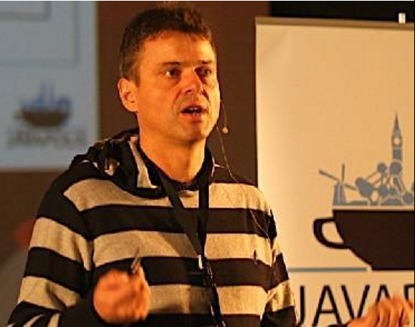

Martin是EPFL（瑞士领先的技术大学，洛桑联邦理工学院）编程研究组的教授。他在整个职业生涯中一直不断追求着一个目标：让写程序这样一个基础工作变得高效、简单、且令人愉悦。

他可能比世界上任何一个人写过更多的Java和Scala代码。**他编写了javac**，这是目前大部分Java程序员所使用的编译器。他也编写了Scala编译器scalac，可谓是Scala社区飞速发展的基石。他著有**《Programming in Scala》**一书，是最畅销的Scala书籍。他曾经就职于IBM研究院、耶鲁大学、卡尔斯鲁厄大学以及南澳大利亚大学。在此之前，他在瑞士苏黎世联邦理工学院追随Pascal创始人Niklaus Wirth学习，并于1989年获得博士学位。

对于scala这门语言，有人把它当做Java的延伸版，有人把它当做JVM上的C++，有人觉得这是面向对象语言和面向函数语言的简单混合，有人觉得这就是**Haskell**，而且也还不如Haskell强。（纯的面向函数式编程语言）

下图Martin Odersky马丁·奥德斯基（Scala的发明者，EPFL教授）在2016年夏天的Scala Day旧金山大会上发出了这张著名的玩笑照片：

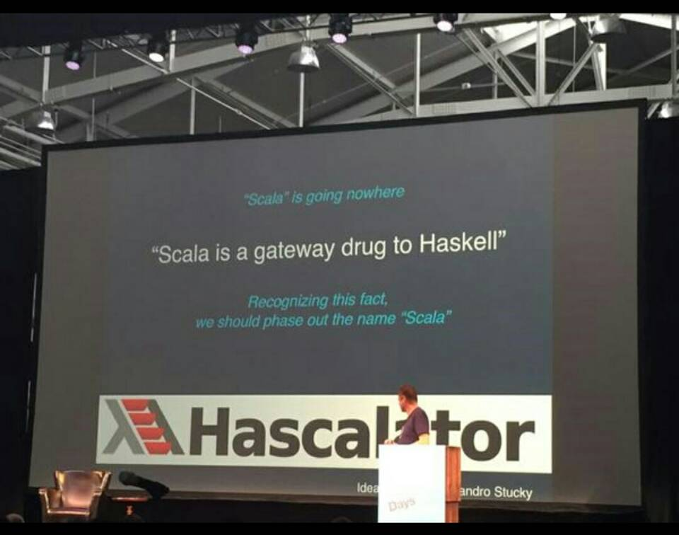

这个图片上的翻译是：“Scala唯一的作用是将人引向Haskell”。马丁·奥德斯基以此作为一个笑话，说他该把Scala改一下名字，叫做Hascalator，还请人设计了一个Logo。

**Scala语言的特点**

Scala并不适于编程的初级课程。相反，它是为专业程序员定制的**强力**语言。

1）它是一门现代编程语言，作者是Martin Odersky（javac之父），受到Java、Ruby、Smalltalk、ML、Haskell、Erlang等语言的影响。

2）它即是一门面向对象（OOP）语言，每个变量都是一个对象，每个“操作符”都是方法。scala语言在面向对象的方面，要比java更彻底。

它同时也是一门函数式编程（FP）语言，**可以将函数作为参数传递**。你可以用OOP、FP，或者两者结合的方式编写代码。

3）Scala代码通过scalac编译成.class文件，然后在JVM上运行，可以无缝使用已有的丰富的Java类库。即Scala的代码会编译成字节码，运行在Java虚拟机（JVM）上。

4）接触语言的第一天你就能编出有趣的程序，但是这门语言很深奥，随着学习的深入，你会发现更新、更好的编写代码的方式。Scala会改变你对编程的看法。针对同一任务，可以有很多种不同的实现方式，并且可读性以及性能都有不一样的体现。

**scala编程的一个示例：**

Array(1,2,3,4)

如何遍历数组中的元素，你应该这么做：

for (i <- Array(1,2,3,4)) println(i)

Array(1,2,3,4).foreach{print(\_)}

## 1.2.Scala Windows环境配置及使用

### 1.2.1.环境配置

1. 双击运行安装（一直下一步，可以修改路径）

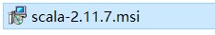

1. 添加scala安装目录的bin目录路径到系统环境变量中

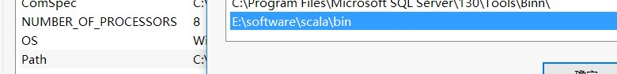

1. 通过cmd命令窗口，输入scala

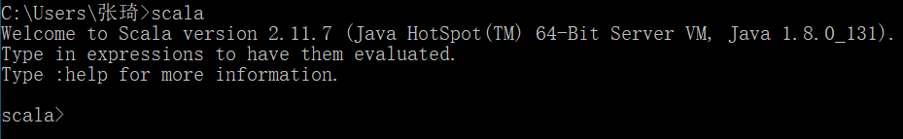

**交互模式**

4）可以通过命令行直接输入scala命令，比如：

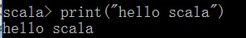

### 1.2.2.使用IDE来开发Scala

解压即可使用

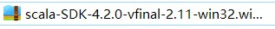

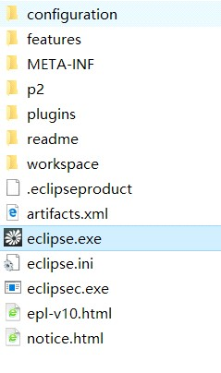

创建 scala project

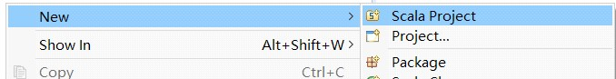

创建Scala Worksheet

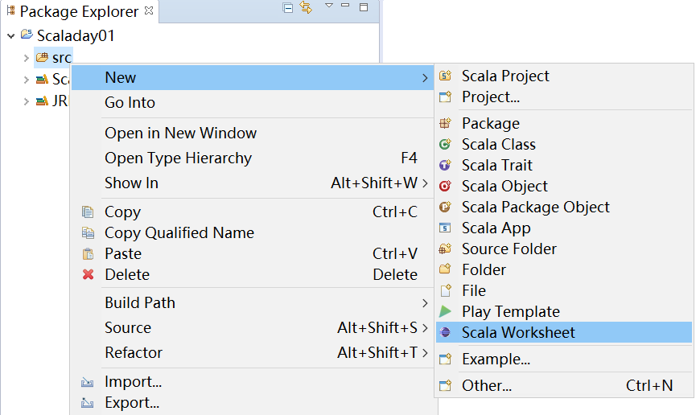

## 1.3.Scala 基础语法

### 1.3.1.变量声明：

var：用来声明一个变量

val：用来声明一个常量

注：java中变量使用较多，但在scala里，常量使用较多，因为在线程并发时可以减少甚至杜绝多线程并发安全问题，所以scala特别适合于应用在处理高并发场景。

**入门案例**

|  |
| --- |
| /\*\*  知识点  1.scala worksheet是交互式编译模式  2.scala变量用var;常量用val  3.变量可以更改，但是常量一经声明，不允许修改  4.scala不需要加; 但是如果在一行中写多条语句，则需要用;隔开  比如:var v4=400;var v5=500  5.scala可以根据结果自动推断出类型，不需要显示声明  6.scala也支持显式声明 ，形式: var(val) 对象名:对象类型=值  \*\*/  **object** Demo01 {  println("Welcome to the Scala worksheet") //> Welcome to the Scala worksheet  //--声明变量  **var** v1=100 //> v1 : Int = 100  **var** v2="helloword" //> v2 : String = hello1903  v1=300  //--声明常量  **val** v3=200 //> v3 : Int = 200  **val** v4=Array(1,2,3,4) //> v4 : Array[Int] = Array(1, 2, 3, 4)  **val** v5:Int=100 //> v5 : Int = 100  } |

### 1.3.2.字符串操作

|  |
| --- |
| /\*\*  学习String常用操作，为后面的Spark打基础  知识点  1.scala可以无缝衔接java类库，调用相关的方法。  2.scala底层有一种隐式转换机制，本例中，String->隐式转换为StringOps类型  比如take,drop等方法都是来自于StringOps类型  3.scala的类型转换:to转换类型,比如:toInt,toArray,toList,toDouble  \*\*/  **object** Demo02 {  println("Welcome to the Scala worksheet") //> Welcome to the Scala worksheet  **val** s1="hello world" //> s1 : String = hello world  **val** r1=s1.split(" ") //> r1 : Array[String] = Array(hello, world)  //--取出前n个元素  **val** r2=s1.take(2) //> r2 : String = he  //--取出后n个元素  **val** r3=s1.takeRight(2) //> r3 : String = ld  //--删除前n个元素,并返回剩余元素  **val** r4=s1.drop(2) //> r4 : String = llo world  //--删除后n个元素，并返回剩余元素  **val** r5=s1.dropRight(2) //> r5 : String = hello wor  //--获取文件名  **val** s2="word.txt" //> s2 : String = word.txt  **val** r6=s2.take(4) //> r6 : String = word  **val** r7=s2.dropRight(4) //> r7 : String = word  **val** r8=s2.split("\\.")(0) //> r8 : String = word  **val** r9=s2.split("\\.").take(1) //> r9 : Array[String] = Array(word)  //--去重  **val** r10=s1.distinct //> r10 : String = helo wrd  //--重复n次  **val** r11=s1\*3 //> r11 : String = hello worldhello worldhello world  //--返回头元素  **val** r12=s1.head //> r12 : Char = h  //--返回尾元素  **val** r13=s1.last //> r13 : Char = d  **val** a1=Array(1,2,3,4) //> a1 : Array[Int] = Array(1, 2, 3, 4)  **val** r14=a1.take(1) //> r14 : Array[Int] = Array(1)  **val** r15=a1.head //> r15 : Int = 1  //--反转  **val** r16=s1.reverse //> r16 : String = dlrow olleh  **val** r17=a1.reverse //> r17 : Array[Int] = Array(4, 3, 2, 1)  **val** s3="100" //> s3 : String = 100  //--类型转换  **val** r18=s3.toInt //> r18 : Int = 100  } |

### 1.3.3.数据类型+操作符：

|  |
| --- |
| /\*\*  学习数值型类型常用方法以及4中前缀操作符  知识点  1.scala语言没有基本类型，都是对象和方法。从这个角度，scala的面向对象比java更彻底  2.scala底层会通过隐式转换，将Int->RichInt,同样的，还有:  RichDouble  RichFloat  RichChar  RichByte  RichShort  RichBoolean  3.scala通用的化简规则：如果调用的方法，只有一个参数，则 .()可以省略  4.scala操作符优先级同java,此外，scala可以通过调用方法的形式来执行运算  此时按方法的调用顺序来执行  5.scala有4中前缀操作符：+ - ! ~ 。需要主题前缀操作符加空格。  6.为了避免前缀操作符产生歧义，可以通过 :unary\_(+,-,!,~)  \*\*/  **object** Demo03 {  println("Welcome to the Scala worksheet") //> Welcome to the Scala worksheet  **val** i1=1 //> i1 : Int = 1  //--用于生成指定区间，常用于循环时生成范围  i1.to(5) //> res0: scala.collection.immutable.Range.Inclusive = Range(1, 2, 3, 4, 5)  i1 to 5 //> res1: scala.collection.immutable.Range.Inclusive = Range(1, 2, 3, 4, 5)  //--生成区间，并指定步长  i1.to(5,2) //> res2: scala.collection.immutable.Range.Inclusive = Range(1, 3, 5)  //--特例  i1 to 5 by 2 //> res3: scala.collection.immutable.Range = Range(1, 3, 5)  1.to(5) //> res4: scala.collection.immutable.Range.Inclusive = Range(1, 2, 3, 4, 5)  //--生成区间，不包含尾元素  1.until(5) //> res5: scala.collection.immutable.Range = Range(1, 2, 3, 4)  1 until 5 //> res6: scala.collection.immutable.Range = Range(1, 2, 3, 4)  1.until(5,2) //> res7: scala.collection.immutable.Range = Range(1, 3)  1 until 5 by 2 //> res8: scala.collection.immutable.Range = Range(1, 3)  **val** r1=1+2\*3 //> r1 : Int = 7  **val** r2=1.+(2).\*(3) //> r2 : Int = 9  //--表示正数2  **val** r3= +2 //> r3 : Int = 2  //--表示负数2,常用  **val** r4= -2 //> r4 : Int = -2  //--布尔取反  **val** r5= !**false** //> r5 : Boolean = true  //--进制取反  **val** r6= ~0XFF //> r6 : Int = -256  **val** r7=2.unary\_+ //> r7 : Int = 2  **val** r8=2.unary\_- //> r8 : Int = -2  **val** r9=**false**.unary\_! //> r9 : Boolean = true  **val** r10=0XFF.unary\_~ //> r10 : Int = -256  } |

### 1.3.4.if……else

|  |
| --- |
| /\*\*  知识点  1.scala的if else 用法及结构同java  2.scala的 if else 有返回值，可以接  3.scala的Unit等价于java的void,空类型  4.scala的通用规则:会将方法体{}的最后一行代码当做返回值返回，不需要加return  5.scala的打印函数：print println 打印函数的返回值类型是Unit  6.scala的通用化简规则:如果方法体{}里只有一行代码，则方法体{}可以省略  7.scala的while用法及结构同java  8.scala针对集合类型下标操作不同java 。java是[index],scala是(index)  \*\*/  **object** Demo04 {  println("Welcome to the Scala worksheet") //> Welcome to the Scala worksheet  **val** v1=5 //> v1 : Int = 5  **val** r1=**if**(v1>5)println("big")**else** println("small")  //> small  //| r1 : Unit = ()  **val** a1=Array(1,2,3,4) //> a1 : Array[Int] = Array(1, 2, 3, 4)  //--遍历数组并打印  **var** index=0 //> index : Int = 0  **while**(index<a1.length){  println(a1(index))  index+=1  } //> 1  //| 2  //| 3  //| 4  } |

### 1.3.5.while 循环、for循环

|  |
| --- |
| /\*\*  学习for循环，重点掌握  知识点  1.scala中集合是一个大的概念，包含：  Array,List,Set,Map,Tuple,Range,Iterator等  2.for yield表达式，遍历一个集合，返回一个集合，比如：遍历的是Array,返回的也是Array  \*\*/  **object** Demo05 {  println("Welcome to the Scala worksheet") //> Welcome to the Scala worksheet    **val** a1=Array(1,2,3,4) //> a1 : Array[Int] = Array(1, 2, 3, 4)    **for**(i<-a1){  println(i) //> 1  //| 2  //| 3  //| 4  }  //--使用for,遍历并打印1到10的数字,并使用to方法  **for**(i<-1 to 10) println(i) //> 1  //| 2  //| 3  //| 4  //| 5  //| 6  //| 7  //| 8  //| 9  //| 10  //--课堂练习：使用for打印99乘法表  //--1\*1=1  //--1\*2=2 2\*2=4  //--.....  **for**(a<-1 to 9){  **for**(b<-1 to a){  print(b+"\*"+a+"="+b\*a+"\t")  }  println  } //> 1\*1=1  //| 1\*2=2 2\*2=4  //| 1\*3=3 2\*3=6 3\*3=9  //| 1\*4=4 2\*4=8 3\*4=12 4\*4=16  //| 1\*5=5 2\*5=10 3\*5=15 4\*5=20 5\*5=25  //| 1\*6=6 2\*6=12 3\*6=18 4\*6=24 5\*6=30 6\*6=36  //| 1\*7=7 2\*7=14 3\*7=21 4\*7=28 5\*7=35 6\*7=42 7\*7=49  //| 1\*8=8 2\*8=16 3\*8=24 4\*8=32 5\*8=40 6\*8=48 7\*8=56 8\*8=64  //| 1\*9=9 2\*9=18 3\*9=27 4\*9=36 5\*9=45 6\*9=54 7\*9=63 8\*9=72 9\*9=81  //|  //打印1-10之间的偶数  **for**(i<-1 to 10){  **if**(i%2==0){  println(i)  } //> 2  //| 4  //| 6  //| 8  //| 10    }  **for**(i<-1 to 10;**if** i%2==0;**if** i>6) println(i) //> 8  //| 10  //--注意:在for()只能用常量val接,不能用变量接  //s配合$取值  **for**(a<-1 to 9;b<-1 to a;**val** sep=**if**(a==b)"\r\n" **else** "\t"){  //print(b+"\*"+a+"="+b\*a+sep)  print(s"$b\*$a=${b\*a}$sep") //> 1\*1=1  //| 1\*2=2 2\*2=4  //| 1\*3=3 2\*3=6 3\*3=9  //| 1\*4=4 2\*4=8 3\*4=12 4\*4=16  //| 1\*5=5 2\*5=10 3\*5=15 4\*5=20 5\*5=25  //| 1\*6=6 2\*6=12 3\*6=18 4\*6=24 5\*6=30 6\*6=36  //| 1\*7=7 2\*7=14 3\*7=21 4\*7=28 5\*7=35 6\*7=42 7\*7=49  //| 1\*8=8 2\*8=16 3\*8=24 4\*8=32 5\*8=40 6\*8=48 7\*8=56 8\*8=64  //| 1\*9=9 2\*9=18 3\*9=27 4\*9=36 5\*9=45 6\*9=54 7\*9=63 8\*9=72 9\*9=81  }  //--for yield表达式。作用:遍历一个集合，并将处理结果返回到新的集合里  **val** a2=Array(3,4,5,6) //> a2 : Array[Int] = Array(3, 4, 5, 6)  **val** a3=**for**(i<-a2)**yield**{i\*2} //> a3 : Array[Int] = Array(6, 8, 10, 12)  **val** l1=List(1,2,3,4) //> l1 : List[Int] = List(1, 2, 3, 4)  **val** l2=**for**(i<-l1)**yield**{i+10} //> l2 : List[Int] = List(11, 12, 13, 14)  **val** m1=Map("tom"->23,"rose"->30) //> m1 : scala.collection.immutable.Map[String,Int] = Map(tom -> 23, rose -> 30  //| )  **for**(i<-m1){  println(i) //> (tom,23)  //| (rose,30)  }  **for**((k,v)<-m1){  println(v) //> 23  //| 30  }  **val** m2=Map("book"->10,"gun"->100,"ipad"->1000) //> m2 : scala.collection.immutable.Map[String,Int] = Map(book -> 10, gun -> 1  //| 00, ipad -> 1000)  //--操作m2,返回一个新map,新map中，装备名不变，价格打9折  **val** m3=**for**((k,v)<-m2)**yield**{(k,v\*0.9)} //> m3 : scala.collection.immutable.Map[String,Double] = Map(book -> 9.0, gun  //| -> 90.0, ipad -> 900.0)  } |

### 1.3.6.try catch finally

|  |
| --- |
| /\*\*  知识点  1.scala的异常处理机制同java,不同的是catch中的异常捕获形式通过case来实现的  2.scala的对象支持match case匹配。类比于java的switch case  3.match语句有返回值，可以接  4.scala的Any可以类比于java的object。当方法体的返回值类型不一致，返回就是Any  建议返回值类保持一致  \*\*/  **object** Demo06 {  println("Welcome to the Scala worksheet") //> Welcome to the Scala worksheet  **try**{  //throw new NullPointerException  **throw** **new** RuntimeException  }**catch**{  **case** t:NullPointerException=>{  println("null error")  }  **case** t:Exception=>{  println("ohter error")  }  }**finally**{  println("end")  } //> ohter error  //| end  **val** s1="hello" //> s1 : String = hello  **val** r1=s1 **match**{  **case** "hello"=>{  println("1")  "100"  }  **case** "world"=>{  println("2")  }  **case** \_=>{  println("3")  }  } //> 1  //| r1 : Any = 100  } |

### 1.3.7.break、continue

|  |
| --- |
| **import** util.control.Breaks.\_  /\*\*  知识点  1.scala 的break跳出循环，需要导包。并且将for循环写在breakable()里  2.scala 的continue,将breakable()写在for循环内  \*\*/  **object** Demo07 {  println("Welcome to the Scala worksheet") //> Welcome to the Scala worksheet  //--break  breakable(  **for**(i<-1 to 10){  **if**(i==8){  break  }**else**{  println(i)  }  }) //> 1  //| 2  //| 3  //| 4  //| 5  //| 6  //| 7  //--continue  **for**(i<-1 to 10){  breakable(  **if**(i==8){  break  }**else**{  println(i)  }  ) //> 1  //| 2  //| 3  //| 4  //| 5  //| 6  //| 7  //| 9  //| 10  }  } |

## 1.4.Scala函数

### 1.4.1.函数的定义

scala 函数通过 **def** 关键字声明，def前面可以具有修饰符，可以通过private、protected来控制其访问权限。

**注意：**没有public，不写默认就是public的。 此外也可跟上override，final等关键字修饰。

|  |
| --- |
| /\*\*  重点:学习scala函数的声明和调用  知识点  1. def 函数名(参数列表):返回值类型={方法体}  2.scala的函数可以根据函数返回值，自动推断出函数返回值类型  3.注意：声明函数时，如果没有=,则返回值类型一律为Unit()，所以一般都要加=  4.scala的泛型用[],不同于java的<>。  比如:Array[Int],List[String]  5.scala函数支持默认参数机制,形式:def 函数名(形参名:形参类型=默认值)={}  6.scala函数支持变长参数机制,形式:def 函数名(形参名:形参类型\*)={}  注意:变长参数必须位于参数列表最后，  变量参数类型本质上就是一个数组  \*\*/  **object** Demo08 {  println("Welcome to the Scala worksheet") //> Welcome to the Scala worksheet  **def** f1():String={  "hello"  } //> f1: ()String  **def** f2():Int={  100  } //> f2: ()Int  **def** f3():Array[Int]={  Array(1,2,3,4)  } //> f3: ()Array[Int]  **def** f4()={  100  } //> f4: ()Int  **def** f5()={  Array("hello","world")  } //> f5: ()Array[String]  //无等号返回空  **def** f6(){  "hello world"  } //> f6: ()Unit  **def** f7(a:Int,b:Int)={  a+b  } //> f7: (a: Int, b: Int)Int  f7(2,3) //> res0: Int = 5  //--定义函数f8,接收一个整型数组,函数作用是遍历数组并打印  **def** f8(a:Array[Int])={  **for**(i<-a)println(i)  } //> f8: (a: Array[Int])Unit  f8(Array(1,2,3,4)) //> 1  //| 2  //| 3  //| 4  //--scala函数默认参数机制  **def** f9(a:Int,b:Int=5,c:Int=10)={  a+b+c  } //> f9: (a: Int, b: Int, c: Int)Int  f9(1,20) //> res1: Int = 31  **def** f10(a:String,b:String="world")={  a+b  } //> f10: (a: String, b: String)String  f10("hello") //> res2: String = helloworld  //--scala的变长参数机制  **def** f11(a:Int\*)={  **for**(i<-a)println(i)  } //> f11: (a: Int\*)Unit  f11(1,2,3,4) //> 1  //| 2  //| 3  //| 4  **def** f12(b:Int,a:String\*)={  } //> f12: (b: Int, a: String\*)Unit  } |

创建类：

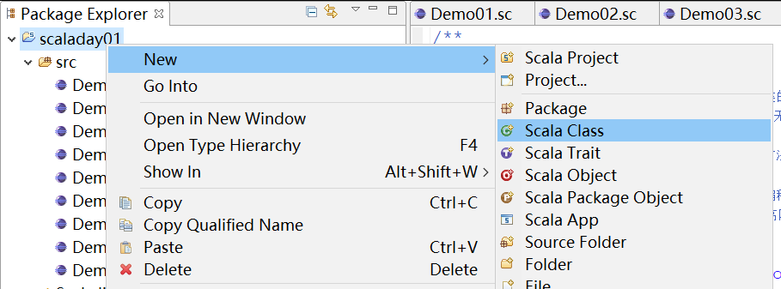

|  |
| --- |
| **class** Person {  //--定义一个成员函数  **def** say()={  println("hello")  //--定义一个本地函数  **def** speak()={  println("say...")  }  }  } |

|  |
| --- |
| /\*\*  知识点  1.scala函数种类4种:  ①成员函数:函数定义在类的内部，作为类的一份子，称为类的成员函数  ②本地函数:内嵌在函数内的函数，称为本地函数.本地函数无法通过对象直接调用  最重要的:  ③匿名函数:最直观的特点没有函数名，此外，匿名函数和方法体{}的连接符是=>  匿名函数的作用:可以当做参数进行赋值或传递  ④高阶函数:允许将函数当做参数进行传递，来自于函数式编程的特点。  所以scala语言既是面向对象语言，也是面向函数语言(高阶函数特点)  2.对于匿名函数的化解规则  ①如果匿名函数的参数类型可以推断出来，则参数类型可以省略（调用函数时）  如：f3(2,3,(a:Int,b:Int)=>{a\*b})可以省略为f3(2,3,(a,b)=>{a\*b})//这里大括号也可以省略  ②如果匿名函数的参数列表只有一个，则参数列表()可以省略（调用函数时）  如：f5("hello,world",(a:String)=>{a.split(",")})可以化解为f5("hello,world",a=>a.split(","))  ③终极化解规则：可以用\_（占位符）代替参数进行化解  如：f3(2,3,(a:Int,b:Int)=>{a\*b})可以化解为：f3(2,3,\_\*\_)  \*\*/  **object** Demo09 {  println("Welcome to the Scala worksheet") //> Welcome to the Scala worksheet  **val** p1=**new** Person //> p1 : Person = Person@b684286  p1.say() //> hello  **def** f1(a:Int,b:Int)={a+b} //> f1: (a: Int, b: Int)Int  //--声明一个匿名函数  (a:Int,b:Int)=>{a+b} //> res0: (Int, Int) => Int = <function2>  //--将匿名函数当做参数进行赋值  **val** f2=(a:Int,b:Int)=>{a+b} //> f2 : (Int, Int) => Int = <function2>  f2(2,3) //> res1: Int = 5  //--定义一个高阶函数  **def** f3(a:Int,b:Int,f:(Int,Int)=>Int)={  f(a,b)  } //> f3: (a: Int, b: Int, f: (Int, Int) => Int)Int  //--完成两个数的乘法运算  //--把匿名函数当做参数进行传递  f3(2,3,(a:Int,b:Int)=>{a\*b}) //> res2: Int = 6  //定义一个函数f4，传入两个字符串，和一个函数，此函数将两个字符串拼接后返回  **def** f4(a:String,b:String,f:(String,String)=>String)={  f(a,b)  } //> f4: (a: String, b: String, f: (String, String) => String)String  f4("hello","world",(a:String,b:String)=>{a+b}) //> res3: String = helloworld  //定义一个函数f5，传入一个字符串和一个函数，此函数将字符串按","切分后返回  **def** f5(a:String,f:(String)=>Array[String])={  f(a)  } //> f5: (a: String, f: String => Array[String])Array[String]  f5("hello,world",(a:String)=>{a.split(",")}) //> res4: Array[String] = Array(hello, world)  //定义一个函数f6，传入一个数组和一个函数，此函数将数据遍历并打印  **def** f6(a:Array[Int],f:(Array[Int])=>Unit)={  f(a)  } //> f6: (a: Array[Int], f: Array[Int] => Unit)Unit  f6(Array(1,2,3,4),(a:Array[Int])=>{**for**(i<-a){println(i)}})  //> 1  //| 2  //| 3  //| 4  **val** a1=Array(1,2,3,4,5,6) //> a1 : Array[Int] = Array(1, 2, 3, 4, 5, 6)  //--根据指定的匿名函数实现过滤  a1.filter {(a:Int)=>{a%2==0} } //> res5: Array[Int] = Array(2, 4, 6)  //--根据匿名函数，判断元素是否存在  //--判断是否存在偶数元素且>4的元素  a1.exists{(a:Int)=>{a%2==0&&a>4}} //> res6: Boolean = true  //--根据匿名函数做遍历操作  a1.foreach{(a:Int)=>{println(a)}} //> 1  //| 2  //| 3  //| 4  //| 5  //| 6  } |

### 1.4.2.递归

|  |
| --- |
| /\*\*  学习scala的递归函数编写  知识点  1.scala写递归函数，函数的返回值类型必须显式声明，不能用自动推断  2.写递归函数的技巧，掌握两要素：  ①找出函数关系  ②找出结束条件  3.scala写递归函数，结束条件的返回值，必须用return关键字返回  \*\*/  **object** Demo10 {  println("Welcome to the Scala worksheet") //> Welcome to the Scala worksheet  //--斐波那契数列:1 1 2 3 5 8 13 ...  //--编写一个递归函数 f(n) 判断第n项的数字是多少，比如f(4)=5  //--函数关系：f(n)=f(n-1)+f(n-2)  //--结束条件：f(0)=1 f(1)=1  **def** f1(n:Int):Int={  **if**(n==0) **return** 1  **if**(n==1) **return** 1  **else** f1(n-1)+f1(n-2)  } //> f1: (n: Int)Int  f1(7) //> res0: Int = 21    //--2 3 4 9 16 81 ...  //--编写f2(n),判断第n项的数字是多少  //--函数关系:f(n)=f(n-2)\*f(n-2)  //--结束条件:f(0)=2 f(1)=3  **def** f2(n:Int):Int={  **if**(n==0) **return** 2  **if**(n==1) **return** 3  **else** f2(n-2)\*f2(n-2)  } //> f2: (n: Int)Int  f2(7) //> res1: Int = 6561    //--2 3 4 9 8 27 16 81 ...  //--0 1 2 3 4 5 6 7 ...  //--编写f3(n),判断第n项的数字是多少  //--函数关系:如果n是偶数项 f(n)=2\*f(n-2)  //--n是奇数项，f(n)=3\*f(n-2)  //--结束条件:f(0)=2 f(1)=3  **def** f3(n:Int):Int={  **if**(n==0) **return** 2  **if**(n==1) **return** 3  **if**(n%2==0) 2\*f3(n-2)  **else** 3\*f3(n-2)  } //> f3: (n: Int)Int  f3(8) //> res2: Int = 32  //求1-n的和  } |

### 1.4.3.懒值与柯里化

|  |
| --- |
| /\*\*  知识点  1.scala支持懒值机制。如果声明一个懒值，并不是马上赋值。而是在调用时才会赋值  2.注意:lazy只能修饰常量val,不能修饰变量var  3.scala支持柯里化技术,可以将接收多个参数的函数转变为接受单一参数的函数  4.柯里化技术允许用户自建控制结构，使得调用更加清晰。  \*\*/  **object** Demo02 {  println("Welcome to the Scala worksheet") //> Welcome to the Scala worksheet  **val** v1=100 //> v1 : Int = 100  **lazy** **val** v2=100 //> v2: => Int  **def** f1(a:Int,b:Int)={a+b} //> f1: (a: Int, b: Int)Int  //柯里化形式  **def** f11(a:Int)(b:Int)={a+b} //> f11: (a: Int)(b: Int)Int  f11(2)(3) //> res0: Int = 5  **def** f2(a:Int,b:Int,c:Int)={a+b+c} //> f2: (a: Int, b: Int, c: Int)Int  //--要求写出等价的柯里化形式  **def** f21(a:Int)(b:Int)(c:Int)={a+b+c} //> f21: (a: Int)(b: Int)(c: Int)Int  **def** f22(a:Int,b:Int)(c:Int)={a+b+c} //> f22: (a: Int, b: Int)(c: Int)Int  **def** f23(a:Int)(b:Int,c:Int)={a+b+c} //> f23: (a: Int)(b: Int, c: Int)Int  **def** f3(a:Int,b:Int,f:(Int,Int)=>Int)={f(a,b)} //> f3: (a: Int, b: Int, f: (Int, Int) => Int)Int  **def** f31(a:Int)(b:Int)(f:(Int,Int)=>Int)={f(a,b)}//> f31: (a: Int)(b: Int)(f: (Int, Int) => Int)Int  //--留意这种形式,函数一部分都是普通参数，另一部分都是匿名函数  //--称这种结构为用户自建的控制结构.这种结构调用更加清晰  **def** f32(a:Int,b:Int)(f:(Int,Int)=>Int)={f(a,b)} //> f32: (a: Int, b: Int)(f: (Int, Int) => Int)Int  **def** f33(a:Int)(b:Int,f:(Int,Int)=>Int)={f(a,b)} //> f33: (a: Int)(b: Int, f: (Int, Int) => Int)Int  f32(2,3)(\_+\_) //> res1: Int = 5  } |

### 1.4.4.数组及高阶函数

|  |
| --- |
| /\*\*  学习Scala常用的集合类型以及重要的高阶函数  知识点  1.Scala的集合(Collection)包含的常用的类型:  Array,List,Set,Map,Tuple  2.scala的Array分两种:  ①immutable:定长数组,比如下面的a1,a2都是定长的。一经声明，长度不可变  ②mutable:变长数组,比如下面的a3就是变长，可以追加新元素  3.通过下标来操作数组，取值和赋值。  不同于java的是:scala-> array(index) java->array[index]  \*\*/  **object** Demo03 {  println("Welcome to the Scala worksheet") //> Welcome to the Scala worksheet  //--声明数组并赋值,常用  **val** a1=Array(1,2,3,4) //> a1 : Array[Int] = Array(1, 2, 3, 4)  //--声明数组指定长度  **val** a2=**new** Array[Int](3) //> a2 : Array[Int] = Array(0, 0, 0)  //--声明变长数组  **val** a3=scala.collection.mutable.ArrayBuffer(1,2,3,4)  //> a3 : scala.collection.mutable.ArrayBuffer[Int] = ArrayBuffer(1, 2, 3, 4)  //--通过下标操作数组  //--取值  a1(0) //> res0: Int = 1  //等同于a1(0)  a1.apply(0) //> res1: Int = 1  //--更改值  a1(0)=100  a1 //> res2: Array[Int] = Array(100, 2, 3, 4)  //--变长数组允许追加元素  a3.append(10)    //--接下来是重点，学习重要的高阶函数和常用方法  **val** a4=Array(1,2,3,4,4,5,6) //> a4 : Array[Int] = Array(1, 2, 3, 4, 4, 5, 6)  //--返回数组最大值  **val** r1=a4.max //> r1 : Int = 6  //--返回数组最小值  **val** r2=a4.min //> r2 : Int = 1  //--求和  **val** r3=a4.sum //> r3 : Int = 25  //--数组去重  **val** r4=a4.distinct //> r4 : Array[Int] = Array(1, 2, 3, 4, 5, 6)  //--取出前n个元素,并返回到新的集合中  **val** r5=a4.take(3) //> r5 : Array[Int] = Array(1, 2, 3)  //--取出后n个元素,并返回到新的集合中  **val** r6=a4.takeRight(3) //> r6 : Array[Int] = Array(4, 5, 6)  //--删除前n个元素,将剩余元素返回到新的集合中  **val** r7=a4.drop(3) //> r7 : Array[Int] = Array(4, 4, 5, 6)  //--删除后n个元素,将剩余元素返回到新的集合中  **val** r8=a4.dropRight(3) //> r8 : Array[Int] = Array(1, 2, 3, 4)  //--返回头元素,有别于take(1)返回的是集合  **val** r9=a4.head //> r9 : Int = 1  //--返回尾元素,有别于takeRight(1)  **val** r10=a4.last //> r10 : Int = 6  //--返回数组长度  **val** r11=a4.length //> r11 : Int = 7  //--将集合元素以指定的分隔符返回成一个String  **val** r12=a4.mkString(",") //> r12 : String = 1,2,3,4,4,5,6    **val** a5=Array(1,2,3) //> a5 : Array[Int] = Array(1, 2, 3)  **val** a6=Array(3,4,5) //> a6 : Array[Int] = Array(3, 4, 5)  //--取交集,可以用于比较文件相同的数据  **val** r13=a5.intersect(a6) //> r13 : Array[Int] = Array(3)  //--并集  **val** r14=a5.union(a6) //> r14 : Array[Int] = Array(1, 2, 3, 3, 4, 5)  //--取差集,可以比较集合间相异的数据  **val** r15=a5.diff(a6) //> r15 : Array[Int] = Array(1, 2)  **val** r16=a6.diff(a5) //> r16 : Array[Int] = Array(4, 5)  **val** a7=Array(1,2,3,4,5,6) //> a7 : Array[Int] = Array(1, 2, 3, 4, 5, 6)  //--根据匿名函数实现过滤  **val** r17=a7.filter { x => x%2==0 } //> r17 : Array[Int] = Array(2, 4, 6)  //--练习1:要求返回a5和a6中的偶数元素 正确结果:2,4  **val** r18=a5.union(a6).filter{\_%2==0} //> r18 : Array[Int] = Array(2, 4)  //--练习2:要求返回a5和a6中的奇数元素 正确结果:1,3,5  **val** r19=a5.union(a6).filter{\_%2==1}.distinct //> r19 : Array[Int] = Array(1, 3, 5)  //--练习3:针对a8,过滤出男性数据  **val** a8=Array("tom M 23","rose F 17","jim M 35") //> a8 : Array[String] = Array(tom M 23, rose F 17, jim M 35)  **val** r20=a8.filter{line=>line.split(" ")(1).equals("M")}  //> r20 : Array[String] = Array(tom M 23, jim M 35)  //--练习4:针对a8,过滤出成年人数据  **val** r21=a8.filter{line=>line.split(" ")(2).toInt>17}  //> r21 : Array[String] = Array(tom M 23, jim M 35)  //--根据指定的匿名函数计数  **val** r22=a7.count { x => x%2==0 } //> r22 : Int = 3  //--练习5:针对a8,统计女性人数  **val** r23=a8.count { line => line.split(" ")(1).equals("F") }  //> r23 : Int = 1  //--根据指定的匿名函数判断元素是否存在  **val** r24=a7.exists { x =>x%2==0 } //> r24 : Boolean = true  //--练习6:针对a8,判断是否存在年龄>30的男性数据  **val** r25=a8.exists{line=>line.split(" ")(2).toInt>30&&line.split(" ")(1).equals("M")}  //> r25 : Boolean = true  **val** a9=Array(3,1,2,4,5) //> a9 : Array[Int] = Array(3, 1, 2, 4, 5)  //--按照指定的匿名函数规则排序  **val** r26=a9.sortBy{x=>x} //> r26 : Array[Int] = Array(1, 2, 3, 4, 5)  //--通过反转达到降序效果  **val** r27=a9.sortBy{x=>x}.reverse //> r27 : Array[Int] = Array(5, 4, 3, 2, 1)  //--降序,使用前缀操作符 - 。注意有空格  **val** r28=a9.sortBy{x=> -x} //> r28 : Array[Int] = Array(5, 4, 3, 2, 1)  //--练习7:针对a10,按月份做升序排序得到结果  **val** a10=Array("1 300","3 500","2 150") //> a10 : Array[String] = Array(1 300, 3 500, 2 150)  **val** r29=a10.sortBy{line=>line.split(" ")(0).toInt}  //> r29 : Array[String] = Array(1 300, 2 150, 3 500)  //--练习8:针对a10,返回利润最高的月份数据 正确结果:3 500  **val** r30=a10.sortBy{line=> -line.split(" ")(1).toInt}.head  //> r30 : String = 3 500  **val** a11=Array(1,2,3,4,5) //> a11 : Array[Int] = Array(1, 2, 3, 4, 5)  //--映射方法,很重要,根据指定的匿名函数,把元素从一个形式映射到另外一个形式  //--并且把结果返回到新的集合里  //--特点：元素形式改变，个数不变  **val** r31=a11.map { x => x\*2 } //> r31 : Array[Int] = Array(2, 4, 6, 8, 10)  //--练习9:针对a11 Array[Int] 映射为 Array[String]  **val** r32=a11.map { x => x.toString } //> r32 : Array[String] = Array(1, 2, 3, 4, 5)  **val** a12=Array("hello world","hello scala") //> a12 : Array[String] = Array(hello world, hello scala)  //--Array[String]->Array[Array[String]]  **val** r33=a12.map{line=>line.split(" ")} //> r33 : Array[Array[String]] = Array(Array(hello, world), Array(hello, scala  //| ))  //--练习10,针对a13映射,只保留姓名信息  **val** a13=Array("tom,23","rose,18","jim,35") //> a13 : Array[String] = Array(tom,23, rose,18, jim,35)  **val** r34=a13.map { line => line.split(",")(0) } //> r34 : Array[String] = Array(tom, rose, jim)  **val** a14=Array(1,2,3,4) //> a14 : Array[Int] = Array(1, 2, 3, 4)  //--reduce方法底层是迭代方法  //--①a=1 b=2 a+b=3  //--②a=3 b=3 a+b=6  //--③a=6 b=4 a+b=10  **val** r35=a14.reduce{(a,b)=>a+b} //> r35 : Int = 10  //--练习11,计算a14中累乘的结果  **val** r36=a14.reduce{\_\*\_} //> r36 : Int = 24  } |

## 1.5.集合

### 1.5.1.List

|  |
| --- |
| /\*\*  学习List  Array和List通用而且重要的方法:  1.take 2.takeRight 3.drop 4.dropRight 5.max 6.min 7.sum 8.distinct  9.mkString 10.intersect 11.union 12.diff 13.filter 14.count 15.exists 16.map  17.sortBy 18.foreach 19.reverse 20.reduce 21.head 22.last  23.mapValues (专用于Map类型的value映射) 23.flatMap(扁平化map) 24.groupBy(分组)  再重点掌握:1.map 2.filter 3.sortBy 4.mapValues 5.flatMap 6.groupBy  \*\*/  **import** scala.collection.mutable.\_  **object** Demo04 {  println("Welcome to the Scala worksheet") //> Welcome to the Scala worksheet  //--声明定长List  **val** l1=List(1,2,3,4) //> l1 : List[Int] = List(1, 2, 3, 4)  //--声明变长List  **val** l2=scala.collection.mutable.ListBuffer(1,2,3,4)  //> l2 : scala.collection.mutable.ListBuffer[Int] = ListBuffer(1, 2, 3, 4)  //--可以先导包，声明变长List  **val** l3=ListBuffer(1,2,3,4) //> l3 : scala.collection.mutable.ListBuffer[Int] = ListBuffer(1, 2, 3, 4)  //--通过下标操作  l1(0) //> res0: Int = 1  //--基于某个List追加数据，并返回新List  **val** l4=l1.::(10) //> l4 : List[Int] = List(10, 1, 2, 3, 4)  l1.foreach { x => println(x) } //> 1  //| 2  //| 3  //| 4  //--List->Array  **val** a1=l1.toArray //> a1 : Array[Int] = Array(1, 2, 3, 4)  **val** l5=a1.toList //> l5 : List[Int] = List(1, 2, 3, 4)  } |

### 1.5.2.Set

|  |
| --- |
| /\*\*  学习Set  \*\*/  **object** Demo05 {  println("Welcome to the Scala worksheet") //> Welcome to the Scala worksheet  //--声明定长Set  **val** s1=Set(1,2,3,4,3,4) //> s1 : scala.collection.immutable.Set[Int] = Set(1, 2, 3, 4)  //--声明变长Set  **val** s3=scala.collection.mutable.Set(1,2,3) //> s3 : scala.collection.mutable.Set[Int] = Set(1, 2, 3)  //--取交集  s1&s3 //> res0: scala.collection.immutable.Set[Int] = Set(1, 2, 3)  //等价于  s1.intersect(s3) //> res1: scala.collection.immutable.Set[Int] = Set(1, 2, 3)  //--取并集  s1++s3 //> res2: scala.collection.immutable.Set[Int] = Set(1, 2, 3, 4)  s1.union(s3) //> res3: scala.collection.immutable.Set[Int] = Set(1, 2, 3, 4)  //--取差集  s1&~s3 //> res4: scala.collection.immutable.Set[Int] = Set(4)  s1.diff(s3) //> res5: scala.collection.immutable.Set[Int] = Set(4)  } |

## 1.6.映射Map

|  |
| --- |
| /\*\*  学习Map类型  \*\*/  **object** Demo06 {  println("Welcome to the Scala worksheet") //> Welcome to the Scala worksheet  //--声明定长map  **val** m1=Map("tom"->23,"rose"->18) //> m1 : scala.collection.immutable.Map[String,Int] = Map(tom -> 23, rose -> 18  //| )  //--声明变长map  **val** m2=scala.collection.mutable.Map("tom"->23,"rose"->18)  //> m2 : scala.collection.mutable.Map[String,Int] = Map(rose -> 18, tom -> 23)  //|  //--变长map追加kv对  m2+=("jim"->35) //> res0: Demo06.m2.type = Map(jim -> 35, rose -> 18, tom -> 23)  //--通过key获取value  m1.apply("tom") //> res1: Int = 23  //--常用的形式  m1("tom") //> res2: Int = 23  //--get()也可以通过key取value  //--返回的value是封装到Some类型中  //--Some类型通过getOrElse(默认值)来取值  //--当key不存在时，返回指定的默认值  //--所以使用get()可以避免报错  m1.get("fwefwoij").getOrElse(0) //> res3: Int = 0  //--返回map的key的迭代器(集合类型)  m1.keys //> res4: Iterable[String] = Set(tom, rose)  //--返回map的value的迭代器  m1.values //> res5: Iterable[Int] = MapLike(23, 18)  //--针对map的value做映射，此方法只有Map类型有  **val** r1=m1.mapValues { x => x+10 } //> r1 : scala.collection.immutable.Map[String,Int] = Map(tom -> 33, rose -> 28  //| )  **val** r2=m1.map{**case**(k,v)=>(k,v+10)} //> r2 : scala.collection.immutable.Map[String,Int] = Map(tom -> 33, rose -> 28  //| )  //--练习1:针对m1,过滤出年龄>18的kv对数据  **val** r3=m1.filter{**case**(k,v)=>v>18} //> r3 : scala.collection.immutable.Map[String,Int] = Map(tom -> 23)  } |

## 1.7.元祖Tuple

|  |
| --- |
| /\*\*  学习Tuple(元组)，是scala和spark中最常用，最灵活的数据结构  \*\*/  **object** Demo07 {  println("Welcome to the Scala worksheet") //> Welcome to the Scala worksheet  //--声明一个4元元组  **val** t1=(1,2,3,4) //> t1 : (Int, Int, Int, Int) = (1,2,3,4)  **val** t2=("hello",100,Array(1,2,3),List(4,5),300) //> t2 : (String, Int, Array[Int], List[Int], Int) = (hello,100,Array(1, 2, 3),  //| List(4, 5),300)  //--元组取值,根据.\_位置 取值。位置从1开始  t1.\_1 //> res0: Int = 1  t2.\_5 //> res1: Int = 300  **val** t3=(1,2,(3,4,5),(Array(6,7),List(8,9))) //> t3 : (Int, Int, (Int, Int, Int), (Array[Int], List[Int])) = (1,2,(3,4,5),(A  //| rray(6, 7),List(8, 9)))  //--练习1:取出数字3  t3.\_3.\_1 //> res2: Int = 3  //--练习2:取出数字7  t3.\_4.\_1(1) //> res3: Int = 7  **val** m1=Map("tom"->23,"rose"->18,"jim"->30) //> m1 : scala.collection.immutable.Map[String,Int] = Map(tom -> 23, rose -> 18  //| , jim -> 30)  **val** r1=m1.filter{**case**(k,v)=>v>18} //> r1 : scala.collection.immutable.Map[String,Int] = Map(tom -> 23, jim -> 30)  //|  **val** r2=m1.filter{x=>x.\_2>18} //> r2 : scala.collection.immutable.Map[String,Int] = Map(tom -> 23, jim -> 30)  //|  } |

## 1.8.综合练习

|  |
| --- |
| /\*\*  综合练习  \*\*/  **object** Demo08 {  println("Welcome to the Scala worksheet") //> Welcome to the Scala worksheet  **val** l1=List((1,300),(3,500),(2,150),(4,800)) //> l1 : List[(Int, Int)] = List((1,300), (3,500), (2,150), (4,800))  //--练习1:针对l1,对于月做升序排序，并返回结果  **val** r1=l1.sortBy{x=>x.\_1} //> r1 : List[(Int, Int)] = List((1,300), (2,150), (3,500), (4,800))  //--练习2:针对l1,返回利润最高的前两个月份数据  **val** r2=l1.sortBy{x=> -x.\_2}.take(2).map{x=>x.\_2}//> r2 : List[Int] = List(800, 500)  //--练习3:针对l1,统计4个月利润的均值，并返回均值结果  //val r3=l1.map{case(month,profit)=>profit}  //等价于  //var r3 = l1.map{x=> x.\_2}  //等价于  **var** r3 = l1.map{\_.\_2} //> r3 : List[Int] = List(300, 500, 150, 800)  **val** r3Sum=r3.sum //> r3Sum : Int = 1750  **val** r3Count=r3.length //> r3Count : Int = 4  **val** r3avg=r3Sum/r3Count //> r3avg : Int = 437  **val** a1=Array("hello","world","hello") //> a1 : Array[String] = Array(hello, world, hello)  //--练习4:Array[String]->Array[(String,Int)]  **val** r4=a1.map { word =>(word,1) } //> r4 : Array[(String, Int)] = Array((hello,1), (world,1), (hello,1))  //--练习5:针对r4 Array[(String,Int)]->Array[String]  **val** r5=r4.map{x=>x.\_1} //> r5 : Array[String] = Array(hello, world, hello)  //将每个单词作为一个元素放在一个Array中  **val** a2=Array("hello world","hello scala","hello hadoop")  //> a2 : Array[String] = Array(hello world, hello scala, hello hadoop)  **val** r6=a2.map { line => line.split(" ")} //> r6 : Array[Array[String]] = Array(Array(hello, world), Array(hello, scala),  //| Array(hello, hadoop))  //--扁平化map,即改变元素形式，又改变个数。  //--一般用于读取文件后，处理行数据时会用到  **val** r7=a2.flatMap { line => line.split(" ")} //> r7 : Array[String] = Array(hello, world, hello, scala, hello, hadoop)  //分组group by  **val** a3=Array(("bj",1),("sh",2),("bj",3),("sh",4))  //> a3 : Array[(String, Int)] = Array((bj,1), (sh,2), (bj,3), (sh,4))  //--按指定的匿名函数规则分组  //--返回的是一个Map,key是分组字段,value是聚合后的结果  **val** r8=a3.groupBy{x=>x.\_1} //> r8 : scala.collection.immutable.Map[String,Array[(String, Int)]] = Map(bj  //| -> Array((bj,1), (bj,3)), sh -> Array((sh,2), (sh,4)))  **val** l2=List("hello world","hello hadoop","hello world")  //> l2 : List[String] = List(hello world, hello hadoop, hello world)  //--针对l2,统计单词频次 比如:hello 3 world 2 ...  **val** r9=l2.flatMap { line => line.split(" ") }  .groupBy { word => word }  .mapValues { list => list.size }  .toList //> r9 : List[(String, Int)] = List((hadoop,1), (world,2), (hello,3))  //其他方法  **val** r10=l2.flatMap { line => line.split(" ") }  .groupBy { word => word }  .map {**case**(word,list)=>(word,list.size)}  .toList //> r10 : List[(String, Int)] = List((hadoop,1), (world,2), (hello,3))  //不用.size方法尝试  **val** r11=l2.flatMap { line => line.split(" ")}  .map { word =>(word,1) }  .groupBy{x=>x.\_1}  .mapValues{list=>list.map{x=>x.\_2}.sum}  .toList //> r11 : List[(String, Int)] = List((hadoop,1), (world,2), (hello,3))  //r11可化解为：  **val** r12=l2.flatMap {\_.split(" ")}  .map { (\_,1) }  .groupBy{\_.\_1}  .mapValues{\_.map{\_.\_2}.sum}  .toList //> r12 : List[(String, Int)] = List((hadoop,1), (world,2), (hello,3))  } |

## 1.9.类

创建Person类：

|  |
| --- |
| /\*\*  \* 知识点  \* 1.scala的class同java,可以拥有成员变量和成员方法  \* 2.通过new关键字创建类对象  \* 3.scala默认的访问权限是public,此外以通过private或protected来修饰  \* 4.scala类的构造器分两种:  \* ①主构造器,只能有一个,在类上声明  \* ②辅助构造器,可以有多个,在类里声明。形式:def this(参数列表)  \* 要求:辅助构造器第一个动作要调用本类的其他构造器（一般都是调用主构造器）  \* 5.scala也支持重写和重载，定义同java  \*/  **class** Person(v1:*String*,v2:Int) {  **private** **var** name=v1  **private** **var** age=v2  //--定义一个辅助构造器  **def** **this**(v1:*String*){  **this**(v1,0)  }  **def** **this**(v2:Int){  **this**("",v2)  }  **def** **this**(){  **this**("",0)  }  **def** setName(name:*String*)={  **this**.name=name  }  **def** getName()={  **this**.name  }  **def** setAge(age:Int)={  **this**.age=age  }  **def** getAge()={  **this**.age  }  **def** say()={  println("hello")  }  } |

测试类：

|  |
| --- |
| **object** Demo09 {  println("Welcome to the Scala worksheet") //> Welcome to the Scala worksheet  **val** p1=**new** Person("tom",23) //> p1 : Person = Person@3b6eb2ec  p1.getName() //> res0: String = tom  p1.getAge() //> res1: Int = 23  p1.say() //> hello  **val** p2=**new** Person("rose") //> p2 : Person = Person@3f3afe78  p2.getName() //> res2: String = rose  p2.getAge() //> res3: Int = 0  } |

Student子类继承Person类

|  |
| --- |
| /\*\*  \* 知识点  \* 1.scala同java,通过extends关键字继承父类  \* 2.scala同java,都是单继承  \* 3.scala如果重写的是一个普通方法，则需要加override关键字  \* 4.scala如果重写的是一个抽象方法，则不需要加override关键字  \*/  **class** Student **extends** Person{  **override** **def** say()={  }  } |

抽象类Teacher：

|  |
| --- |
| /\*\*  \* 知识点  \* 1.scala同java,通过abstract定义抽象类  \* 2.scala的抽象类中,可以定义抽象方法和普通方法  \* 3.scala的抽象方法,没有方法体{}  \*/  **abstract** **class** Teacher {  //--抽象方法  **def** makeNote(a:*String*):Int  //--抽象方法  **def** teach():*String*  //--普通方法  **def** speak()={  }  } |

创建接口：

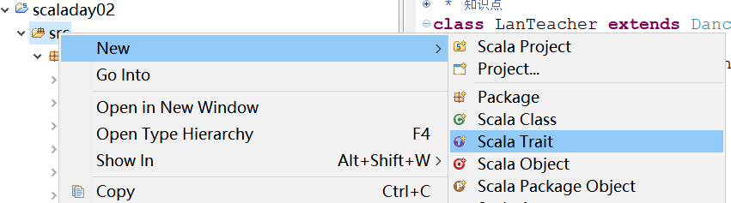

接口Dance：

|  |
| --- |
| /\*\*  \* 知识点  \* 1.scala的trait类比于java的接口  \* 2.trait中可以定义抽象方法  \* 3.trait翻译为特质,可以让一个类混入特质,用with 来混入  \* 4.trait中既可以定义抽象方法,也可以定义普通方法  \* 5.scala之所以这样设计，目的是可以让一个类实现多继承效果  \*/  **trait** Dance {  **def** Balei():Unit  **def** Floor():*String*  **def** tiTa()={  }  } |

子类LanTeacher继承Teacher，混入Dance、Driver、Serializable：

|  |
| --- |
| /\*\*  \* 知识点  \* 1.scala是单继承，多混入  \* 2.scala要求一个类无论是继承还是混入，必须有且仅有一个extends关键字  \* 3.scala的序列化特质Serializable  \*/  **class** LanTeacher **extends** Teacher **with** Dance **with** Drive **with** Serializable{  **def** makeNote(a: *String*): Int = {  ???  }  **def** teach(): *String* = {  ???  }  **def** Balei(): Unit = {  ???  }  **def** Floor(): *String* = {  ???  }  **def** start(): Int = {  ???  }  } |

特质Driver

|  |
| --- |
| **trait** Drive {  **def** start():Int  } |

## 1.10.caseclass - 样例类

|  |
| --- |
| /\*\*  \* 学习样例类  \* 知识点  \* 1.通过case关键字定义一个样例类  \* 2.case class 必须显式的声明一个主构造器  \* 3.case class 会隐式的声明一个空的辅助构造器  \* 4.case class 不需要new就可以创建类的实例对象  \* 5.case class 默认混入了序列化特质  \* 6.case class 默认实现了toString方法  \*/  **case** **class** **Item**(v1:*String*,v2:Int) {  **var** name=v1  **var** price=v2  } |
| 创建样例类对象：  **val** i1=Item("apple",10) //> i1 : Item = Item(apple,10)  **val** i2=Item //> i2 : Item.type = Item |

## 1.11.单例对象(object)

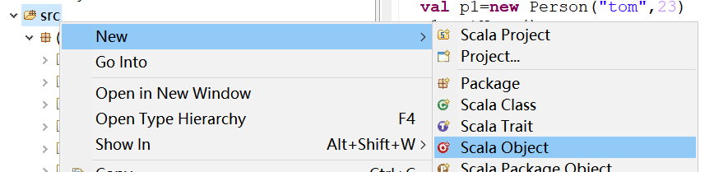

|  |
| --- |
| /\*\*  \* 知识点  \* 1.object是scala的单例对象类  \* 2.object的成员和方法都是静态的  \* 3.object不能new  \* 4.如果要写main方法，则必须在object类中声明和启动  \*/  **object** Util {  **def** main(args: Array[*String*]): Unit = {  **val** a1=Array(1,2,3,4)  a1.foreach {println}  }  **def** speak()={    }  } |

## 1.12.静态方法

|  |
| --- |
| /\*\*  \* 如果需要为一个class添加静态成员或静态方法，则在同一个文件中创建一个同名的object，  \* 此时object是class的伴生对象，class是object的伴生类，  \* 在object中定义的属性都是静态属性，方法都是静态方法，可以直接通过类名.方法名调用  \*/  **class** Car {    }  **object** Car{  **def** run()={    }  } |

## 1.13.作业练习

1.针对下列Java循环编写一个Scala版本:for(int i=10;i>=0;i–)System.out.println(i);

for(i<- 1 to 10 reverse)println(i)

for(i<- 1 to 10 ) println(10-i）

for(i<- 10 to 0 by -1 ) println(i）

2.一个空的块表达式{}的值是什么？类型是什么？

val t = {} //> t : Unit = ()

3.编写一个函数countdown(n:Int)，打印从n到0的数字

def countdown(n:Int)={

for(i<- 1 to n reverse){

println(i)

}

}

countdown(10)

4.编写函数计算x的n次方,其中n是整数，要考虑等n是0，正数，负数这几种情况

**def** mi(x:Double,n:Int):Double={

**if**(n == 0) **return** 1

**else** **if**(n>0) x \* mi(x,n-1)

**else** 1/mi(x,-n)

} //> mi2: (x: Double, n: Int)Double

mi(2,-3) //> res1: Double = 0.125

5.编写一个循环，将整数数组中相邻的元素置换

比如：val a = Array(1, 2, 3, 4,5,6); 最后输出为：2 1 4 3 6 5

**def** revert(arr : Array[Int]) = {

**for** (i <- 0 until (arr.length - 1, 2)) {

**val** t = arr(i);

arr(i) = arr(i + 1);

arr(i + 1) = t;

}

}

**val** a = Array(1, 2, 3, 4,5,6);

revert(a);

a.foreach(println(\_));

6.创建一个Map，包含一些你想要的一些装备，以及他们的价格。然后通过yield 构建另一个映射，采用同一组键，但是价格上打9折

var var2=Map("book"->10,"gun"->100,"ipad"->1000)

var var3=for ((k,v)<-var2)yield(k,v\*0.9)

7.对"Hello"和"World"进行拉链操作，会产生什么结果？

Vector((H,W), ( e,o), (l,r), (l,l), (o,d))

8.编写函数values(fun:(Int)=>Int,low:Int,high:Int),该函数输出一个集合，对应给定区间内给定函数的输入 和输出。比如，values(x=>x\*x,-5,5)应该产出一个对应的集合(-5,25),(-4,16),(-3,9),…,(5,25)

def f1(f:(Int)=>Int,start:Int,end:Int)={

var arr = ListBuffer[(Int,Int)]()

for(num<-start to end){

arr.append((num,f(num)))

}

arr

}

f1(x=>x\*x,-5,5)

9.如何用reduce得到数组中的最大元素?

val arr = Array(3,2,6,8,4,6,9,3,6,7,1,2)

//--① a=3 b=2 max=3

//--②a=3 b=6 max=6

//--③a=6 b=8 max=8

....

print(arr.reduce((a,b)=>if (a>b) a else b))

10.用to和reduce实现阶乘函数

println(1 to 4 reduce(\_ \* \_))

11.编写函数largest(fun:(Int)=>Int,inputs:Seq[Int]),输出在给定输入序列中给定函数的最大值。举例来说，largest(x=>10\*x-x\*x,Array(1,2,3,4,5,6,7,8,9,10))应该返回25

1 2 3 4 …… 10

def largest(fun:(Int)=>Int,inputs:Seq[Int])={

//--区间[1,2,3,4,5]

//--①a=1 b=2 fun(1)<->fun(2) 返回max a=1

//--②a=1 b=3 fun（1）<->fun(3) 返回max

val s = inputs.reduce((a,b)=>if (fun(a) > fun(b)) a else b)

fun(s)

}

println(largest(x=>10\*x-x\*x,Array(1,2,3,4,5,6,7,8,9,10)))

12.修改前一个函数，返回最大的输出对应的输入。举例来说,largestAt(fun:(Int)=>Int,inputs:Seq[Int])应该返回5

def largest(fun:(Int)=>Int,inputs:Seq[Int])={

val s= inputs.reduceLeft((a,b)=>if (fun(a) > fun(b)) a else b)  
 s

}

println(largest(x=>10\*x-x\*x,Array(1,2,3,4,5,6,7,8,9,10)))

13.给定一个整数数组，产出一个新的数组，包含原数组中的所有正值，以原有顺序排列，之后的元素是所有零或负值，以原有顺序排列。

比如： Array(1, -2, 0, -3, 0, 4, 5) ，处理后的结果是：1 4 5 0 0 -2 -3

def main(args: Array[String]) {

val a = Array(1, -2, 0, -3, 0, 4, 5);

val b = sigNumArr(a);

b.foreach(println);

}

def sigNumArr(arr : Array[Int]) = {

val buf = new ArrayBuffer[Int]();

buf ++= (for (i <- arr if i > 0) yield i)

buf ++= (for (i <- arr if i == 0) yield i)

buf ++= (for (i <- arr if i < 0) yield i)

buf.toArray

}

代码实现

|  |
| --- |
| **import** scala.collection.mutable.\_  **object** Demo10 {  println("Welcome to the Scala worksheet") //> Welcome to the Scala worksheet  **val** s1="hello" //> s1 : String = hello  **val** s2="world" //> s2 : String = world  //拉链  s1 zip s2 //> res0: scala.collection.immutable.IndexedSeq[(Char, Char)] = Vector((h,w), (e  //| ,o), (l,r), (l,l), (o,d))  //将对应项拉在一起  **val** a1=Array(1,2,3,4) //> a1 : Array[Int] = Array(1, 2, 3, 4)  **val** a2=Array("a","b","c","d") //> a2 : Array[String] = Array(a, b, c, d)  a1 zip a2 //> res1: Array[(Int, String)] = Array((1,a), (2,b), (3,c), (4,d))  //第二题  **def** f1(f:(Int)=>Int,start:Int,end:Int)={  **var** arr = ListBuffer[(Int,Int)]()  **for**(num<-start to end){  arr.append((num,f(num)))  }  arr  } //> f1: (f: Int => Int, start: Int, end: Int)scala.collection.mutable.ListBuffer  //| [(Int, Int)]  f1(x=>x\*x,-5,5) //> res2: scala.collection.mutable.ListBuffer[(Int, Int)] = ListBuffer((-5,25),  //| (-4,16), (-3,9), (-2,4), (-1,1), (0,0), (1,1), (2,4), (3,9), (4,16), (5,25))  //|  //第三题  **val** arr = Array(3,2,6,8,4,6,9,3,6,7,1,2) //> arr : Array[Int] = Array(3, 2, 6, 8, 4, 6, 9, 3, 6, 7, 1, 2)  //--① a=3 b=2 max=3  //--②a=3 b=6 max=6  //--③a=6 b=8 max=8  //....  println(arr.reduce((a,b)=>**if** (a>b) a **else** b)) //> 9  //第四题  println(1 to 10 reduce(\_ \* \_)) //> 3628800  //第五题  **def** largest(fun:(Int)=>Int,inputs:Seq[Int])={  //--区间[1,2,3,4,5]  //--①a=1 b=2 fun(1)<->fun(2) 返回max a=1  //--②a=1 b=3 fun（1）<->fun(3) 返回max  **val** s = inputs.reduce((a,b)=>**if** (fun(a) > fun(b)) a **else** b)  fun(s)  } //> largest: (fun: Int => Int, inputs: scala.collection.mutable.Seq[Int])Int  **val** bb = largest(x=>10\*x-x\*x, Array(1,2,3,4,5,6,7,8,9,10))  //> bb : Int = 25  //第七题  **def** sigNumArr(arr : Array[Int]) = {  **val** buf = **new** ArrayBuffer[Int]();  buf ++= (**for** (i <- arr **if** i > 0) **yield** i)  buf ++= (**for** (i <- arr **if** i == 0) **yield** i)  buf ++= (**for** (i <- arr **if** i < 0) **yield** i)  buf.toArray  } //> sigNumArr: (arr: Array[Int])Array[Int]  **val** a = Array(1, -2, 0, -3, 0, 4, 5); //> a : Array[Int] = Array(1, -2, 0, -3, 0, 4, 5)  **val** b = sigNumArr(a); //> b : Array[Int] = Array(1, 4, 5, 0, 0, -2, -3)  b.foreach(println); //> 1  //| 4  //| 5  //| 0  //| 0  //| -2  //| -3  } |

# 2.Spark入门

## 2.1.Spark概述



**spark是一个分布式，快速的计算框架**

目前大数据领域常用的计算框架：

1.MapReduce (离线批处理)

2.Spark (离线批处理+实时处理)

3.Storm (实时处理)

4.Flink (实时处理)

**Spark的性能：**

Run programs up to lOOx faster than Hadoop MapReduce in memory, or lOx faster on disk.

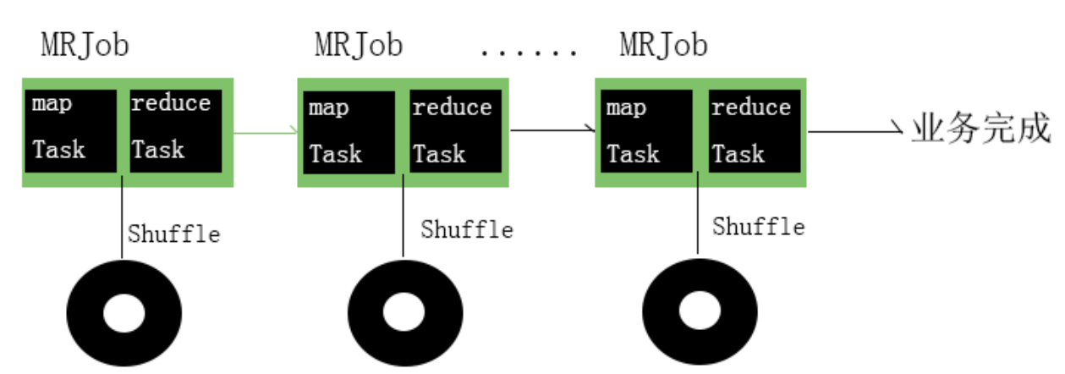

上图演示的是使用MapReduce完成业务的计算链，会发现MapReduce的问题是**高 度依赖于磁盘**，即发生Shuffle时，会产生大量的磁盘I/O,所以性能较低。 此外，在做一些迭代性质算法时，比如逻辑回归模型，梯度下降法等算法时，会导致某些MRJob多次重新计算，从而导致多次发生磁盘I/O,性能很低。

所以Spark克服了 MapReduce的缺点，引入强大的缓存机制，可以将中间计算结果进行缓存，从而避免重新计算。此外，底层通过优化，尽量避免产生shuffle, 减少磁盘I/O。并且很多无意义的排序过程消掉了。

Spark也被称为内存计算框架，所以Spark要比MapReduce快很多。

## 2.2.Spark模块组成

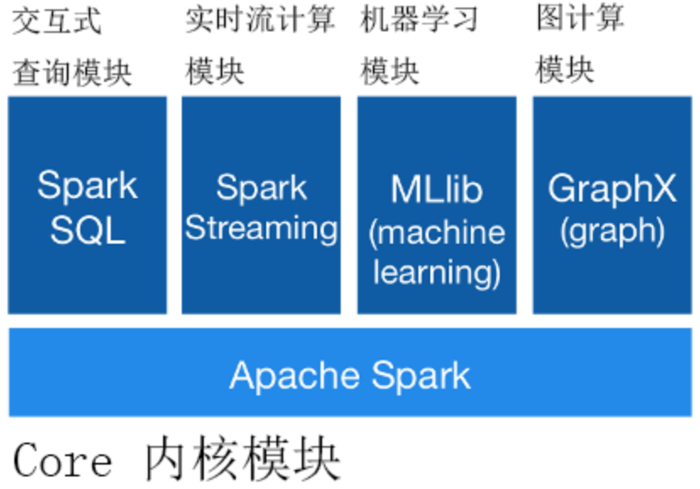

从上图可以看出，Spark框架涵盖了大数处理的各个领域

1.离线批处理（利用内核）

2.交互式査询

3.实时计算

4.算法建模

所以Spark可以一栈式处理大数据所有应用场景，避免部署多种不同集群，避免带来开发和维护的困难。

Spark是UC Berkeley AMP lab （加州大学伯克利分校的AMP实验室）所开源的，后贡献给Apache

## 2.3.spark安装

Spark的使用模式：

1.Local单机模式一般用于练习或测试

2.Standalone模式spark的集群模式

3.On Yarn模式

单机模式安装：

1）安装和配置好JDK

2）上传和解压Spark安装包

3）进入Spark安装目录下的conf目录

复制conf spark-env.sh.template 文件为 spark-env.sh

在其中修改26行，改为如下内容：

SPARK\_LOCAL\_IP=hadoop01（服务器IP地址）

4）启动spark单机模式：

在 bin 目录下执行：

[root@hadoop01 bin]# sh spark-shell --master=local

启动成功：

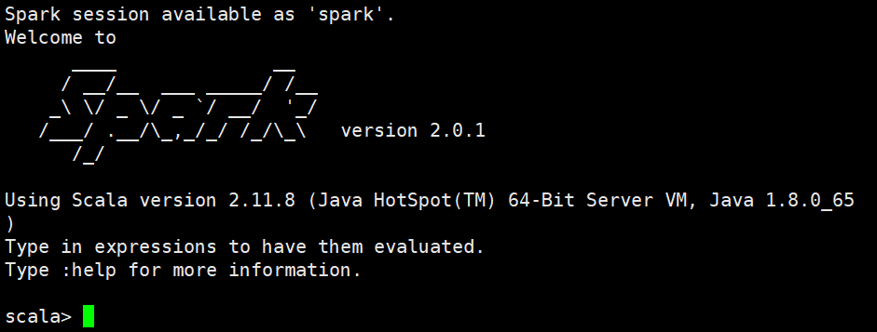

## 2.4.Spark核心数据结构-RDD（弹性分布式数据集）

初学时，你可以把RDD看做是一种特殊的集合类型，比如Array或List 但是RDD这种集合类型比较特殊：

①RDD有分区机制

②RDD有容错机制，即RDD数据丢失可以恢复

分区：

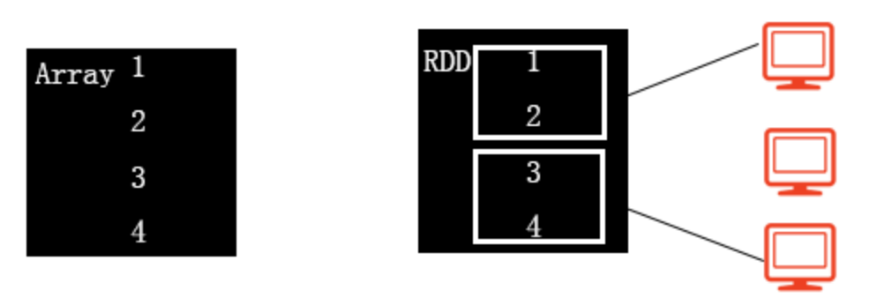

分区机制的目的是可以分布式（并行）的处理一个集合的数据，所以可以极大提高处理效率

**创建RDD的两种途径：**

（1）可以将一个普通的集合（Array或List）转变为RDD

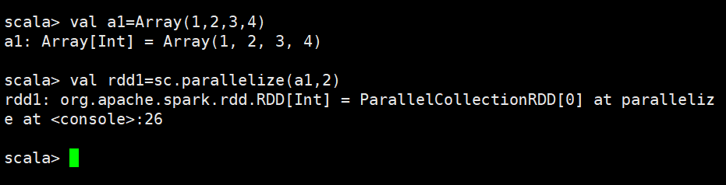

val rdd1=sc. parallelize(a1, 2)（sc是spark的入口类）

査看分区数:scala> rdd1.partitions.size

査看每个分区情况：scala> rdd1.glom.collect

返回整个RDD数据：scala> rdd1.collect

如何操作RDD ?对于scala集合的方法都可以用于RDD,比如map, filter 等

（2）可以通过读取外部的存储系统（HDFS,S3,本地磁盘文件...）的文件, 把文件数据转变为RDD

例如，先在/home下创建1.txt，可以写入几条ip数据

scala> val r1=sc.textFile("file:///home/1.txt",2)

scala> val r2=sc.textFile("hdfs://hadoop01:9000/1.txt",2)

## 2.5.RDD的操作

**操作种类分两种：**

1.Transformation变换操作（算子），特点是懒机制。即并不是马上触发计算。

2.Action执行操作，特点是触发计算

**懒方法调用逻辑：**

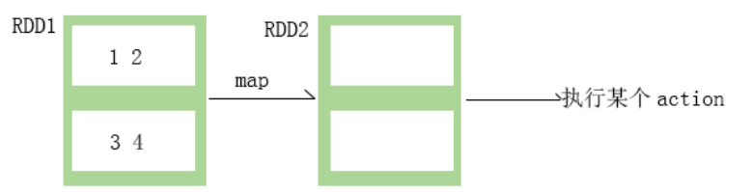

调用懒方法，都会生成一个新的RDD，与原RDD分区一致，但是空的，只有在执行操作时，才真正开始触发计算

**常用方法：**

**Transformations**

|  |  |
| --- | --- |
| **Transformation** | **Meaning** |
| **map**(func) | Return a new distributed dataset formed by passing each element of the source through a function func.  参数是函数，函数应用于RDD每一个元素，返回值是新的RDD  **案例展示：**  map 将函数应用到rdd的每个元素中  val rdd = sc.makeRDD(List(1,3,5,7,9),2)  rdd.map(\_\*10) |
| **flatMap**(func) | Similar to map, but each input item can be mapped to 0 or more output items (so func should return a Seq rather than a single item).  扁平化map，对RDD每个元素转换, 然后再扁平化处理  **案例展示：**  flatMap 扁平map处理  val rdd = sc.makeRDD(List("hello world","hello count","world spark"),2)  rdd.map(\_.split{" "})//Array(Array(hello, world), Array(hello, count), Array(world, spark))  rdd.flatMap(\_.split{" "})//Array[String] = Array(hello, world, hello, count, world, spark)  //Array[String] = Array(hello, world, hello, count, world, spark)  **注：map和flatMap有何不同？**  map: 对RDD每个元素转换  flatMap: 对RDD每个元素转换, 然后再扁平化（即去除集合）  所以，一般我们在读取数据源后，第一步执行的操作是flatMap |
| **filter**(func) | Return a new dataset formed by selecting those elements of the source on which func returns true.参数是函数，函数会过滤掉不符合条件的元素，返回值是新的RDD  **案例展示：**  filter 用来从rdd中过滤掉不符合条件的数据  val rdd = sc.makeRDD(List(1,3,5,7,9));  rdd.filter(\_<5); |
| **mapPartitions**(func) | Similar to map, but runs separately on each partition (block) of the RDD, so func must be of type Iterator<T> => Iterator<U> when running on an RDD of type T.  该函数和map函数类似，只不过映射函数的参数由RDD中的每一个元素变成了RDD中每一个分区的迭代器。  **案例展示：**：  val rdd3 = rdd1.mapPartitions{ x => {  val result = List[Int]()  var i = 0  while(x.hasNext){  i += x.next()  }  result.::(i).iterator  }}  scala>rdd3.collect  IMG_256  **补充：**此方法可以用于某些场景的调优，比如将数据存储数据库，  如果用map方法来存，有一条数据就会建立和销毁一次连接，性能较低 所以此时可以用mapPartitions代替map |
| **mapPartitionsWithIndex**(func) | Similar to mapPartitions, but also provides func with an integer value representing the index of the partition, so func must be of type (Int, Iterator<T>) => Iterator<U> when running on an RDD of type T.  函数作用同mapPartitions，不过提供了两个参数，第一个参数为分区的索引。  **案例展示：**  var rdd1 = sc.makeRDD(1 to 5,2)  var rdd2 = rdd1.mapPartitionsWithIndex{  (index,iter) => {  var result = List[String]()  var i = 0  while(iter.hasNext){  i += iter.next()  }  result.::(index + "|" + i).iterator  }  }  IMG_257  **案例展示：**  val rdd = sc.makeRDD(List(1,2,3,4,5),2);  rdd.mapPartitionsWithIndex((index,iter)=>{  var list = List[String]()  while(iter.hasNext){  if(index==0)  list = list :+ (iter.next + "a")  else {  list = list :+ (iter.next + "b")  }  }  list.iterator  });  IMG_258 |
| **union**(otherDataset) | Return a new dataset that contains the union of the elements in the source dataset and the argument.  **案例展示：**  union 并集 -- 也可以用++实现  val rdd1 = sc.makeRDD(List(1,3,5));  val rdd2 = sc.makeRDD(List(2,4,6,8));  val rdd = rdd1.union(rdd2);  val rdd = rdd1 ++ rdd2;  IMG_259 |
| **intersection**(otherDataset) | Return a new RDD that contains the intersection of elements in the source dataset and the argument.  **案例展示：**  intersection 交集  val rdd1 = sc.makeRDD(List(1,3,5,7));  val rdd2 = sc.makeRDD(List(5,7,9,11));  val rdd = rdd1.intersection(rdd2);  IMG_260 |
| **subtract** | **案例展示：**  subtract 差集  val rdd1 = sc.makeRDD(List(1,3,5,7,9));  val rdd2 = sc.makeRDD(List(5,7,9,11,13));  val rdd = rdd1.subtract(rdd2); |
| **distinct**([numTasks])) | Return a new dataset that contains the distinct elements of the source dataset.  没有参数，将RDD里的元素进行去重操作  **案例展示：**  val rdd = sc.makeRDD(List(1,3,5,7,9,3,7,10,23,7));  rdd.distinct |
| **groupByKey**([numTasks]) | When called on a dataset of (K, V) pairs, returns a dataset of (K, Iterable<V>) pairs.  **Note:** If you are grouping in order to perform an aggregation (such as a sum or average) over each key, using reduceByKey or aggregateByKey will yield much better performance.  **Note:** By default, the level of parallelism in the output depends on the number of partitions of the parent RDD. You can pass an optional numTasks argument to set a different number of tasks.  **案例展示：**  **scala>**val rdd = sc.parallelize(List(("cat",2), ("dog",5),("cat",4),("dog",3),("cat",6),("dog",3),("cat",9),("dog",1)),2);  **scala>**rdd.groupByKey()  **注：**groupByKey对于数据格式是有要求的，即操作的元素**必须是一个二元tuple**，  tuple.\_1 是key， tuple.\_2是value  **比如下面这种数据格式**：  sc.parallelize(List("dog", "tiger", "lion", "cat", "spider", "eagle"), 2)就不符合要求  **以及这种：**  sc.parallelize(List(("cat",2,1), ("dog",5,1),("cat",4,1),("dog",3,2),("cat",6,2),("dog",3,4),("cat",9,4),("dog",1,4)),2); |
| **reduceByKey**(func, [numTasks]) | When called on a dataset of **(K, V)** pairs, returns a dataset of (K, V) pairs where the values for each key are aggregated using the given reduce function func, **which must be of type (V,V)** => V. Like in groupByKey, the number of reduce tasks is configurable through an optional second argument.  **案例展示：**  **scala>**var rdd = sc.makeRDD( List( ("hello",1),("spark",1),("hello",1),("world",1) ) )  rdd.reduceByKey(\_+\_);  **注：**reduceByKey操作的数据格式必须是一个二元tuple |
| aggregateByKey(zeroValue)(seqOp, combOp, [numTasks]) | When called on a dataset of (K, V) pairs, returns a dataset of (K, U) pairs where the values for each key are aggregated using the given combine functions and a neutral "zero" value. Allows an aggregated value type that is different than the input value type, while avoiding unnecessary allocations. Like in groupByKey, the number of reduce tasks is configurable through an optional second argument.  **使用方法及案例展示：**  aggregateByKey(zeroValue)(func1,func2)   * + zeroValue表示初始值，初始值会参与func1的计算   + 在分区内，按key分组，把每组的值进行fun1的计算   + 再将每个分区每组的计算结果按fun2进行计算   **scala>** val rdd = sc.parallelize(List(("cat",2),("dog",5),("cat",4),("dog",3),("cat",6),("dog",3),("cat",9),("dog",1)),2);  **查看分区结果：**  partition:[0]  (cat,2)  (dog,5)  (cat,4)  (dog,3)    partition:[1]  (cat,6)  (dog,3)  (cat,9)  (dog,1)  **scala>** rdd.aggregateByKey(0)( \_+\_ , \_\*\_);  IMG_261  **scala>** rdd.aggregateByKey(0)(\_+\_,\_\*\_);  IMG_262 |
| **sortByKey**([ascending], [numTasks]) | When called on a dataset of (K, V) pairs where K implements Ordered, returns a dataset of (K, V) pairs sorted by keys in ascending or descending order, as specified in the boolean ascending argument.  **案例展示：**  val d2 = sc.parallelize(Array(("cc",32),("bb",32),("cc",22),("aa",18),("bb",6),("dd",16),("ee",104),("cc",1),("ff",13),("gg",68),("bb",44)))    d2.sortByKey(true).collect  IMG_263 |
| **join**(otherDataset, [numTasks]) | When called on datasets of type (K, V) and (K, W), returns a dataset of (K, (V, W)) pairs with all pairs of elements for each key. Outer joins are supported through leftOuterJoin, rightOuterJoin, and fullOuterJoin.  将两个rdd相同的数据放在一起  **案例展示：**  val rdd1 = sc.makeRDD(List(("cat",1),("dog",2)))  val rdd2 = sc.makeRDD(List(("cat",3),("dog",4),("tiger",9)))  rdd1.join(rdd2); |
| cartesian(otherDataset) | When called on datasets of types T and U, returns a dataset of (T, U) pairs (all pairs of elements).  参数是RDD，求两个RDD的笛卡儿积  **案例展示：**  cartesian 笛卡尔积  val rdd1 = sc.makeRDD(List(1,2,3))  val rdd2 = sc.makeRDD(List("a","b"))  rdd1.cartesian(rdd2); |
| **coalesce**(numPartitions) | Decrease the number of partitions in the RDD to numPartitions. Useful for running operations more efficiently after filtering down a large dataset.    coalesce(n,true/false) 扩大或缩小分区  **案例展示：**  val rdd = sc.makeRDD(List(1,2,3,4,5),2)  rdd.coalesce(3,true);//如果是扩大分区 需要传入一个true 表示要重新shuffle  rdd.coalesce(2);//如果是缩小分区 默认就是false 不需要明确的传入 |
| **repartition**(numPartitions) | Reshuffle the data in the RDD randomly to create either more or fewer partitions and balance it across them. This always shuffles all data over the network.  repartition(n) 等价于上面的coalesce |

**Actions**

|  |  |
| --- | --- |
| **Action** | **Meaning** |
| **reduce**(*func*) | Aggregate the elements of the dataset using a function *func* (which takes two arguments and returns one). The function should be commutative and associative so that it can be computed correctly in parallel.  并行整合所有RDD数据，例如求和操作 |
| **collect**() | Return all the elements of the dataset as an array at the driver program. This is usually useful after a filter or other operation that returns a sufficiently small subset of the data.  返回RDD所有元素，将rdd分布式存储在集群中不同分区的数据 获取到一起组成一个数组返回  要注意 这个方法将会把所有数据收集到一个机器内，容易造成内存的溢出 在生产环境下千万慎用 |
| **count**() | Return the number of elements in the dataset.  统计RDD里元素个数  **案例展示：**  val rdd = sc.makeRDD(List(1,2,3,4,5),2)  rdd.count |
| **first**() | Return the first element of the dataset (similar to take(1)).  获取第一个值 |
| **take**(*n*) | Return an array with the first *n* elements of the dataset.  **案例展示：**  take 获取前几个数据  val rdd = sc.makeRDD(List(52,31,22,43,14,35))  rdd.take(2) |
| **takeOrdered**(*n*, *[ordering]*) | Return the first *n* elements of the RDD using either their natural order or a custom comparator.  **案例展示：**  takeOrdered(n) 先将rdd中的数据进行升序排序 然后取前n个  val rdd = sc.makeRDD(List(52,31,22,43,14,35))  rdd.takeOrdered(3) |
| **top(n)** | top(n) 先将rdd中的数据进行降序排序 然后取前n个  val rdd = sc.makeRDD(List(52,31,22,43,14,35))  rdd.top(3) |
| **saveAsTextFile**(*path*) | Write the elements of the dataset as a text file (or set of text files) in a given directory in the local filesystem, HDFS or any other Hadoop-supported file system. Spark will call toString on each element to convert it to a line of text in the file.  **案例示例：**  saveAsTextFile 按照文本方式保存分区数据  val rdd = sc.makeRDD(List(1,2,3,4,5),2);  rdd.saveAsTextFile("file:///root/work/aaa") |
| **countByKey**() | Only available on RDDs of type (K, V). Returns a hashmap of (K, Int) pairs with the count of each key.  按照key计数，统计每个key出现的次数 |
| **foreach**(*func*) | Run a function *func* on each element of the dataset. This is usually done for side effects such as updating an [Accumulator](https://spark.apache.org/docs/latest/rdd-programming-guide.html" \l "accumulators) or interacting with external storage systems.  **Note**: modifying variables other than Accumulators outside of the foreach() may result in undefined behavior. See [Understanding closures](https://spark.apache.org/docs/latest/rdd-programming-guide.html" \l "understanding-closures-a-nameclosureslinka)for more details.  遍历rdd  rdd.foreach(println) |

**案例：通过rdd实现统计文件中的单词数量**

sc.textFile("/root/work/words.txt").flatMap(\_.split(" "))

.map((\_,1)).reduceByKey(\_+\_).saveAsTextFile("/root/work/wcresult")

**mapPartitions：**

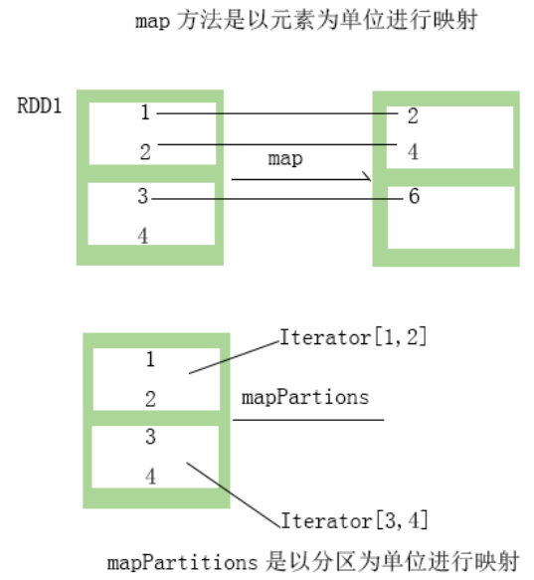

**常用懒方法：**

1.map 2.flatMap 3.filter 4.groupBy 5.groupByKey

6.reduceByKey 7.sortBy 8.sortByKey 9.distinct 10.mapPartitons

11.coalesce 12.intersection 13.union 14.subtract

**常用执行方法：**

1.reduce 2.count 3.sum 4.max 5.min

6.take 7.first 8.collect（生产环境慎用） 9.saveAsTextFile

10.foreach

## 2.6.利用eclipse开发spark

1.将课前资料的spark安装包中的jars（所有jar包）拷贝到scala工程中，并build path

2.创建包cn.tedu.wordcount，包下创建Scala Object，起名Driver

提前在hdfs准备一个单词计数文档2.txt

|  |
| --- |
| **package** cn.tedu.wordcount  **import** org.apache.spark.SparkConf  **import** org.apache.spark.SparkContext  **object** Driver {  **def** main(args: Array[*String*]): Unit = {  //--创建spark的环境参数对象。必须设置两个属性，一个是运行模式,另一个是jobId  //--setMaster("local")设置运行模式,其中local表示本地单机,用于练习或测试  //--setAppName()设置jobId,要求具有唯一性。  **val** conf=**new** SparkConf().setMaster("local").setAppName("wordcount")  //--创建Spark的上下文对象,是最主要的对象。因为它是spark的功能入口  //--需要通过sc对象创建RDD,以及完成任务的分配和监控等工作  **val** sc=**new** SparkContext(conf)  //--读取HDFS数据并返回RDD  **val** data=sc.textFile("hdfs://hadoop01:9000/2.txt",2)  //--要求完成单词频次统计，并将结果存储到HDFS的/result 目录下  **val** result=data.flatMap { \_.split(" ")}.map {(\_,1)}.reduceByKey{\_+\_}  //--结果存储，合并分区内容并存储  result.coalesce(1,**true**).saveAsTextFile("hdfs://hadoop01:9000/result02")  }  } |

## 2.7.Spark的DAG概念

以上述代码为例，分析执行过程：

sc. textFile(\*hdfs：//hadoop01：9000/2. txt\*, 2)

.flatMap { split(\* ")}

.map ({\_, 1)}

.reduceByKey{\_+\_}

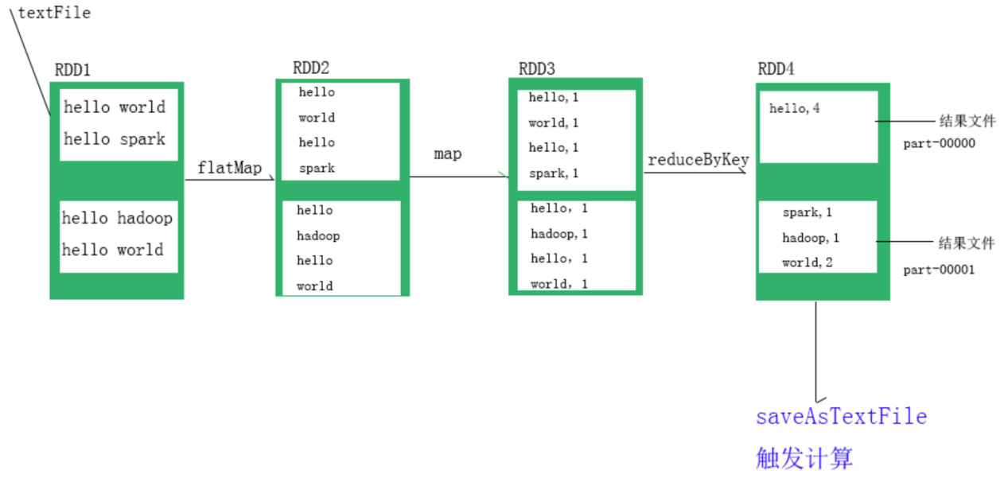

上图演示了 Spark执行一个Job的计算链，Spark将整个的计算链抽象为一 个DAG （有向无环图）

DAG记录了 RDD之间的依赖关系，具体指的是父RDD和子RDD之间的依赖关 系，即通过哪一种变换操作（懒操作）所生成的。

比如上图中，RDD1是RDD2的父RDD, RDD2是RDD3的父RDD。

记录依赖关系的作用：可以实现RDD的数据容错，即当某一个子RDD分区数 据丢失后，可以借助依赖关系，找它对应的父RDD分区数据进行恢复

所以综上，RDD （弹性分布式数据集）是spark最核心的数据结构 首先，通过spark处理数据，必须先将数据转变RDD之后才能处理。

分布式体现在：RDD的分区机制

弹性体现在：可以灵活的调整RDD的分区数

容错体现在：可以借助RDD之间的依赖关系恢复丢失的数据

## 2.8.RDD的依赖关系

**RDD之间的依赖关系总的来分有两种：窄依赖、宽依赖**

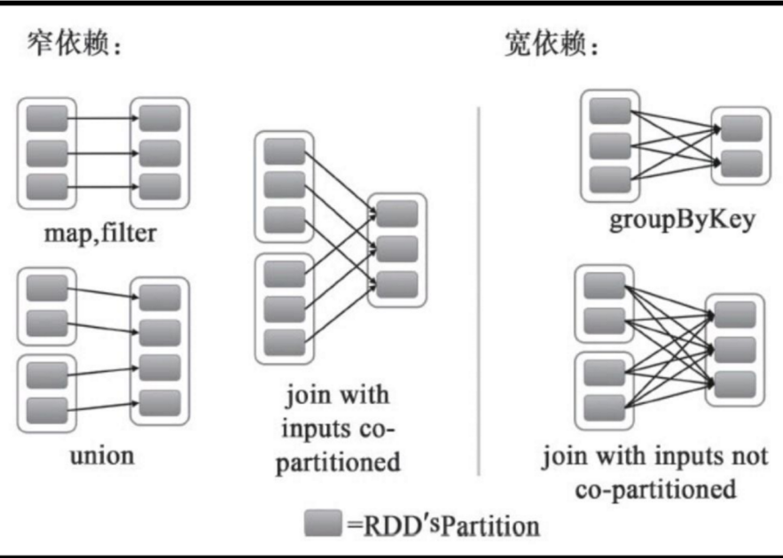

**1.窄依赖**

特点：父分区和子分区是一对一关系

会产生窄依赖的典型懒方法：

1. map 2. flatMap 3. filter 等

窄依赖可以认为仅是简单将父分区数据根据转换规则进行转换，并不涉及其他复杂 的分区操作。

窄依赖不会产生shuffle,没有磁盘1/0。所以执行效率很高。此外，如果DAG存在多个连续的窄依赖，Spark底层会执行优化，将多个连续的窄依赖放到一起执行，从而进一步提高执行效率。这种优化方式称为流水线优化。

**2.宽依赖**

特点：父分区和子分区是一对多关系

会产生宽依赖的典型懒方法：

1. groupBy 2. groupByKey 3. reduceByKey

记忆技巧：凡是产生分组类型的懒操作，产生的依赖一定是宽依赖

宽依赖会产生shuffle过程，即按照某种分组条件或聚合规则，将数据发送到正确的分区。因为在此过程中，数据量很大，并且会分散到很多服务器上，如果完全基于内存来处理肯定不够，所以会发生多次的磁盘溢写过程，即会发生磁盘1/0（因为要生成中间的临时结果文件）。

此外，如果不将结果存在临时文件，一旦分区数据丢失，恢复代价可能很大（最糟糕情况可能要重算所有父分区数据）

综上，Spark框架是有shuffle过程的，但是Spark已经尽量避免产生Shuffle （窄依赖没有shuffle）从而提高执行效率。

## 2.9.DAG的Stage划分

Spark在执行任务（job）时，首先会根据依赖关系，将DAG划分为不同的阶段（Stage）。

**处理流程是：**

1）Spark在执行Transformation类型操作时都不会立即执行，而是懒执行（计算）

2）执行若干步的Transformation类型的操作后，一旦遇到Action类型操作时，

才会真正触发执行（计算）

3）执行时，从当前Action方法向前回溯，如果遇到的是窄依赖则应用流水线优化，继续向前找，直到碰到某一个宽依赖

4）因为宽依赖必须要进行shuffle，无法实现优化，所以将这一次段执行过程组装为一个stage

5）再从当前宽依赖开始继续向前找。重复刚才的步骤，从而将这个DAG划分为若干的stage

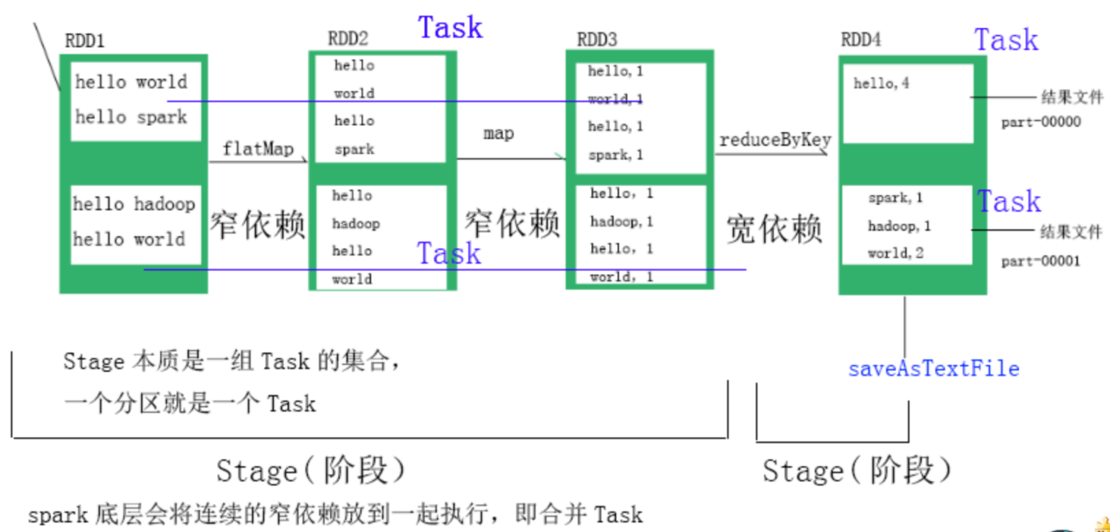

**案例 单词统计**

scala>val data=sc.textFile("/home/software/hello.txt",2)

scala> data.flatMap(\_.split(" ")).map((\_,1)).reduceByKey(\_+\_).collect

1）打开web页面控制台（ip:4040端口地址），刷新，会发现刚才的操作会出现在页面上

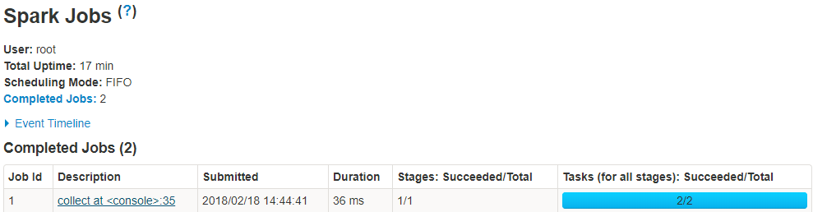

2）点击 Description下的 collect at…… 进入job的详细页面

3）点击 DAG Visualization 会出现如下图形

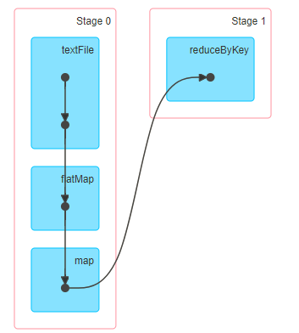

## 2.10.Spark集群模式安装

**实现步骤：**

1）上传解压spark安装包

2）进入spark安装目录的conf目录

3）配置spark-env.sh文件

 **配置示例：**

**#本机ip地址**

SPARK\_LOCAL\_IP=hadoop01

#spark的shuffle中间过程会产生一些临时文件，此项指定的是其存放目录，不配置默认是在 /tmp目录下

SPARK\_LOCAL\_DIRS=/home/software/spark/tmp

export JAVA\_HOME=/home/software/jdk1.8

4）在conf目录下，改名slaves.template为slaves，然后编辑slaves文件

mv slaves.template slaves

vim slaves

 **配置示例：**

**尾部删除localhost，并添加如下：**

hadoop01

hadoop02

hadoop03

5）配置完后，将spark目录发送至其他节点，并更改对应的 **SPARK\_LOCAL\_IP** 配置为自己的ip

scp -r spark-2.0.1-bin-hadoop2.7 hadoop02:/home/software

**启动集群**

1）如果你想让 01 虚拟机变为master节点，则进入01 的spark安装目录的sbin目录

执行： sh start-all.sh

2）通过jps查看各机器进程，

01：Master +Worker

02：Worker

03：Worker

3）通过浏览器访问管理界面

<http://192.168.234.11:8080>

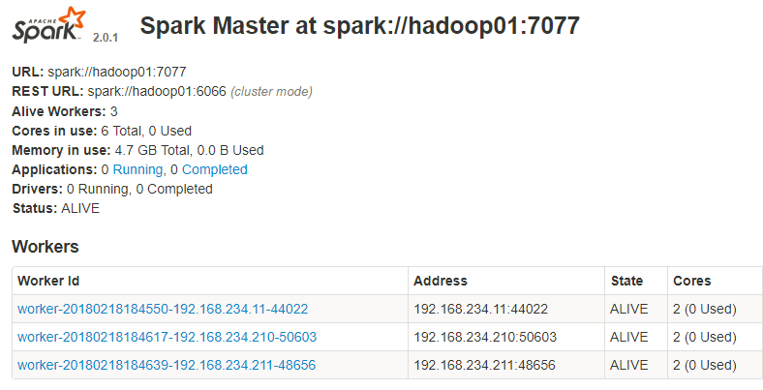

4）通过spark shell 连接spark集群

进入spark的bin目录

执行：sh spark-shell.sh --master spark://hadoop01:7077

6）在集群中读取文件：

sc.textFile("/root/work/words.txt")

默认读取本机数据 这种方式需要在集群的每台机器上的对应位置上都一份该文件 浪费磁盘

7）所以应该通过hdfs存储数据

sc.textFile("hdfs://hadoop01:9000/mydata/words.txt");

## 2.11.Spark框架概念总结

1.RDD。弹性分布式数据集，是Spark最核心的数据结构。有分区机制，所以可以分布式进行处理。有容错机制，通过RDD之间的依赖关系来恢复数据。

2.依赖关系。RDD的依赖关系是通过各种**Transformation（变换）**来得到的。父RDD和子RDD之间的依赖关系分两种：①窄依赖 ②宽依赖

①针对窄依赖：父RDD的分区和子RDD的分区关系是：一对一

窄依赖不会发生Shuffle，执行效率高，spark框架底层会针对多个连续的窄依赖执行流水线优化，从而提高性能。例如 map flatMap等方法都是窄依赖方法

②针对宽依赖：父RDD的分区和子RDD的分区关系是：一对多

宽依赖会产生shuffle，会产生磁盘读写，无法优化。

3.DAG。有向无环图，当一整条RDD的依赖关系形成之后，就形成了一个DAG。一般来说，一个DAG，最后都至少会触发一个Action操作，触发执行。一个Action对应一个Job任务。

4.Stage。一个DAG会根据RDD之间的依赖关系进行Stage划分，流程是：以Action为基准，向前回溯，遇到宽依赖，就形成一个Stage。遇到窄依赖，则执行流水线优化（将多个连续的窄依赖放到一起执行）

5.task：任务。一个分区对应一个task。可以这样理解：一个Stage是一组Task的集合

6.RDD的Transformation（变换）操作：懒执行，并不会立即执行

7.RDD的Action(执行）操作：触发真正的执行

## 2.12.作业练习

1.处理average.txt文件

计算第二列均值

|  |
| --- |
| **package** cn.tedu.average  **import** org.apache.spark.SparkConf  **import** org.apache.spark.SparkContext  **object** Driver {  **def** main(args: Array[*String*]): Unit = {  **val** conf=**new** SparkConf().setMaster("local").setAppName("average")  **val** sc=**new** SparkContext(conf)  **val** data=sc.textFile("d://data/average.txt",2)  //--RDD[String:line]->RDD[Int:第二列数字]  **val** r1=data.map { line => line.split(" ")(1).toInt }  **val** average=r1.sum/r1.count  println(average)  }  } |

2.处理MaxMin.txt文件

找出男性（M）身高的最大值（191）

|  |
| --- |
| **package** cn.tedu.maxmin  **import** org.apache.spark.SparkConf  **import** org.apache.spark.SparkContext  **object** Driver {  **def** main(args: Array[*String*]): Unit = {  **val** conf=**new** SparkConf().setMaster("local").setAppName("maxmin")  **val** sc=**new** SparkContext(conf)  **val** data=sc.textFile("d://data/MaxMin.txt")  //--RDD[String:line]->RDD[String:line(M)]  **val** r1=data.filter { line =>line.split(" ")(1).equals("M") }  //--基于r1,找出M中最大的身高值  //--RDD[String:line(M)]->RDD[Int:第三列身高数据]  **val** r2=r1.map { line => line.split(" ")(2).toInt }  **val** mMax=r2.max  println(mMax)  }  } |

3.处理MaxMin.txt

返回男性身高最大值对应的一整行数据 8 M 191

|  |
| --- |
| **package** cn.tedu.maxmin  **import** org.apache.spark.SparkConf  **import** org.apache.spark.SparkContext  **object** Driver02 {  **def** main(args: Array[*String*]): Unit = {  **val** conf=**new** SparkConf().setMaster("local").setAppName("maxmin02")  **val** sc=**new** SparkContext(conf)  **val** data=sc.textFile("d://data/MaxMin.txt")  **val** r1=data.filter { line =>line.split(" ")(1).equals("M") }  //--按身高做降序排序  **val** r2=r1.sortBy{line=> -line.split(" ")(2).toInt}  **val** result=r2.first  println(result)  }  } |

4.处理topk.txt

返回单词频次出现最高的前三项单词，比如：

(hello,10)

(hive,7)

(spark,6)

|  |
| --- |
| **package** cn.tedu.topk  **import** org.apache.spark.SparkConf  **import** org.apache.spark.SparkContext  **object** Driver {  **def** main(args: Array[*String*]): Unit = {  **val** conf=**new** SparkConf().setMaster("local").setAppName("topk")  **val** sc=**new** SparkContext(conf)  **val** data=sc.textFile("d://data/topk.txt")  //--计算单词频次  **val** wordcount=data.flatMap {\_.split(" ") }.map {(\_,1)}.reduceByKey{\_+\_}  //--按频次做降序，然后取出前3项  //val top3=wordcount.sortBy{x=> -x.\_2}.take(3)  **val** top3=wordcount.top(3)(Ordering.by { x => x.\_2 })  top3.foreach{println}  }  } |

**5.median：求中位数（奇数就是中间数，偶数为中间两数平均数）**

|  |
| --- |
| **package** cn.tedu.median  **import** org.apache.spark.SparkConf  **import** org.apache.spark.SparkContext  **object** Driver {  **def** main(args: Array[*String*]): Unit = {  **val** conf=**new** SparkConf().setMaster("local").setAppName("median")  **val** sc=**new** SparkContext(conf)  **val** data=sc.textFile("d://data/median.txt")  //--RDD[String:line]->RDD[Int:数字]  **val** r1=data.flatMap { line=>line.split(" ")}.map { num=>num.toInt }  //--按数字升序  **val** r2=r1.sortBy{num=>num}  //--获取中位数的位置(本例中数据个数只考虑奇数个情况)  **val** medianPos=(r2.count+1)/2  //--注意:RDD不支持直接通过下标的方式获取数据  **val** median=r2.take(medianPos.toInt).last  println(median)  }  } |

**6.二次排序**

aa 12

bb 32

aa 3

cc 43

dd 23

cc 5

cc 8

bb 33

bb 12

要求：先按第一例升序排序，再按第二列降序排序

文件ssort

**自定义排序类：Ssort**

|  |
| --- |
| **package** cn.tedu.ssort  /\*\*  \* 此类用于封装文件中的每行数据，需要序列化，并定义排序规则  \*/  **class** Ssort(**val** col1:*String*, **val** col2:Int) **extends** *Ordered*[Ssort] **with** Serializable {  //--通过此方法，指定排序规则  //--本例中，先按第一列做升序排序，再按第二列做降序排序  **def** compare(that: Ssort): Int = {  //--表示按第一列做升序排序  **val** result=**this**.col1.compareTo(that.col1)  **if**(result==0){  //--第一列排完之后，按第二列做降序排序  that.col2.compareTo(**this**.col2)  }**else**{  result  }  }  } |

**Driver代码:**

|  |
| --- |
| **package** cn.tedu.ssort  **import** org.apache.spark.SparkConf  **import** org.apache.spark.SparkContext  **object** Driver {  **def** main(args: Array[*String*]): Unit = {  **val** conf=**new** SparkConf().setMaster("local").setAppName("ssort")  **val** sc=**new** SparkContext(conf)  **val** data=sc.textFile("d://data/ssort.txt")  //--RDD[String:line]->RDD[(Ssort,line)]  **val** r1=data.map { line =>  **val** info=line.split(" ")  **val** col1=info(0)  **val** col2=info(1).toInt  (**new** Ssort(col1,col2),line)  }  //--下一步，我们可以基于r1调用sortByKey,  //--底层就会根据Ssort类中的compare的规则实现二次排序  **val** r2=r1.sortByKey(**true**).map{x=>x.\_2}  r2.foreach{println}  }  } |

# 3.Spark高级

## 3.1.在spark集群运行代码

启动spark集群，启动hadoop

以wordcount为例

1.修改代码：

（1）修改运行模式

**val** conf=**new** SparkConf()

.setMaster("spark://hadoop01:7077").setAppName("wordcount")

（2）读取路径与存储路径都需要是hdfs

2.将工程打成jar包

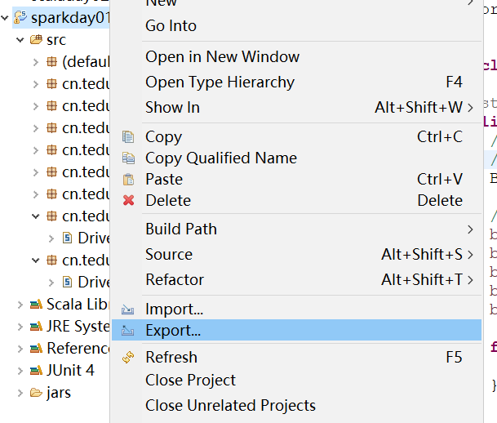

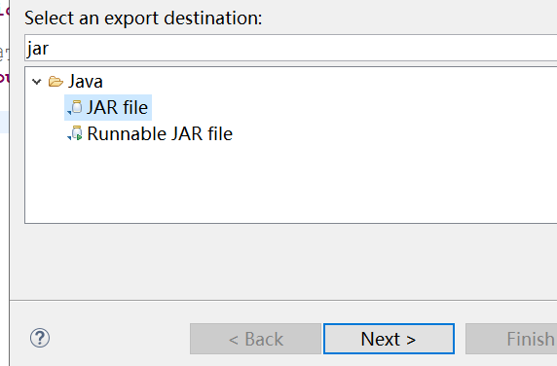

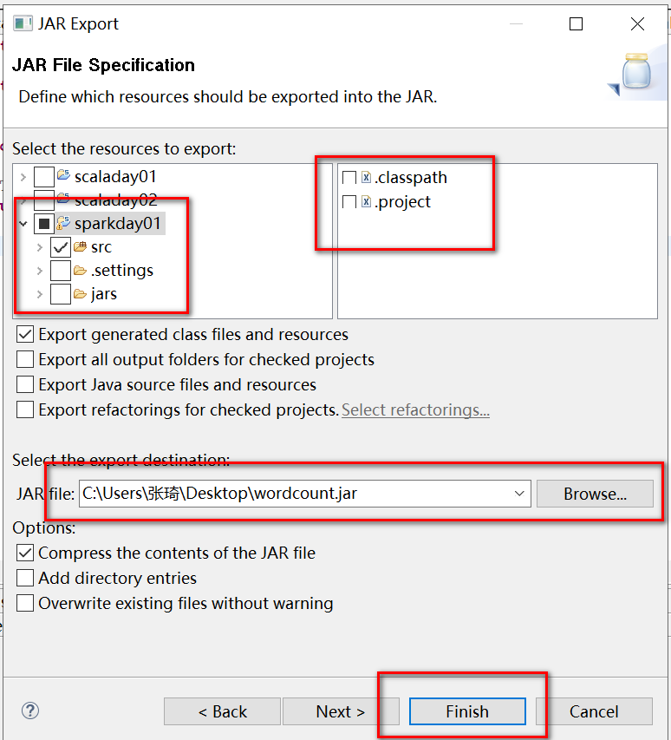

3.将jar包上传到linux，例如[spark]/bin下

4.执行命令：

sh spark-submit --class cn.tedu.wordcount.Driver wordcount.jar

注意：eclipse的jdk版本需要和linux的jdk版本一致，否则可能出现异常

## 3.2.Spark架构

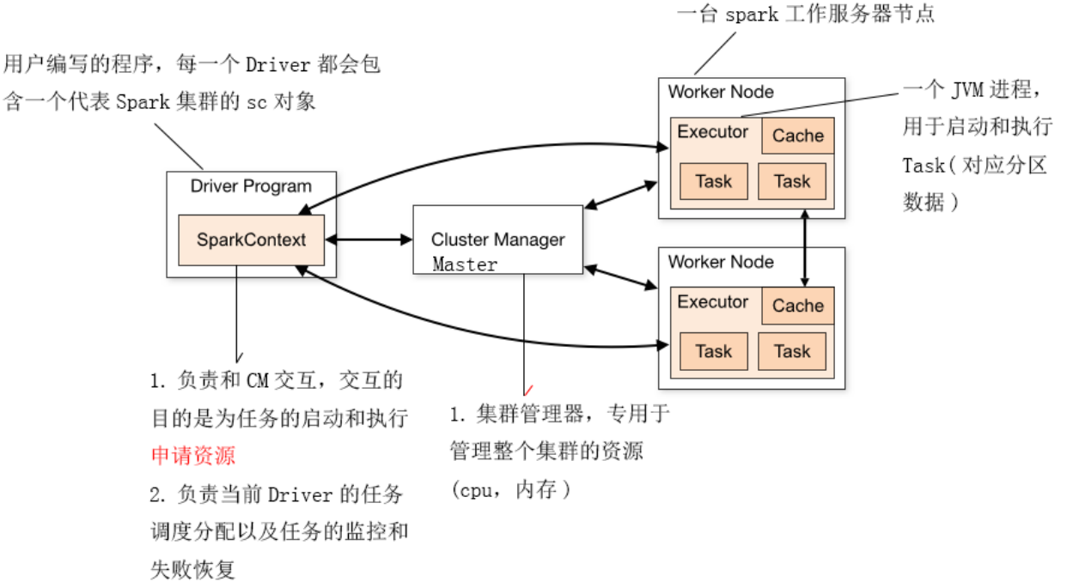

可类比于Hadoop的Yarn,其中：

1.ResourceManager专用于资源管理

2.每一个MRjob会启动一个ApplicationMaster,负责 job的分配和管理

补充：Spark的使用模式常用的

1.Local本地单机模式

2.Standalone spark集群模式，这个模式下，集群的资 源管理由Spark的Master来管理

3.On Yarn模式，这个模式下，集群的资源管理由Yarn 的 ResoureManager 来管理，就没有 Spark 的 Master 了。 （sc还有）

感兴趣课外：

4.On Mesos模式，Mesos也是一种资源管理框架，超大规模集群可能会用

## 3.3.Spark调度模块

Driver 的sc负责和Executor交互，完成任务的分配和调度

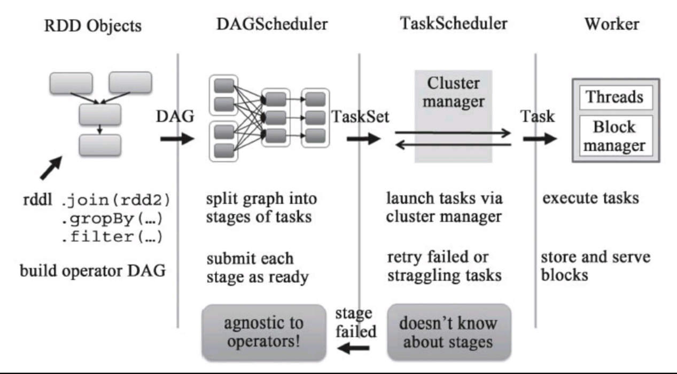

在底层，任务调度模块主要包含三部分：

1.DAGScheduler

2.TaskScheduler

3.SchedulerBackend

1.DAGScheduler：

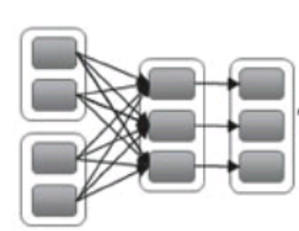

将 DAG 划分成多个Stage，Stage本质上是一组Task集合，所以经过这个调度模块处理之后，一组一组的Task就生成了

2.TaskScheduler

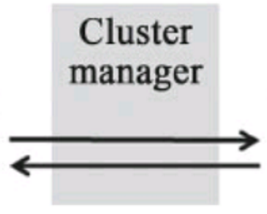

此模块用于和CM交互，为即将启动的Task申请资源

3.SchedulerBackend

当资源申请到之后，向等待分配计算资源的Task分配计算资源（即Executor），并且在分配的Executor上启动Task，完成计算的调度过程。

4.AKKA是一个网络通信框架，类似于Netty，此框架在Spark1.8之后已全部替换成Netty，Netty底层基于NIO，支持rpc

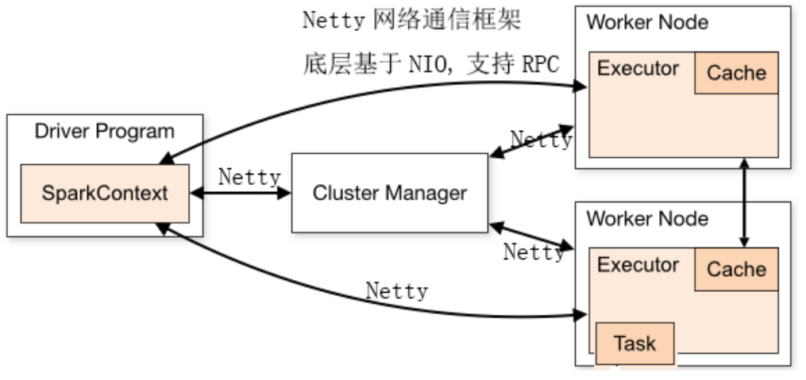

## 3.4.Spark架构图细节

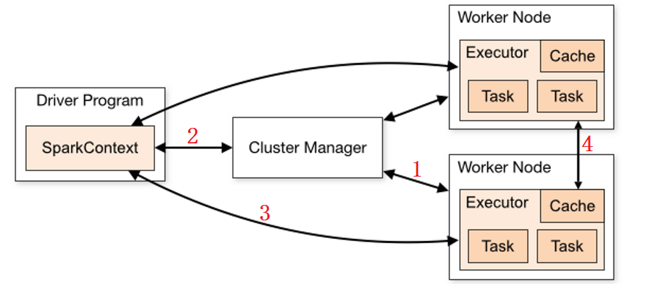

**1.ClusterManager和Worker交互：**

CM和worker 交互。首先当worker启动时会和CM建立心跳，CM可以通过心跳机制检测worker的节点状态。此外worker会将自身服务器的资源信息汇报给CM（可用的核数和内存），CM将这些信息进行汇总并展示给 WebUI。

在集群运行时，当CM收到SC发来资源申请时，CM会在符合条件的worker启动Executor,以便sc在对应的 Executor启动和执行任务。

即CM和worker主要就是资源信息的交互

**2.SC和ClusterManager交互：**

sc向CM申请任务执行所需的资源，CM收到申请后，在worker启动Excutor后并通知sc，然后sc在指定的Excutor启动并执行Task

**3.SC和Excutor交互**

sc和指定的Executor交互，启动Task,并监控Task的运行状态，包括Task的失败恢复。以及获取最终Task运行的结果

**4.Task与Task交互**

比如Shuffle过程中数据的写出和获取

## 3.5.Spark Shuffle 管理器

### 3.5.1.概述

Shuffle洗牌，技术中表示按照某种分区条件将数据分发到正确分区。这个过程底层很复杂：

1.Shuffle过程产生的数据量很大，无法完全基于内存来处理，所以会发生多次的磁盘溢写，即会生成很多的溢写文件，那这些溢写文件的位置需要跟踪记录，包括需要进行有效的管理和处理

2.Shuffle过程势必会通过网络发送大量的数据，所以需要考虑如何节省带宽。对于一个集群的瓶颈：

1） cpu提高核数

2） 内存提高内存大小

3） 磁盘提高转速

4） 带宽至少是千兆带宽

最容易出现瓶颈的就是带宽。所以常用的解决方法：①压缩数据②批量处理思想③数据本地化策略

3.Shuffle过程，数据需要通过网络传输，包括把数据持久化，所以数据的序列化的性能也很关键。

以上这些难点Spark已经为我们解决了，Spark的Shuffle管理器屏蔽了这些细节。

### 3.5.2.Hash Based Shuffle Manager

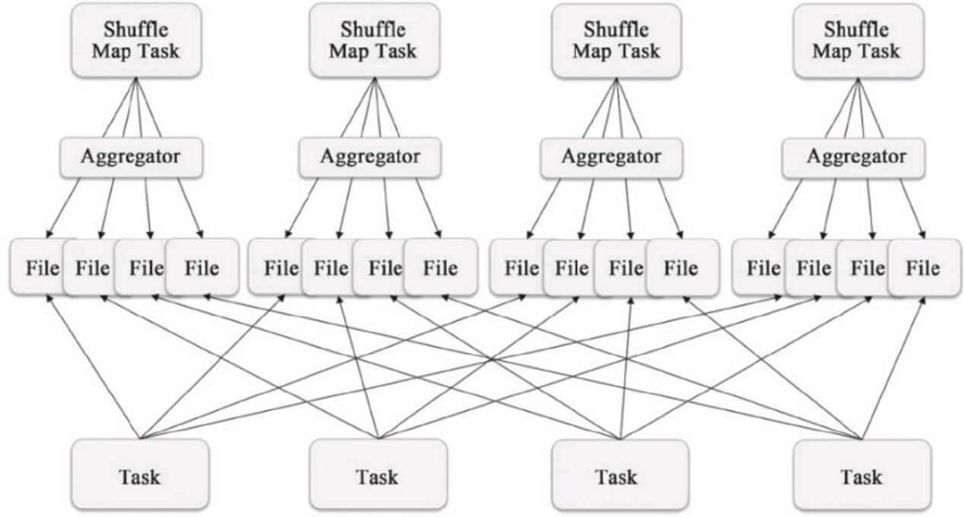

1.Task对应分区，Task分两种Task：

Map Task

Result Task

2.Shuffle过程，分两个过程：

Shuffle Write

Shuffle Read

3.Shuffle read时，每个Resut Task会获取数据自己分区的文件数据（可类比于MapReduce 的Fetch过程）

4.Shuffle过程产生的临时文件存储在SPARK\_LOCAL\_DIRS指定的目录下

5.Hash Based Shuffle Manager 产生的临时文件数=MapTask 数\*ResultTask 数

6.Hash Based Shuffle Manager 在 shuffle 过程中没有任何排序操作，吸取了 MapReduce 的Shuffle教训，省去了很多不必要的排序过程，从而提高执行效率。（Hadoop3. 0也做出相关的优化和改进）

Hash Based Shuffle Manager 的缺点：

可能会产生大量的Shuffle临时文件，文件数过多，①是同时打开大量文件会耗费很多内存 空间②会带来大量的磁盘随机读，性能很低。

所以新版本的Spark底层已经不使用这种Shuffle Manager 了

### 3.5.3.Sort Based Shuffle Manager

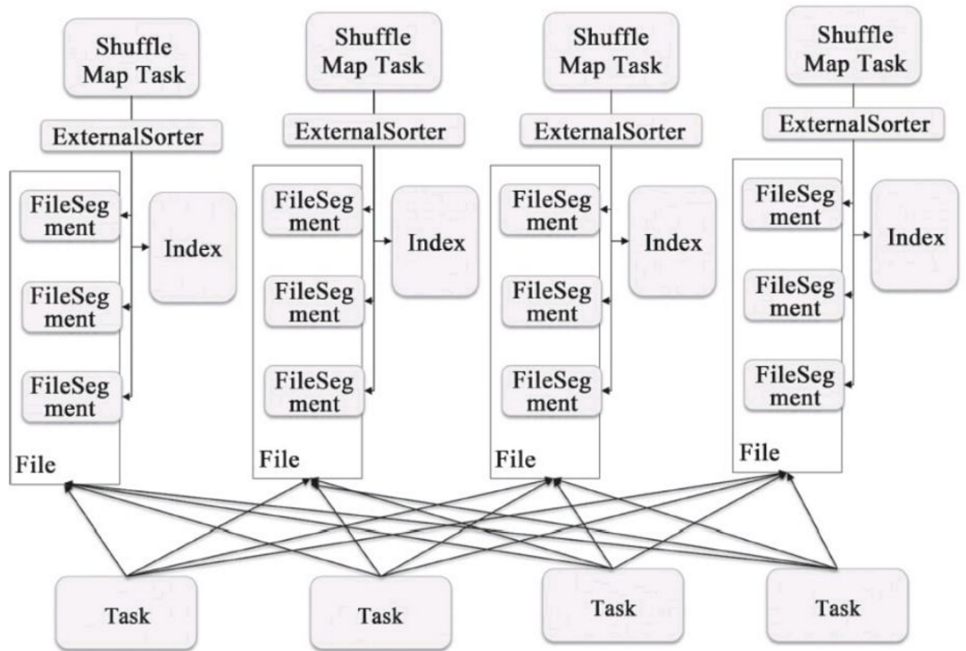

1.Sort Based Shuffle Manager 产生的临时文件数=MapTask 数，所以可以极大减少临时文件数，解决Hash Based Shuffle的问题

2.result Task获取自己分区时，通过临时文件的索引来获取。

3.这种Shuffle管理器的Sort指的对分区编号排序，不对分区里的数据排序，所以执行效率也较高

4.这种管理器是Spark目前底层默认的Shuffle管理器

补充：当产生的临时文件数不多时（＜200个），用Hash管理器要比Sort 的性能更好，因为没有任何的排序过程

补充：Spark早期的Shuffle是完全基于内存的，但是后来在生产环境下, 暴露出几个问题：

（1）内存溢出 因为Shuffle过程数量很大，所以完全基于内存会出现这 个问题。

（2）运行很长时间才完成任务，可能由于某个分区数据丢失了，导致了重新计算整个计算链，所以很慢。

所以，Spark进行了调整，在Shuffle时都是要落地持久化的。

也可以调整spark, shuffle. spill=false但是确保集群内存资源够用

面试问到 SparkShuffle:

回答： 一、Shuffle定义

二、Shuffle管理器

三、说出每种管理器的特点

## 3.6.Shuffle 相关参数配置

概述

Shuffle是Spark Core比较复杂的模块，它也是非常影响性能的操作之一。因此，在这里整理了会影响Shuffle性能的各项配置。

**1）spark.shuffle.manager**

Spark 1.2.0官方版本支持两种方式的Shuffle，即Hash Based Shuffle和Sort Based Shuffle。其中在Spark 1.0之前仅支持Hash Based Shuffle。Spark 1.1引入了Sort Based Shuffle。Spark 1.2的默认Shuffle机制从Hash变成了Sort。如果需要Hash Based Shuffle，只需将spark.shuffle.manager设置成“hash”即可。

配置方式：

①进入spark安装目录的conf目录

②cp spark-defaults.conf.template spark-defaults.conf

③spark.shuffle.manager=hash

应用场景：当产生的临时文件不是很多时，性能可能会比sort shuffle要好。

如果对性能有比较苛刻的要求，那么就要理解这两种不同的Shuffle机制的原理，结合具体的应用场景进行选择。

对于不需要进行排序且Shuffle产生的文件数量不是特别多时，Hash Based Shuffle可能是更好的选择；因为Sort Based Shuffle会按照Reducer的Partition进行排序。

而Sort Based Shuffle的优势就在于可扩展性，它的出现实际上很大程度上是解决Hash Based Shuffle的可扩展性的问题。由于Sort Based Shuffle还在不断地演进中，因此它的性能会得到不断改善。

对于选择哪种Shuffle，如果性能要求苛刻，最好还是通过实际测试后再做决定。不过选择默认的Sort，可以满足大部分的场景需要。

**2）spark.shuffle.spill**

这个参数的默认值是true，用于指定Shuffle过程中如果内存中的数据超过阈值（参考spark.shuffle.memoryFraction的设置）时是否需要将部分数据临时写入外部存储。如果设置为false，那么这个过程就会一直使用内存，会有内存溢出的风险。因此只有在确定内存足够使用时，才可以将这个选项设置为false。

**3）spark.shuffle.memoryFraction**

在启用spark.shuffle.spill的情况下，spark.shuffle.memoryFraction决定了当Shuffle过程中使用的内存达到总内存多少比例的时候开始spill。在Spark 1.2.0里，这个值是0.2。

此参数可以适当调大，可以控制在0.4~0.6。

通过这个参数可以设置Shuffle过程占用内存的大小，它直接影响了写入到外部存储的频率和垃圾回收的频率。可以适当调大此值，可以减少磁盘I/O次数。

4）spark.shuffle.blockTransferService

在Spark 1.2.0中这个配置的默认值是netty，而在之前的版本中是nio。它主要是用于在各个Executor之间传输Shuffle数据。netty的实现更加简洁，但实际上用户不用太关心这个选项。除非有特殊需求，否则采用默认配置即可。

5）spark.shuffle.consolidateFiles

这个配置的默认值是false。主要是为了解决在Hash Based Shuffle过程中产生过多文件的问题。如果配置选项为true，那么对于同一个Core上运行的Shuffle Map Task不会产生一个新的Shuffle文件而是重用原来的。（目前不稳定，不能用于生产环境）

6）spark.shuffle.compress和spark.shuffle.spill.compress

这两个参数的默认配置都是true。spark.shuffle.compress和spark.shuffle.spill.compress都是用来设置Shuffle过程中是否对Shuffle数据进行压缩。其中，前者针对最终写入本地文件系统的输出文件；后者针对在处理过程需要写入到外部存储的中间数据，即针对最终的shuffle输出文件。

1. 设置spark.shuffle.compress

需要评估压缩解压时间带来的时间消耗和因为数据压缩带来的时间节省。如果网络成为瓶颈，比如集群普遍使用的是千兆网络，那么将这个选项设置为true可能更合理；如果计算是CPU密集型的，那么将这个选项设置为false可能更好。

2. 设置spark.shuffle.spill.compress

如果设置为true，代表处理的中间结果在spill到本地硬盘时都会进行压缩，在将中间结果取回进行merge的时候，要进行解压。因此要综合考虑CPU由于引入压缩、解压的消耗时间和Disk IO因为压缩带来的节省时间的比较。在Disk IO成为瓶颈的场景下，设置为true可能比较合适；如果本地硬盘是SSD，那么设置为false可能比较合适。

7）spark.reducer.maxMbInFlight

这个参数用于限制一个Result Task向其他的Executor请求Shuffle数据时所占用的最大内存数，默认是64MB（即Reduce的默认内存）。尤其是如果网卡是千兆和千兆以下的网卡时。默认值是 设置这个值需要综合考虑网卡带宽和内存。

## 3.7.RDD缓存机制

### 3.7.1.缓存机制

RDD默认机制：数据用完一次即扔掉，表示数据会被GC回收掉，这种机制并不会影响job的正常执行，但是如果在执行的过程中，某个子分区 数据丢失，则恢复代价较大。

此外，在做某些迭代类型算法时，会重复用到某一步RDD结果，则会导致多次的重新计算，性能较低

RDD缓存机制：

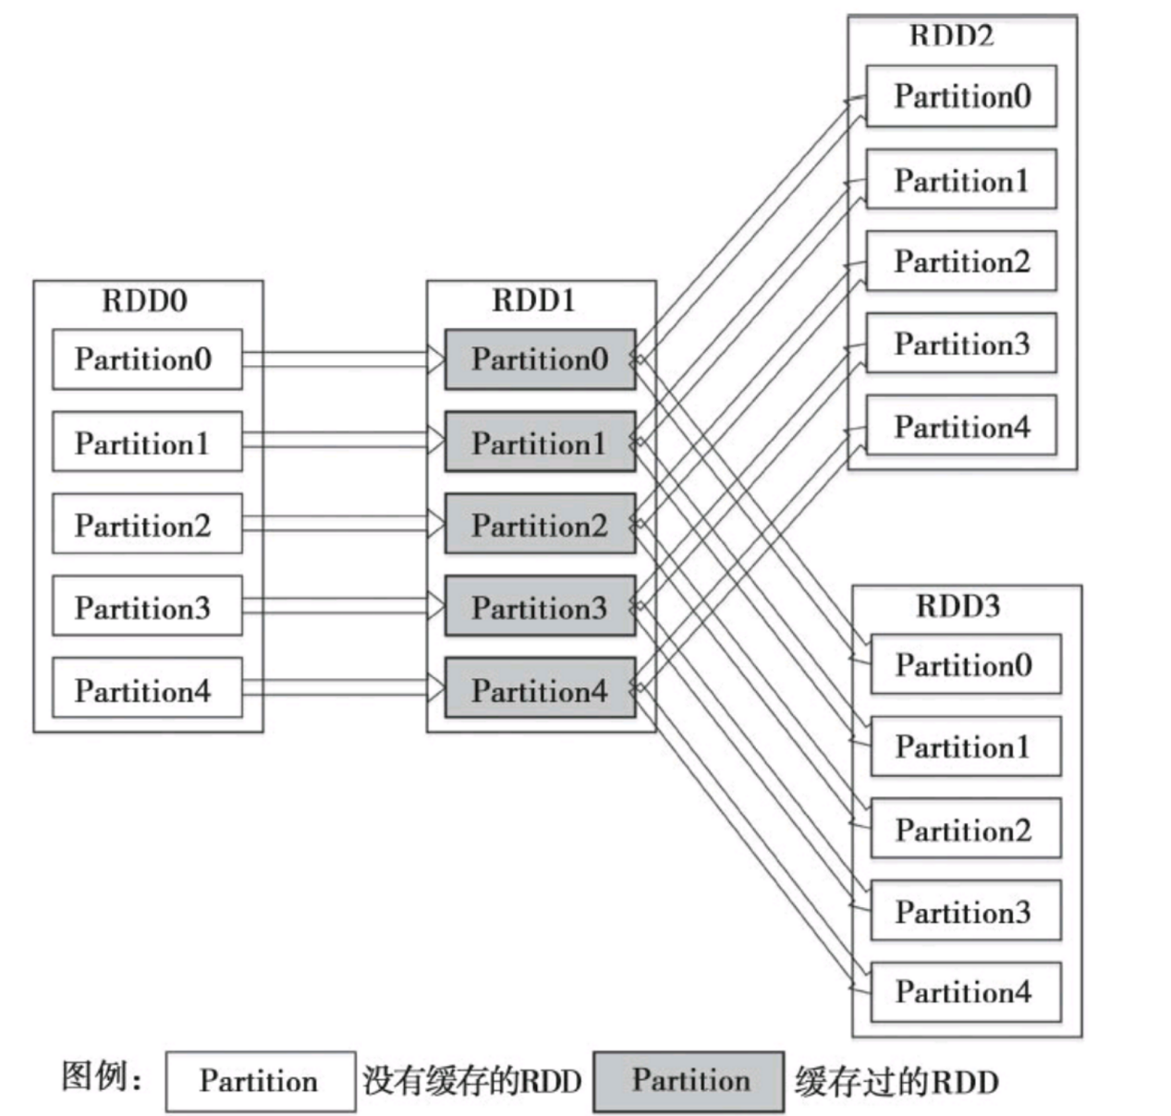

所以我们可以使用RDD的缓存机制，将指定的RDD数据持久化到内存中，不会被GC所收掉。从而解决上述问题

设置缓存的方法有两个：

1.cache只有一种缓存级别MEMORY\_GNLY

2.persist可以指定缓存级别（不指定同cache）

### 3.7.2.缓存级别

**1）MEMORY\_ONLY ：** 将 RDD 以反序列化的 Java 对象的形式存储在 JVM 中. 如果内存空间不够，部分数据分区将不会被缓存，在每次需要用到这些数据时重新进行计算. 这是默认的级别。

**cache()方法对应的级别就是MEMORY\_ONLY级别**

**2）MEMORY\_AND\_DISK：**将 RDD 以反序列化的 Java 对象的形式存储在 JVM 中。如果内存空间不够，将未缓存的数据分区存储到磁盘，在需要使用这些分区时从磁盘读取。

**3）MEMORY\_ONLY\_SER ：**将 RDD 以序列化的 Java 对象的形式进行存储（每个分区为一个 byte 数组）。这种方式会比反序列化对象的方式节省很多空间，尤其是在使用 fast serialize时会节省更多的空间，但是在读取时会使得 CPU 的 read 变得更加密集。如果内存空间不够，部分数据分区将不会被缓存，在每次需要用到这些数据时重新进行计算。

**4）MEMORY\_AND\_DISK\_SER ：**类似于 MEMORY\_ONLY\_SER ，但是溢出的分区会存储到磁盘，而不是在用到它们时重新计算。如果内存空间不够，将未缓存的数据分区存储到磁盘，在需要使用这些分区时从磁盘读取。

**5）DISK\_ONLY：**只在磁盘上缓存 RDD。

**6）MEMORY\_ONLY\_2,MEMORY\_AND\_DISK\_2, etc.** ：与上面的级别功能相同，只不过每个分区在集群中两个节点上建立副本。

7）**OFF\_HEAP** 将数据存储在 off-heap memory 中。使用堆外内存，这是Java虚拟机里面的概念，堆外内存意味着把内存对象分配在Java虚拟机的堆以外的内存，这些内存直接受操作系统管理（而不是虚拟机）。使用堆外内存的好处：可能会利用到更大的内存存储空间。但是对于数据的垃圾回收会有影响，需要程序员来处理

**注意，可能带来一些GC回收问题**。

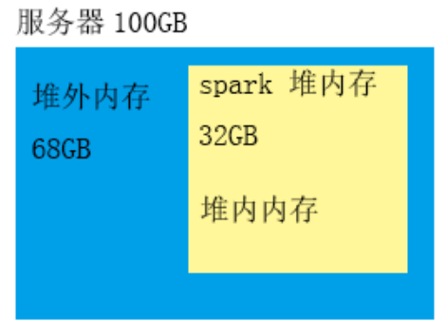

### 3.7.3.缓存使用

scala> import org.apache.spark.storage.\_

scala> val rdd1=sc.makeRDD(1 to 5)

scala> rdd1.cache //cache只有一种默认的缓存级别，即MEMORY\_ONLY

scala> rdd1.unpersist() //清除缓存

scala> rdd1.persist(StorageLevel.MEMORY\_ONLY)

scala> rdd1.unpersist() //清除缓存

注意：记得手动清除缓存

Spark 会自动监控每个节点上的缓存数据，然后使用 least-recently-used (LRU) 机制来处理旧的缓存数据。如果你想手动清理这些缓存的 RDD 数据而不是去等待它们被自动清理掉，可以使用 RDD.unpersist( ) 方法。

### 3.7.4.缓存案例

|  |
| --- |
| **package** cn.tedu.cache  **import** org.apache.spark.SparkConf  **import** org.apache.spark.SparkContext  **import** org.apache.spark.storage.StorageLevel  **object** Driver {  **def** main(args: Array[*String*]): Unit = {  **val** conf=**new** SparkConf().setMaster("local").setAppName("cache")  **val** sc=**new** SparkContext(conf)  **val** data=sc.textFile("d://data/topk.txt",2)  //--习惯上，将数据源RDD持久化到缓存里  //--好处是避免恢复数据时从文件中(磁盘)读取数据  data.cache  **val** r1=data.flatMap {\_.split(" ")}  //--一般可以将整个计算链中间位置的RDD做持久化到缓存里  //--此外，可以将某些重要步骤的RDD进行持久化  //--再比如整个计算链很长，假设30个RDD,可以选择每隔6个缓存一次  //--目的是避免重新计算代价过大，提高执行效率  **val** r2=r1.map {(\_,1)}  //--persist() 默认的级别同cache,都是MEMORY\_ONLY  //--此外，persist()可以指定其他缓存级别。但是cache只有一种  r2.persist(StorageLevel.MEMORY\_AND\_DISK)  **val** r3=r2.reduceByKey{\_+\_}  //--执行Action 触发计算  r3.collect  //--一定注意,要清除缓存  data.unpersist()  r2.unpersist()  }  } |

## 3.8.Spark调优

### 3.8.1.序列化优化

Spark用到序列化的地方

1）Shuffle时需要将对象写入到外部的临时文件。

2）每个Partition中的数据要发送到worker上，spark先把RDD包装成task对象，将task通过网络发给worker。

3）RDD如果支持内存+硬盘，只要往硬盘中写数据也会涉及序列化。

默认序列化：

默认使用的是java的序列化。但java的序列化有两个问题，一个是性能相对比较低，另外它序列化完二进制的内容长度也比较大，造成网络传输时间拉长。业界现在有很多更好的实现，如kryo，比java的序列化快10倍以上。而且生成内容长度也短。时间快，空间小，自然选择它了。

**使用方法：**

方法一：修改spark-defaults.conf配置文件

设置：

spark.serializer org.apache.spark.serializer.KryoSerializer

注意：用空格隔开

方法二：启动spark-shell或者spark-submit时配置

--conf spark.serializer=org.apache.spark.serializer.KryoSerializer

方法三：在代码中

val conf = new SparkConf()

conf.set(“spark.serializer”,“org.apache.spark.serializer.KryoSerializer”)

三种方式实现效果相同，优先级越来越高。

**代码使用案例：**

文件数据：

rose 23

tom 25

Person类：封装数据

|  |
| --- |
| **package** cn.tedu.kryo  **class** Person(v1:*String*,v2:Int) **extends** Serializable{  **var** name=v1  **var** age=v2  } |

MykryoRegister类：kryo注册器

|  |
| --- |
| **package** cn.tedu.kryo  **import** org.apache.spark.serializer.KryoRegistrator  **import** com.esotericsoftware.kryo.Kryo  /\*\*  \* 编写kryo注册器，可以将指定的scala class的序列化更改为kryo序列化  \*/  **class** MykryoRegister **extends** KryoRegistrator {  **def** registerClasses(kryo: Kryo): Unit = {  kryo.register(classOf[Person])  }  } |

Driver类：

|  |
| --- |
| **package** cn.tedu.kryo  **import** org.apache.spark.SparkConf  **import** org.apache.spark.SparkContext  **import** org.apache.spark.storage.StorageLevel  **object** Driver {  **def** main(args: Array[*String*]): Unit = {  **val** conf=**new** SparkConf().setMaster("local").setAppName("kryo")  .set("spark.serializer","org.apache.spark.serializer.KryoSerializer")  .set("spark.kryo.registrator","cn.tedu.kryo.MykryoRegister")  **val** sc=**new** SparkContext(conf)  **val** data=sc.textFile("d://data/topk.txt")  data.persist(StorageLevel.MEMORY\_ONLY\_SER)  data.collect  data.unpersist()  }  } |

### 3.8.2.其他优化

**1.配置多临时文件目录**

spark.local.dir参数。当shuffle、归并排序（sort、merge）时都会产生临时文件。这些临时文件都在这个指定的目录下。那这个文件夹有很多临时文件，如果都发生读写操作，有的线程在读这个文件，有的线程在往这个文件里写，磁盘I/O性能就非常低。

怎么解决呢？可以创建多个文件夹，每个文件夹都对应一个真实的硬盘。假如原来是3个程序同时读写一个硬盘，效率肯定低，现在让三个程序分别读取3个磁盘，这样冲突减少，效率就提高了。这样就有效提高外部文件读和写的效率。怎么配置呢？只需要在这个配置时配置多个路径就可以。中间用逗号分隔。

spark.local.dir=/home/tmp,/home/tmp2

**2.启用推测执行机制**

可以设置spark.speculation true

开启后，spark会检测执行较慢的Task，并复制这个Task在其他节点运行，最后哪个节点先运行完，就用其结果，然后将慢Task 杀死

**3.collect速度慢**

我们在讲的时候一直强调，collect只适合在测试时，因为把结果都收集到Driver服务器上，数据要跨网络传输，同时要求Driver服务器内存大，所以收集过程慢。解决办法就是直接输出到分布式文件系统中。用saveAsTextFile来代替collect方法

**4.有些情况下，RDD操作使用MapPartitions替代map**

map方法对RDD的每一条记录逐一操作。mapPartitions是对RDD里的每个分区操作

rdd.map{ x=>conn=getDBConn.conn;write(x.toString);conn close;}

这样频繁的链接、断开数据库，效率差。

rdd.mapPartitions{(record:=>conn.getDBConn;for(item<-recorders；write(item.toString);conn close;}

这样就一次链接一次断开，中间批量操作，效率提升。

将数据存入数据库：

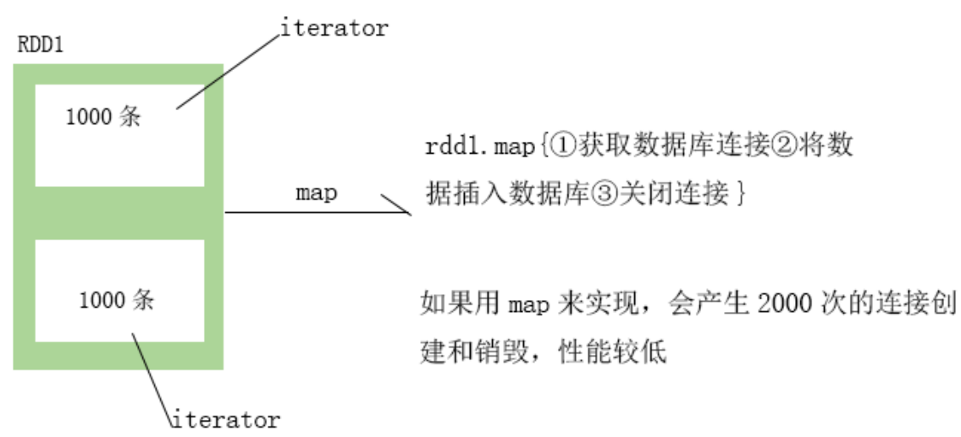

map方法：

rddl. map {①获取数据库连接②将数 、据插入数据库③关闭连接}

如果用map来实现，会产生2000次的连接创 建和销毁，性能较低

mapPartition方法：

rddl. mapPartitions {it=>

①创建连接

②把分区迭代器的数据插入

③关闭连接

}

如果用mapPartiticm来实现，会产生2次的连 接创建和销毁

## 3.9.spark的Checkpoint机制

### 3.9.1.checkpoint机制

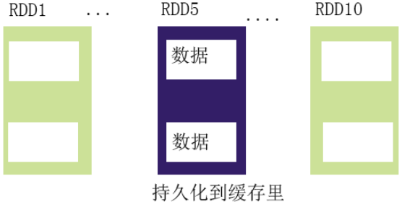

问题：缓存机制可能由于服务器故障或断电造成数据丢失，此时还是会造成恢复数据引起的重新计算

Checkpoint（检查点）：将RDD数据存到文件中，下游RDD进行数据恢复时，优先去缓存恢复，如果缓存数据丢失，则去指定的检查的目录进行恢复

### 3.9.2.checkpoint代码使用

|  |
| --- |
| **package** cn.tedu.checkpoint  **import** org.apache.spark.SparkConf  **import** org.apache.spark.SparkContext  **object** Driver {  **def** main(args: Array[*String*]): Unit = {  **val** conf=**new** SparkConf().setMaster("local").setAppName("checkpoint")  **val** sc=**new** SparkContext(conf)  //--设置检查点路径，可以是本地路径，也可以是HDFS路径  sc.setCheckpointDir("d://data/check")  **val** data=sc.textFile("d://data/topk.txt",2)  data.cache  **val** r1=data.flatMap { \_.split(" ")}  **val** r2=r1.map{(\_,1)}  r2.cache  //--将指定的RDD持久化到检查点目录下新生代与  //--如果将一个RDD做了Checkpoint,则此RDD和之前的所有的RDD的依赖关系全部清除  //--因为此RDD数据不可能丢失，所以没有必要再保留和之前RDD的依赖关系，也是一种优化措施  r2.checkpoint()  **val** r3=r2.reduceByKey{\_+\_}  r3.collect  data.unpersist()  r2.unpersist()  }  } |

## 3.10.Spark共享变量

Spark程序的大部分操作都是RDD操作，通过传入函数给RDD操作函数来计算。这些函数在不同的节点上并发执行，但每个内部的变量有不同的作用域，不能相互访问，所以有时会不太方便，Spark提供了两类共享变量供编程使用——广播变量和计数器。

### 3.10.1.广播变量（Broadcast Variable）

将使用到的变量，为每个节点拷贝一份，广播变量是只读的

广播变量作用：

1.将Job的环境参数对象进行广播。达到每个Job环境一致的效果

2.优化性能，减少网络传输以及内存消耗

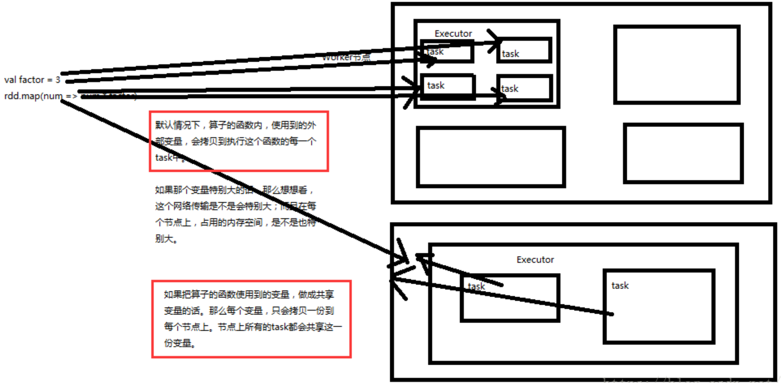

**广播变量使用：**

scala> val broadcastVar = sc.broadcast(Array(1, 2, 3))

broadcastVar: org.apache.spark.broadcast.Broadcast[Array[Int]] = Broadcast(0)

scala> broadcastVar.value

res0: Array[Int] = Array(1, 2, 3)

### 3.10.2.累加器（Accumulator）

主要用于多个节点对一个变量进行共享性的操作。累加器只提供了累加的功能，用于计数或求和

但是task只能对Accumulator进行累加操作，**不能读取**它的值。只有Driver程序可以读取Accumulator的值。

**累加器的使用：**

scala> val accum = sc.accumulator(0, "My Accumulator")

accum: org.apache.spark.Accumulator[Int] = 0

scala> sc.parallelize(Array(1, 2, 3, 4)).foreach(x => accum += x)

scala> accum.value

res1: Int = 10

## 3.11.数据倾斜问题

1.由groupBy引起的数据倾斜

2.由Join引起的数据倾斜

解决groupBy常用方式：



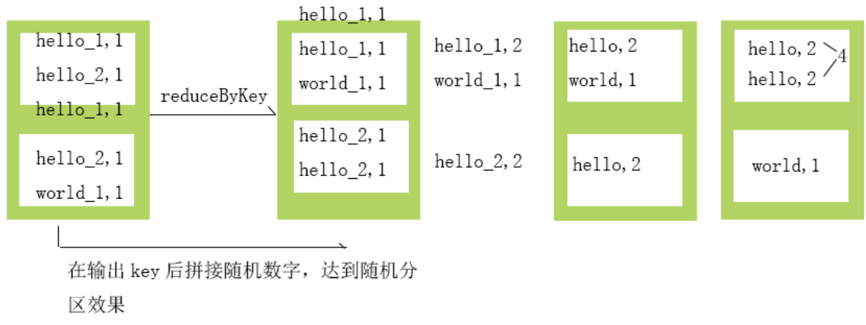

Join问题：

将多份数据进行关联处理时，框架提供的 join 操作一般会将所有数据根据 key 发送到所有的 reduce 分区中去，造成大量的网络以及磁盘IO消耗，运行效率极其低下，还可能造成数据倾斜，这个过程一般被称为 reduce-side-join。

当海量数据中匹配少量特定数据：

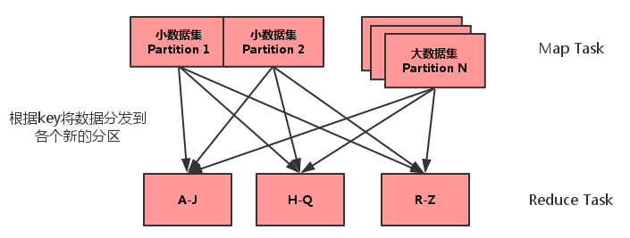

解决方式：将小表数据缓存到map端，这样map端获取大表数据后，和自身的小表数据做join，省去了reduce端的join过程，运行时间得到大量缩短，根据不同数据可能会有几倍到数十倍的性能提升，同时也可以解决数据倾斜问题

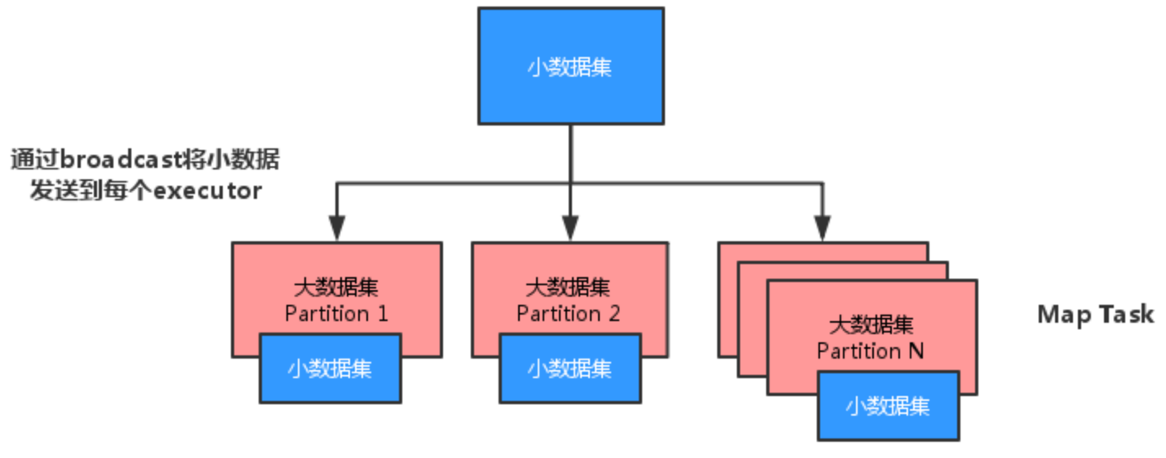

如何将小表数据交给每个节点？

可以利用spark的广播变量，将小表数据进行广播

## 3.12.作业练习

倒排索引

**文件代码：**

**doc1.txt:**

hello spark

hello hadoop

**doc2.txt:**

hello hive

hello hbase

hello spark

**doc3.txt:**

hadoop hbase

hive scala

**最后的结果形式为：**

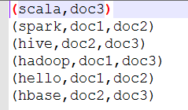

|  |
| --- |
| **package** cn.tedu.invert  **import** org.apache.spark.SparkConf  **import** org.apache.spark.SparkContext  **object** Driver {  **def** main(args: Array[*String*]): Unit = {  **val** conf=**new** SparkConf().setMaster("local").setAppName("invert")  **val** sc=**new** SparkContext(conf)  //--将指定目录下的所有文件读取到一个RDD中  //--返回的RDD[(filePath,fileText)]  **val** data=sc.wholeTextFiles("d://data/inverted/\*")  //--RDD[(filePath,fileText)]->RDD[(fileName,fileText)]  **val** r1=data.map{**case**(filePath,fileText)=>  **val** fileName=filePath.split("/").last.dropRight(4)  (fileName,fileText)  }  //--RDD[(fileName,fileText)]->RDD[(word,fileName)]  **val** r2=r1.flatMap{**case**(fileName,fileText)=>  fileText.split("\r\n").flatMap { line=> line.split(" ") }.map {word =>(word,fileName) }  }  //--掌握类型转换的技巧，比如一个方法 迭代器类型没有，可以尝试转成Array或List来调用  **val** r3=r2.groupByKey.map{**case**(word,buffer)=>(word,buffer.toList.distinct.mkString(","))}  r3.foreach{println}  }  } |

# 4.GC回收机制及算法

## 4.1.概述

说起垃圾收集（Garbage Collection, GC），大部分人都把这项技术当做Java语言的伴生产物。事实上，GC的历史比Java久远，1960年诞生于MIT的Lisp是第一门真正使用内存动态分配和垃圾收集技术的语言。当Lisp还在胚胎时期时，人们就在思考GC需要完成的3件事情：

1）哪些内存数据需要回收？

2）什么时候回收？

3）如何回收？

## 4.2.哪些内存数据需要被回收

### 4.2.1.引用计数算法

当对象创建时，会生成一个引用计数器。如果其他对象引用这个对象，引用一次计数器+1。失去引用，计数器-1。当一个对象的引用计数器为0时，则可以判定它是一个垃圾对象。

优点：原理简单，实现方便

缺点：不能解决对象之间的循环引用问题，容易引起内存泄露

例如： String a = “hello”;

String b = “word”;

a = b;

b = a;

上例中，由于对象之间循环引用，导致计数器永不为0,回收不掉，导致内存泄露。

### 4.2.2.可达性分析算法

在主流的商用程序语言（Java、C#，甚至包括前面提到的古老的Lisp）的主流实现中，都是称通过可达性分析（Reachability Analysis）来判定对象是否存活的。

**这个算法的基本思路就是通过一系列的称为“GC Roots”的对象作为起始点，从这些节点开始向下搜索，搜索所走过的路径称为引用链（Reference Chain）**，当一个对象到GC Roots没有任何引用链相连（用图论的话来说，就是从GC Roots到这个对象不可达）时，则证明此对象是不可用的。

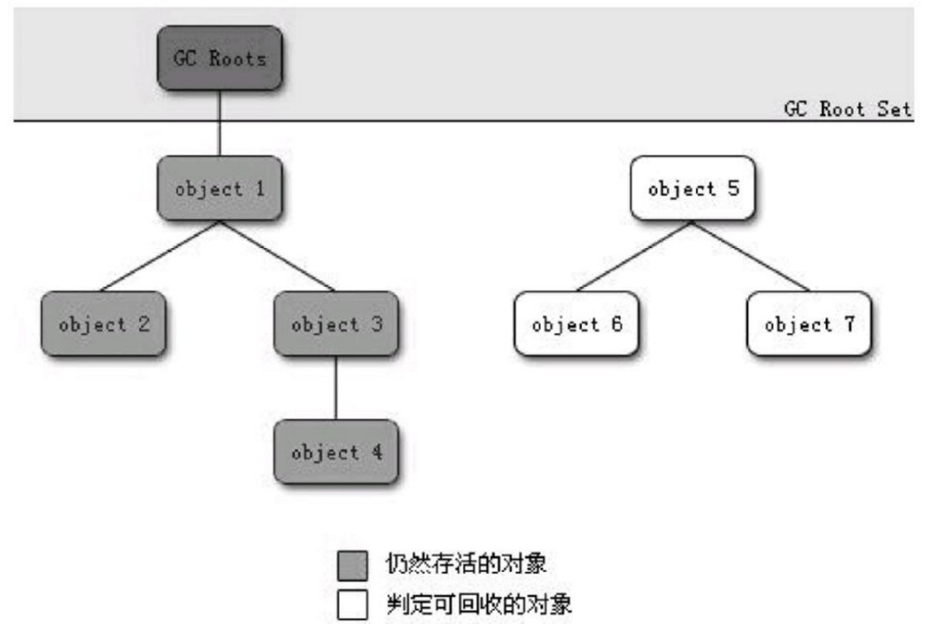

在Java语言中，可作为GC Roots的对象包括下面几种：

1）虚拟机栈（栈帧中的本地变量表）中引用的对象。

2）方法区中类静态属性引用的对象。

3）方法区中常量引用的对象。

### 4.2.3.栈、堆、方法区存储的内容（扩展）

堆区:

1.存储的全部是对象，每个对象都包含一个与之对应的class的信息。(class的目的是得到操作指令)

2.jvm只有一个堆区(heap)被所有线程共享，堆中不存放基本类型和对象引用，只存放对象本身 。

栈区:

1.每个线程包含一个栈区，栈中只保存基础数据类型的值和对象以及基础数据的引用

2.每个栈中的数据(基础数据类型和对象引用)都是私有的，其他栈不能访问。

3.栈分为3个部分：基本类型变量区、执行环境上下文、操作指令区(存放操作指令)。

方法区:

1.又叫静态区，跟堆一样，被所有的线程共享。方法区包含所有的class和static变量。

2.方法区中包含的都是在整个程序中永远唯一的元素，如class，static变量。

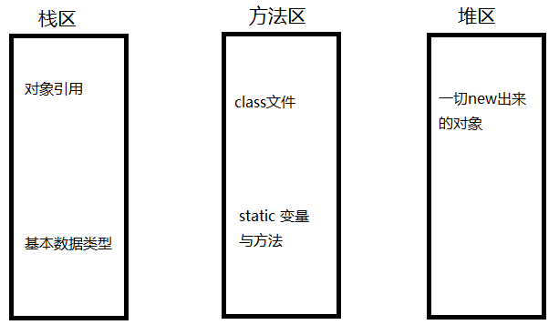

## 4.3.如何回收垃圾数据

### 4.3.1.标记-清除算法（Mark-Sweep）

最基础的收集算法，分为“标记”和“清除”两个阶段：首先标记出所有活动对象（可达对象），在标记完成后统一回收所有未标记的对象（即垃圾对象）。

后续的收集算法都是基于这种思路并对其不足进行改进而得到的。

优点：原理简单

缺点：

（1）效率问题，标记和清除两个过程的效率都不高；

（2）空间问题，标记清除之后会产生大量不连续的内存碎片，空间碎片太多可能会导致以后在程序运行过程中需要分配较大对象时，无法找到足够的连续内存而不得不提前触发另一次垃圾收集动作。

执行过程如下图所示：

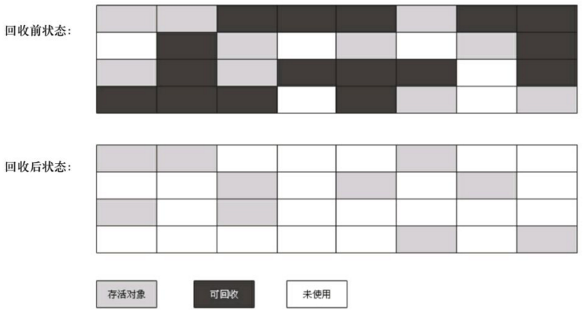

### 4.3.2.复制算法(Copying)

它将可用内存按容量划分为大小相等的两块，每次只使用其中的一块。当这一块的内存用完了，就将还存活着的对象复制到另外一块上面，然后再把已使用过的内存空间一次清理掉。

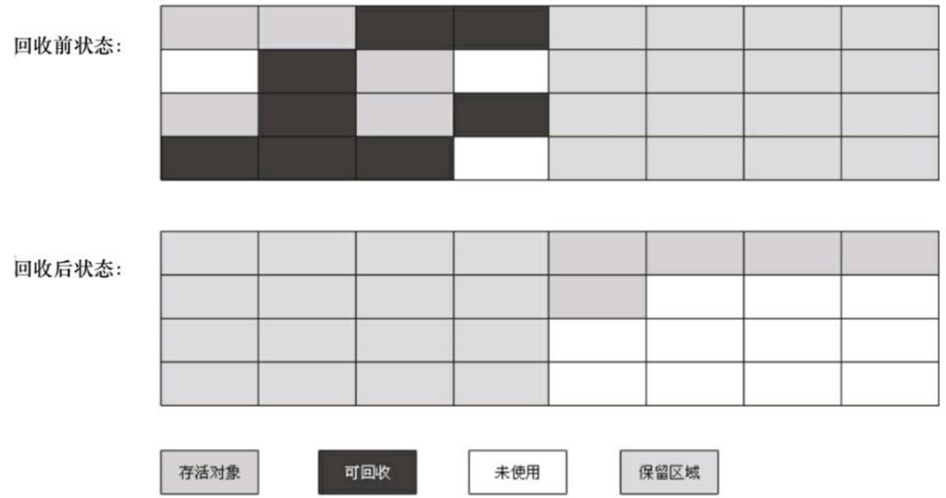

优点：避免产生内存碎片

缺点：内存利用率，原始的只有50%。

现在的商业虚拟机都采用这种收集算法来回收**新生代**

新生代：主要是用来存放新生的对象

老年代：主要存放应用程序中生命周期长的内存对象

**新生代回收机制：**

1.IBM公司的专门研究表明，新生代中的对象98%是“朝生夕死”的，所以并不需要按照1:1的比例来划分内存空间

2.将内存分为一块较大的Eden空间和两块较小的Survivor空间

3.每次使用Eden和其中一块Survivor。

4.当回收时，将Eden和Survivor中还存活着的对象一次性地复制到另外一块Survivor空间上，最后清理掉Eden和刚才用过的Survivor空间。

5.虚拟机默认Eden和Survivor的大小比例是8:1，也就是每次新生代中可用内存空间为整个新生代容量的90%（80%+10%），只有10%的内存会被“浪费”。

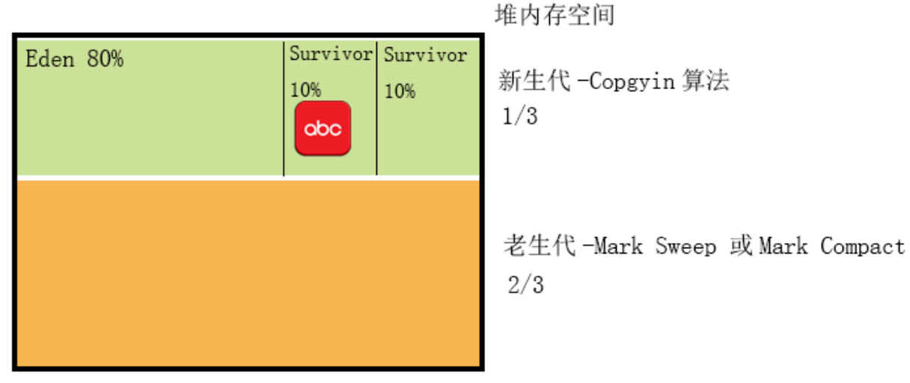

**老年代：**

1.新生代对象存活15次(默认配置)可晋升到老生代

2.新生代的GC ->Minor GC频率较髙

3.老生代的GC ->Major GC(Full GC)频率较低

4.在进行MajorGC前一般都先进行了一次MinorGC，使得有新生代的对象晋身入老年代，导致空间不够用时才触发

5.GC调优的目的是尽量避免Full GC的出现或延迟Full GC的到来。因为Full GC是全堆GC,耗时很长，会影响正常的工作线程

### 4.3.3.标记-整理算法（Mark-Compact）

与“标记-清除”算法一样，但后续步骤不是直接对可回收对象进行清理，而是让所有存活的对象都向一端移动，然后直接清理掉端边界以外的内存，如图所示。

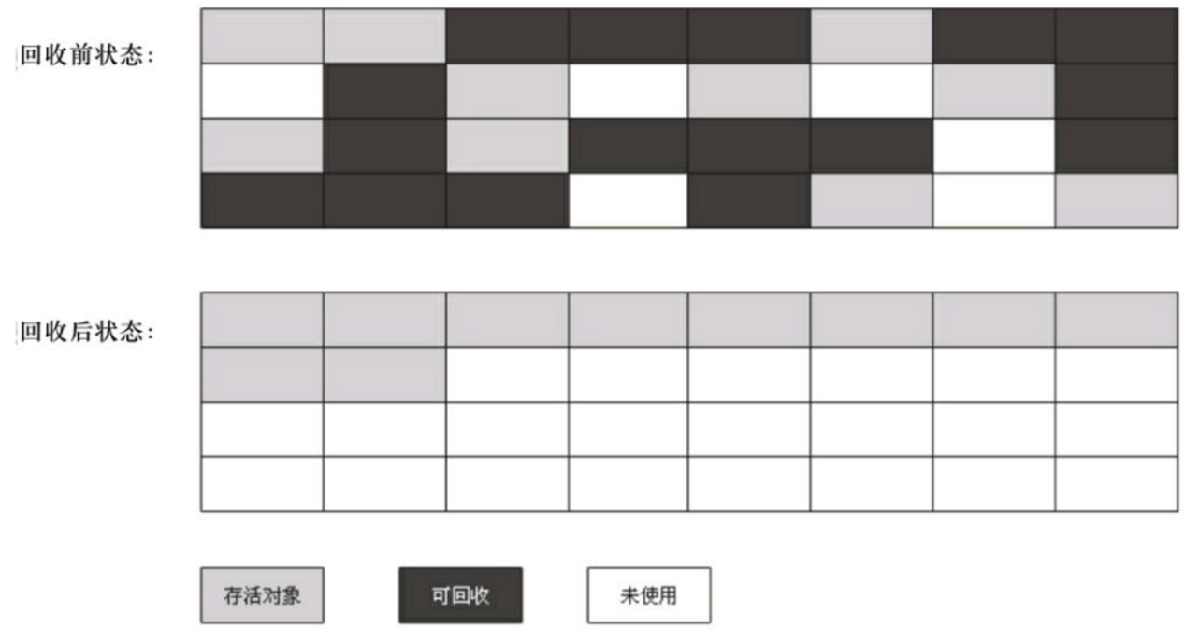

老年代很少发生GC，因为都是常用的对象，但当老年代的空间满了之后，同样会发生GC回收，称为Major GC，也有的叫Full GC，此时底层一般用的算法就是这种标记-整理算法

### 4.3.4.分代收集算法

一般是把Java堆分为新生代和老年代，这样就可以根据各个年代的特点采用最适当的收集算法。

在新生代中，每次垃圾收集时都发现有大批对象死去，只有少量存活，那就选用复制算法，只需要付出少量存活对象的复制成本就可以完成收集。而老年代中因为对象存活率高、没有额外空间对它进行分配担保，就必须使用“标记—清理”或者“标记—整理”算法来进行回收。

## 4.4.GC收集器

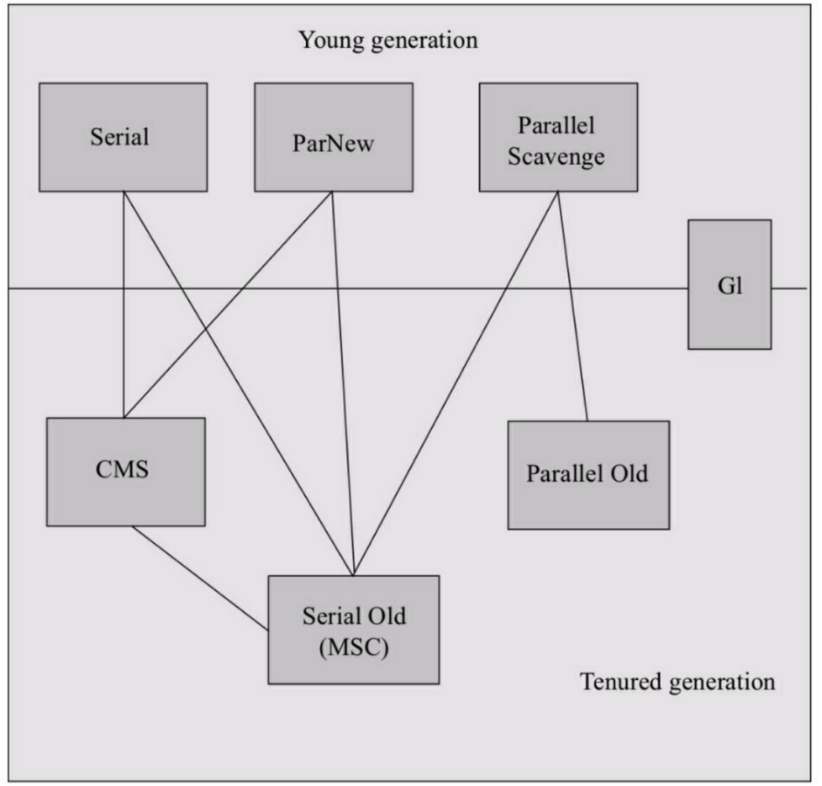

上图展示了 java目前内置的所有GC收集器。如果收集器之间有连线，表示可以配合使用。

比如：Serial (新生代)和Serial Old (老年代) 可以一起使用

比如：Serial和Parallel Old不可以一起使用

### 4.4.1.Serial和Serial Old收集器

Serial 和 Serial Old 特点:

1.单线程收集器

2.收垃圾时，必须暂停其他工作线程，产生停顿(stop the world),并且停顿时间很长 补充：上图中的所有收集器在回收垃圾时，都会产 生Stop the world,只不过停顿时间有长有短

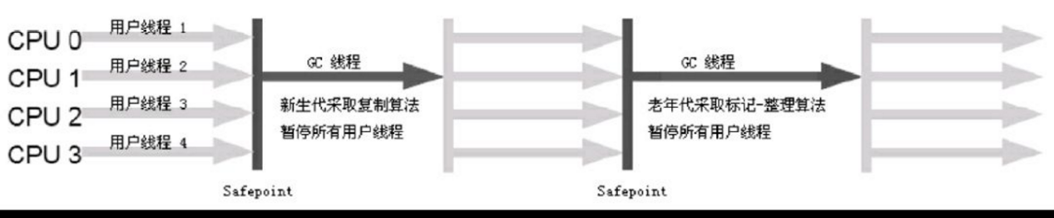

Serial系列收集器可以应用于桌面系统的垃圾回收，因为回收的数据非常少。

### 4.4.2.ParNew收集器

是Serial的多线程版本，所以效率更高，停顿时间更短，用来回收新生代垃圾。此外，除了Serial收集器外，目前只有它能与CMS收集器配合工作

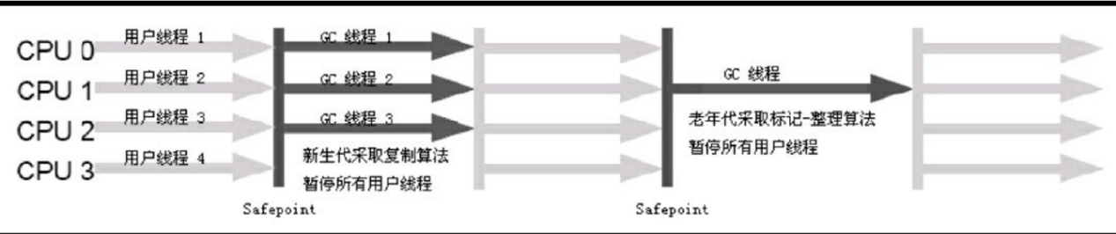

### 4.4.3.CMS收集器(Concurrent Mark Sweep)

并发低停顿收集器

停顿时间最短。CMS应用于低延迟响应系统，比如B/S系统，再比如大数据框架 HBase，Redis 等

CMS的实现思路，把整个回收分成4个阶段：

（1）初始标记-> 停顿，仅是扫描GC Root引用链，停顿很短

（2）并发标记-> 没有停顿，并发指的是可以和工作线程一起工作

（2）重新标记-> 停顿，仅是扫描GC Root引用链，停顿很短，作用是修正并发标记阶段引起的引用链变更。

（4）并发清除-> 没有停顿，即回收垃圾的时候，允许和工作前程一起工作，**即 CMS将停顿最长的垃圾回收阶段设计为并发机制，所以极大了降低了停顿时间**

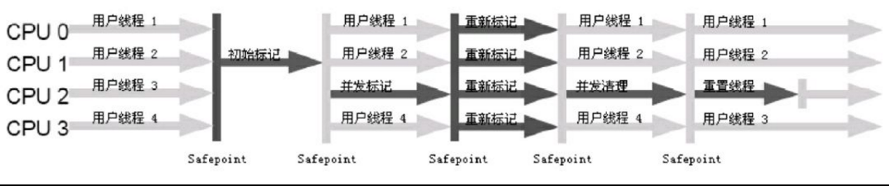

优点：停顿时间最短，快速响应，用户体验良好

缺点：

（1）可能会产生一些浮动垃圾，这些浮动垃圾只能等到下一次GC到来时才能收掉

（2）由于并发清除机制，垃圾收集线程和正常的工作共同抢占cpu时间片, 可能会降低工作线程的执行效率

（3）CMS收垃圾用的是标记—清除算法，所以会产生内存碎片。所以需要定期进行碎片整理

### 4.4.4.Parallel 和Parallel Old收集器

是吞吐量优先收集器，不关注垃圾回收的停顿时间，而是关注垃圾回收的吞吐量。典型案例：Hadoop, Spark离线, MongoDB等。

### 4.4.5.G1GC (Garbage-First GC)

java最新垃圾收集器，jdk1.7研发，jdk1.8应用

回收机制：

1.它将整个堆分为若干个预先设定的小区域块

2.每个区域块内部不再进行新旧分区， 而是将整个区域块标记为Eden/Survivor/Old

3.当创建新对象时，它首先被存放到某一个可用区块中（Eden）

4.当该区块满了，JVM就会创建新的区块存放对象。

5.当发生minor GC时，JVM将一个或几个区块中存活的对象拷贝到一个新的区块中（Survivor）

6.所有区存满，找不到全空区块时，才发生Full GC

7.G1使用RememberSet的概念，将每个分区外指向分区内的引用记录在该分区的RememberSet中，避免了对整个Heap的扫描，使得各个分区的GC更加独立。

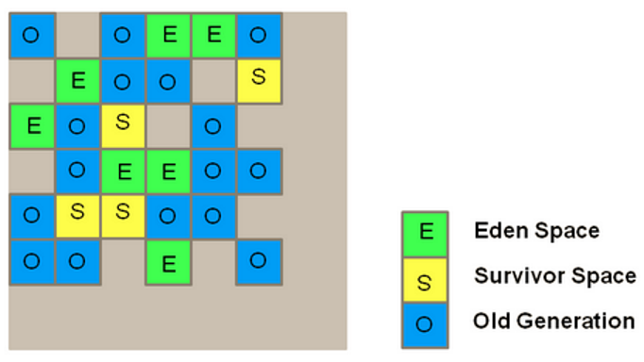

优点：

①内存利用率非常髙，而传统的设计可能会出现新生代资源紧张而老生代比较空间的情况，即造成内存资源浪费。集群的内存资源越大，G1的优势越明显

②G1 GC触发Full GC的条件是：找不到全空区域块时，才会发生 Full GC。所以G1 GC的Full GC出现频率更低，这是我们所希望见到的。

## 4.5.GC的一些配置

### 4.5.1.常见的4种GC

1. SerialGC

参数-XX:+UseSerialGC

就是Young区和old区都使用serial 垃圾回收算法

2. ParallelGC

参数-XX:+UseParallelGC

Young区：使用Parallel scavenge 回收算法

Old 区：可以使用单线程的或者Parallel 垃圾回收算法，由 -XX:+UseParallelOldGC 来控制

3. CMS

参数-XX:+UseConcMarkSweepGC

Young区：可以使用普通的或者parallel 垃圾回收算法，由参数 -XX:+UseParNewGC来控制

Old 区：只能使用Concurrent Mark Sweep

4. G1

参数：-XX:+UseG1GC

没有young/old区

### 4.5.2.部分配置解释

**-XX:MaxGCPauseMillis=n**

设置最大GC停顿时间(GC pause time)指标(target). 这是一个软性指标(soft goal), JVM 会尽量去达成这个目标.

**-XX:InitiatingHeapOccupancyPercent=n**

启动并发GC周期时的堆内存占用百分比. G1之类的垃圾收集器用它来触发并发GC周期,基于整个堆的使用率,而不只是某一代内存的使用比. 值为 0 则表示"一直执行GC循环". 默认值为 45.

此参数控制的是触发Minor GC的内存使用比

所以可以适当降低此参数，提高Minor GC的次数，从而降低Full GC的到来

**-XX:NewRatio=n**

老年代与新生代(old/new generation)的大小比例(Ratio). 默认值为 2.

如果是G1 GC，此参数无效

**-XX:SurvivorRatio=n**

eden/survivor 空间大小的比例(Ratio). 默认值为 8.

**-XX:MaxTenuringThreshold=n**

提升老年代的最大临界值(tenuring threshold). 默认值为 15.

**-XX:ParallelGCThreads=n**

设置垃圾收集器在并行阶段使用的线程数,默认值随JVM运行的平台不同而不同.一般设置的数量=服务器的核数

**-XX:ConcGCThreads=n**

并发垃圾收集器使用的线程数量. 默认值随JVM运行的平台不同而不同(调节CMS）

**-XX:G1ReservePercent=n**

设置堆内存保留为假天花板的总量,以降低提升失败的可能性. 默认值是 10.

假设可用内存是100GB，假天花板是10%。即G1 GC有10GB空间预留

**-XX:G1HeapRegionSize=n**

使用G1时Java堆会被分为大小统一的的区(region)。此参数可以指定每个heap区的大小. 默认值将根据 heap size 算出最优解. 最小值为 1Mb, 最大值为 32Mb.

## 4.6.spark的GC调优

Spark默认使用的是Parallel GC。经调研发现，Parallel GC常常受困于Full GC，而每次Full GC都给性能带来了较大的下降。而Parallel GC可以进行参数调优的空间也非常有限，我们只能通过调节一些基本参数来提高性能，如各年代分区大小比例、进入老年代前的拷贝次数等。而且这些调优策略只能推迟Full GC的到来，如果是长期运行的应用，Parallel GC调优的意义就非常有限了。

大多数情况下，最大的性能下降是由Full GC导致的，G1 GC也不例外

G1调优策略：

1.将InitiatingHeapOccupancyPercent参数调低，降低此值，会提高Minor GC的频率，但是会推迟Full GC的到来。

2.提高ConcGCThreads（GC线程）的值，争取提高每次暂停的效率。但是此参数会占用一定的有效工作线程资源。

3.提高G1HeapRegionSize（区块大小）的值

补充：如果出现了一些比G1的一个区块的一半更大的对象。G1会专门开出一个区块只放一个对象。但是申请这么大的空间是比较耗时的，而且这些区域也仅当Full GC时才进行处理，所以我们要尽量减少这样的对象产生，或调大区块大小

**spark的G1与参数设置：**

修改spark的spark-defaults.conf文件：

修改key：spark.executor.extraJavaOptions参数为以下值

|  |  |
| --- | --- |
| Configuration Options | -XX:+UseG1GC -XX:+PrintFlagsFinal -XX:+PrintReferenceGC -verbose:gc -XX:+PrintGCDetails -XX:+PrintGCTimeStamps -XX:+PrintAdaptiveSizePolicy -XX:+UnlockDiagnosticVMOptions -XX:+G1SummarizeConcMark -Xms88g -Xmx88g -XX:InitiatingHeapOccupancyPercent=35 -XX:ConcGCThread=20 |

# 5.Spark与机器学习

## 5.1.向量空间模型算法(Vector Space Model)

### 5.1.1.概述

简称VSM算法，用于文档排名

例如：

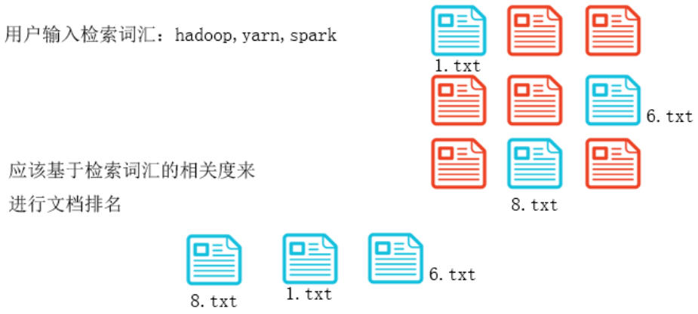

VSM算法具备两个基础:

倒排索引表

相似度的概念

### 5.1.2.索引

文档的索引有两种：

正向索引：文档-> 词汇的索引

1.txt->hadooop 2 spark 10

2.txt->hive 3

反向索引（倒排索引）：词汇-> 文档的索引

hadoop->1. txt 2 3. txt 10

hive->3. txt 15

[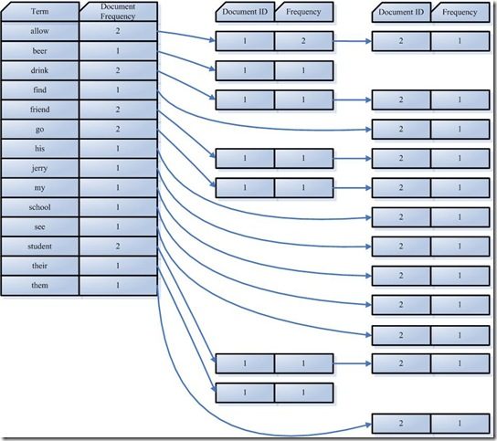](http://images.cnblogs.com/cnblogs_com/forfuture1978/WindowsLiveWriter/185c4e9316f3_147FA/postinglist_2.jpg)

### 5.1.3.相关性

**1.散布程度：**

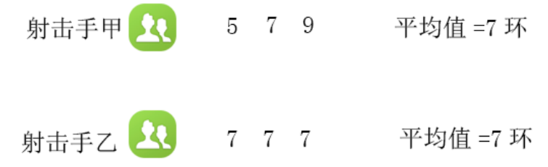

可以通过方差描述数据的散布程度，方差越大，数据越散布

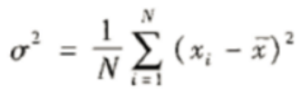

**2.相关性**

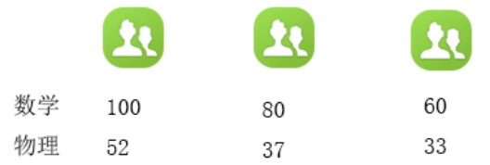

研究学生的数学成绩和物理成绩之间的相关性。 可以用协方差来描述变量和变量之间的相关性

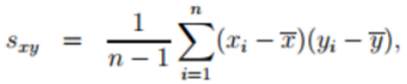

①协方差>0的正数，表示变量之间是正相关

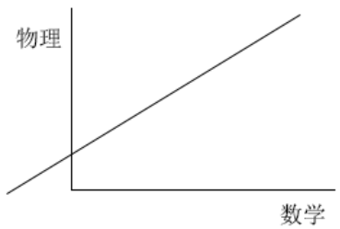

②协方差=0,表示变量之间没有任何的相关性

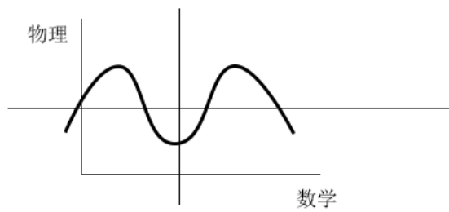

②协方差<0,表示变量之间是负相关

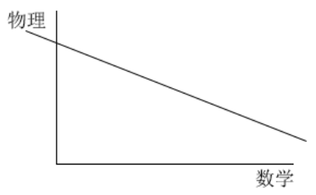

**3.相关性强弱**

协方差是否可以描述强弱？

不行。因为协方差会受到数据的量纲（大小）影响，所以不能凭协方差的结果评价强弱。 解决办法：就是消除数据的量纲影响，即除以数据集的标准差消量纲

相关系数：可以描述相关性的强弱

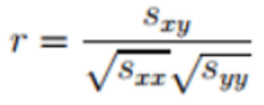

0<=|r|<=1

①r=1,表示变量之间是完全正相关，当变量之间存在精确的函数关系时

②0<r<1,表示变量之间是成一定程度的正相关，越趋近于1,正相关性越强

③r=0,表示变量之间没有相关性

④-1<r<0,表示变量之间成一定程度的负 相关，越趋于-1,负相关性越强

⑤r=-1完全负相关

### 5.1.4.向量之间的夹角余弦

可以通过向量之间的 夹角余弦来描述相关性强弱

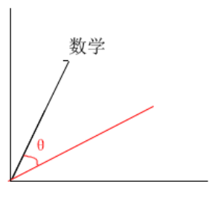

cos0=1完全正相关

0<cos10<1 一定程度的正相关

cos90=0没有相关性

-1<Cos100<0 一定程度的负相关

cos180=-1完全负相关

**向量之间的夹角余弦公式：**

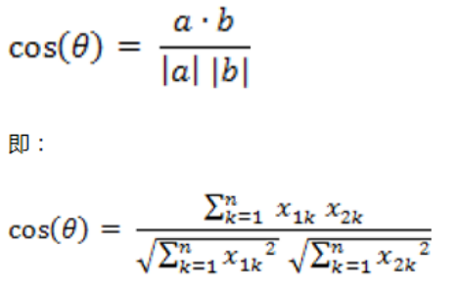

例如：求两个向量的余弦

(1,2,6) (4,5,3)

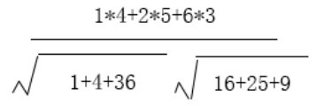

### 5.1.5.权重

一个词(Term)在一篇文档中的重要性

**主要的两个影响因素：**

**Term Frequency (tf)：**即此Term在此文档中出现的次数。

**Document Frequency (df)：**即有多少文档包含此Term。

tf 越大说明越重要。df 越大说明越不重要。

词(Term)在文档中出现的次数越多，说明此词(Term)对该文档越重要，如“搜索”这个词，在本文档中出现的次数很多，说明本文档主要就是讲这方面的事的。然而在一篇英语文档中，this出现的次数更多，就说明越重要吗？不是的，这是由第二个因素进行调整，第二个因素说明，有越多的文档包含此词(Term), 说明此词(Term)太普通，不足以区分这些文档，因而重要性越低。

**权重计算公式：**

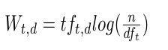

解释：

[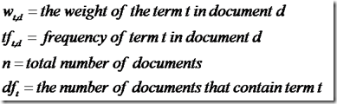](http://images.cnblogs.com/cnblogs_com/forfuture1978/WindowsLiveWriter/185c4e9316f3_147FA/image_4.png)

Wt,d：词在文档中的权重

tft,d：词在该文档中出现的频率次数

n: 文档总数

dft：包含这个词的文档的数量

### 5.1.6.TF-IDF算法

TF-IDF：即“词频-逆文本频率”

TF意思是词频(Term Frequency)：Term在文档中出现的次数

IDF意思是逆文本频率指数(Inverse Document Frequency)：多少文档包含此Term

**TF-IDF算法定义：**

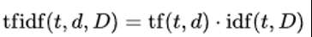

**示例**

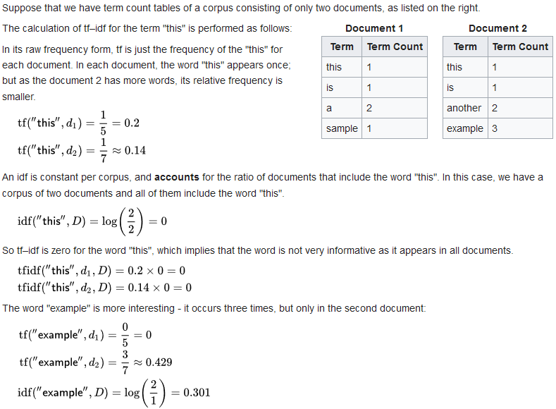

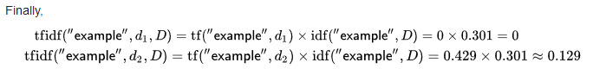

## 5.2.数据挖掘与机器学习概述

**数据挖掘：**

也就是data mining，是一个很宽泛的概念，也是一个新兴学科，旨在**如何从海量数据中挖掘出有用的信息来**。

**机器学习：**

machine learning，是计算机科学和统计学的交叉学科，基本目标是学习一个x->y的函数（映射），来做分类、聚类或者回归的工作。之所以经常和数据挖掘合在一起讲是因为现在好多数据挖掘的工作是通过机器学习提供的算法工具实现的。

**深度学习：**

deep learning，机器学习里面现在比较火的一个topic，本身是神经网络算法的衍生，在图像，语音等富媒体的分类和识别上取得了非常好的效果，所以各大研究机构和公司都投入了大量的人力做相关的研究和开发。

**数据挖掘体系：**

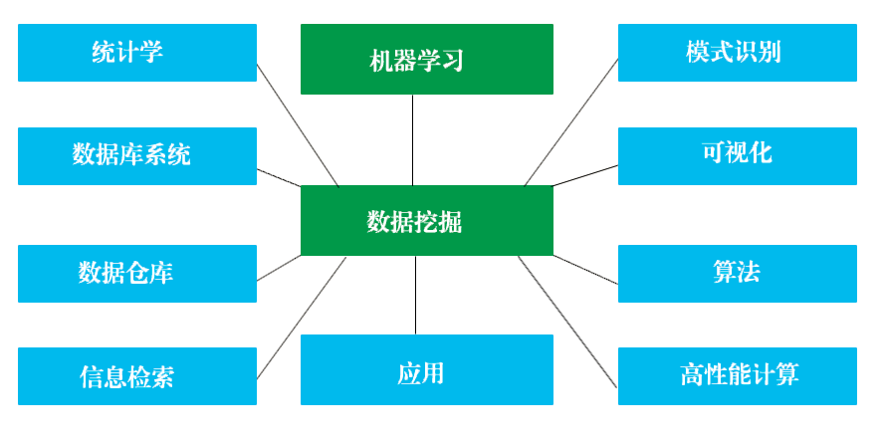

## 5.3.机器学习

### 5.3.1.什么是机器学习

机器学习是是一门多领域交叉学科。涉及概率论、统计学、逼近论、凸分析、算法复杂度理论等多门学科。机器学习的算法在数据挖掘里被大量使用。

此外它是人工智能的核心，是使计算机具有智能的根本途径，其应用遍及人工智能的各个领域。

### 5.3.2.机器学习的应用

**1.市场分析和管理**

比如：目标市场，客户关系管理（CRM），市场占有量分析，交叉销售，市场分割

例如：

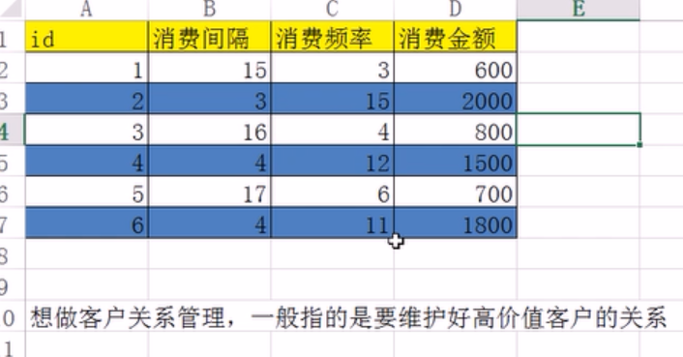



**2.风险管理**

例如：

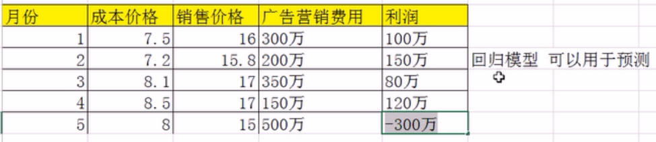

......

## 5.4.Spark MLlib介绍

MLlib是一个构建在Spark上的、专门针对大数据处理的并发式高速机器学习库，其特点是采用较为先进的迭代式、内存存储的分析计算，使得数据的计算处理速度大大高于普通的数据处理引擎。

MLlib采用Scala语言编写

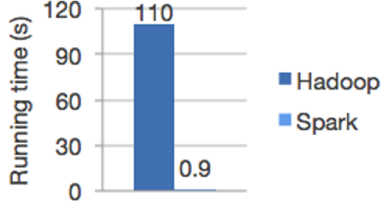

## 5.5.MLlib基本数据模型

RDD是MLlib专用的数据格式，它参考了Scala函数式编程思想，并大胆引入统计分析概念，将存储数据转化成向量和矩阵的形式进行存储和计算，这样将数据定量化表示，能更准确地整理和分析结果。

**多种数据类型**

MLlib先天就支持较多的数据格式，从最基本的Spark数据集RDD到部署在集群中的**向量和矩阵**。同样，MLlib还支持部署在本地计算机中的本地化格式。

MLlib支持的数据类型：

|  |  |
| --- | --- |
| 类型名称 | 释义 |
| **Local vector** | 本地向量集。主要向Spark提供一组可进行操作的数据集合 |
| **Labeled point** | 向量标签。让用户能够分类不同的数据集合 |
| Local matrix | 本地矩阵。将数据结合以矩阵形式存储在本地计算机中 |
| Distributed matrix | 分布式矩阵。将矩阵集合以矩阵形式存储在分布式计算机中 |

### 5.5.1.Local vector

向量主要由两类构成：**稀疏型数据集**（spares）和**密集型数据集**（dense）。例如一个向量数据(9,5,2,7)，按密集型数据格式可以被设定成(9,5,2,7)进行存储，数据集被作为一个集合的形式整体存储。而对于稀疏型数据，可以按向量的大小存储为(4, Array(0,1,2,3), Array(9,5,2,7))。

案例1：密集型向量

准备vectors.txt文件内容：

1 3.5 2.8

3 4 7

5.5 7 8

|  |
| --- |
| **package** cn.tedu.vector  **import** org.apache.spark.mllib.linalg.Vectors  **import** org.apache.spark.SparkConf  **import** org.apache.spark.SparkContext  /\*\*  \* 学习密集型向量类型  \*/  **object** Driver01 {  **def** main(args: Array[*String*]): Unit = {  //--创建向量,类型是Double。如果传入整型，则隐式转成Double类型  **val** v1=Vectors.dense(2.1,3.4,4)  //--通过传入Array[Double]创建向量。掌握这种方式 常用  **val** v2=Vectors.dense(Array[Double](2,1,3))    //--处理vectors.txt文件，返回的结果:RDD[Vector]  //--RDD[String]->RDD[Vector]  **val** conf=**new** SparkConf().setMaster("local").setAppName("vector")  **val** sc=**new** SparkContext(conf)  **val** data=sc.textFile("d://data/vectors.txt")  //--RDD[String]->RDD[Array[String]]->RDD[Array[Double]]  **val** v3=data.map { line => line.split(" ").map {num=>num.toDouble }}  .map { arr => Vectors.dense(arr) }  }  } |

案例二：稀疏型向量

|  |
| --- |
| **package** cn.tedu.vector  **import** org.apache.spark.mllib.linalg.Vectors  /\*\*  \* 学习稀疏型向量  \*/  **object** Driver02 {  **def** main(args: Array[*String*]): Unit = {  //--创建稀疏型向量  //--第二个数组指定的向量的下标 第三个数组对应第二个数组下标的值  //--所以稀疏向量的特点:很多位置都为0,只有指定的下标才有数据  **val** v1=Vectors.sparse(7,Array[Int](0,2,3,5),Array[Double](2.5,7.1,8.5,10))  println(v1)  println(v1(0))  println(v1(1))  println(v1(2))  println(v1(3))  println(v1(4))  println(v1(5))  println(v1(6))  }  } |

### 5.5.2.Labeled point

向量标签用于对MLlib中机器学习算法的不同值做标记。例如分类问题中，可以将不同的数据集分成若干份，以整型数0、1、2……进行标记，即程序的编写者可以根据自己的需要对数据进行标记。

例如：可以将X1、X2、X3看做向量，将Y看做标签，整体就是向量标签

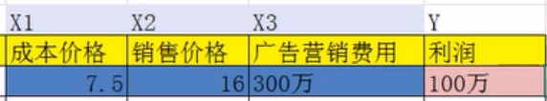

案例：

准备vectors2.txt文件内容：

1 3.5 2.8 100

3 4 7 150

5.5 7 8 200

|  |
| --- |
| **package** cn.tedu.vector  **import** org.apache.spark.mllib.linalg.Vectors  **import** org.apache.spark.mllib.regression.**LabeledPoint**  **import** org.apache.spark.SparkConf  **import** org.apache.spark.SparkContext  /\*\*  \* 学习向量标签类型  \*/  **object** Driver03 {  **def** main(args: Array[*String*]): Unit = {  **val** v1=Vectors.dense(2,5,7,8)  //--创建向量标签  //--①参:标签值,类型是Double  //--②参:向量  //--应用场景:建模时，可以将所有的自变量封装为一个向量，将因变量看做是标签值  **val** lb1=**LabeledPoint**(8.7,v1)  println(lb1)  println(lb1.label)//获取标签值  println(lb1.features)//获取向量    //--处理vectors2.txt RDD[String]->RDD[LabeledPoint]  //--前三列是自变量，第四列是因变量  **val** conf=**new** SparkConf().setMaster("local").setAppName("label")  **val** sc=**new** SparkContext(conf)  **val** data=sc.textFile("d://data/vectors2.txt")  **val** r1=data.map { line =>  **val** info=line.split(" ")  //--因变量 即标签值  **val** Y=info.last.toDouble  //--获取自变量的数组  **val** XArray=info.take(3).map { num => num.toDouble }  **LabeledPoint**(Y,Vectors.dense(XArray))  }  r1.foreach{println}  }  } |

## 5.6.MLlib统计量基础

数理统计中，基本统计量包括数据的平均值、方差，这是一组求数据统计量的基本内容。在MLlib中，统计量的计算主要用到Statistics类库。

方法内容如下表所示。

|  |  |
| --- | --- |
| 方法名称 | 释义 |
| count | 行内数据个数 |
| Max | 最大值 |
| Min | 最小值 |
| Mean | 均值 |
| normL1 | 曼哈顿距离 |
| normL2 | 欧几里得距离 |
| numNonzeros | 不包含0值的个数 |
| variance | 标准差 |

案例：

|  |
| --- |
| **package** cn.tedu.statistic  **import** org.apache.spark.SparkConf  **import** org.apache.spark.SparkContext  **import** org.apache.spark.mllib.linalg.Vectors  **import** org.apache.spark.mllib.stat.Statistics  /\*\*  \* 学习统计工具包  \*/  **object** Driver {  **def** main(args: Array[*String*]): Unit = {  **val** conf=**new** SparkConf().setMaster("local").setAppName("statistic")  **val** sc=**new** SparkContext(conf)  **val** r1=sc.makeRDD(List(1,2,3,4,5))  //--RDD[Int]->RDD[Vector]  **val** r2=r1.map{num=>Vectors.dense(num)}  **val** result=Statistics.colStats(r2)  println(result.max)  println(result.min)  println(result.mean)  println(result.variance)//方差  println(result.count)  println(result.numNonzeros)//不为0的个数  println(result.normL1)//计算曼哈顿距离  println(result.normL2)//计算欧式距离  }  } |

## 5.7.欧氏距离

**欧氏距离（Euclidean Distance）**

在二维和三维空间中的欧氏距离的就是两点之间的距离。

二维空间的欧氏距离：

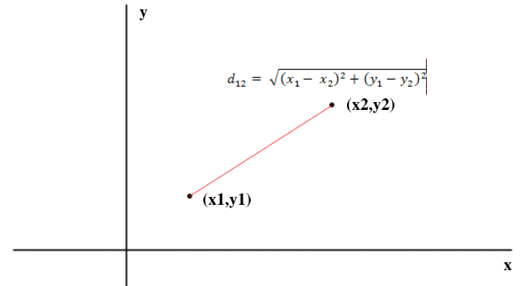

二维平面上两点a(x1,y1)与b(x2,y2)间的欧氏距离：

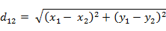

三维空间两点a(x1,y1,z1)与b(x2,y2,z2)间的欧氏距离：

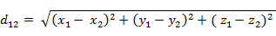

两个n维向量a(x11,x12,…,x1n)与 b(x21,x22,…,x2n)间的欧氏距离：

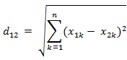

也可以用表示成向量运算的形式：

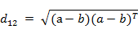

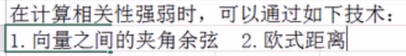

## 5.8.曼哈顿距离

出租车距离或曼哈顿距离(Manhattan Distance)是由十九世纪的赫尔曼·闵可夫斯基所创词汇 ，是种使用在几何度量空间的几何学用语，用以标明两个点在标准坐标系上的绝对轴距总和。

下图中：

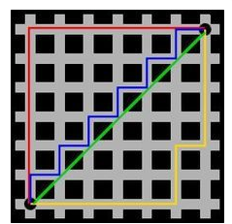

红线代表曼哈顿距离，

绿色代表欧氏距离，也就是直线距离，

而蓝色和黄色代表等价的曼哈顿距离。曼哈顿距离--两点在南北方向上的距离加上在东西方向上的距离，

即d(i，j)=|xi-xj|+|yi-yj|。

多维空间：d(i，j)=|xi-xj|+|yi-yj|+|zi-zj|+...。

## 5.9.切比雪夫距离

切比雪夫距离(Chebyshev Distance)，在数学中，切比雪夫距离或是L∞度量是向量空间中的一种度量，二个点之间的距离定义是其各坐标数值差的最大值。

国际象棋中，国王走一步能够移动到相邻的8个方格中的任意一个。那么国王从格子(x1,y1)走到格子(x2,y2)最少需要多少步？自己走走试试。

你会发现最少步数总是max( | x2-x1 | , | y2-y1 | ) 步 。这种距离度量方法叫切比雪夫距离。

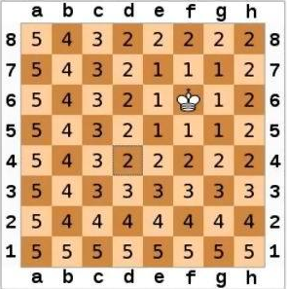

## 5.10.相关性案例

|  |
| --- |
| **package** cn.tedu.statistic  **object** Driver02 {  **def** main(args: Array[*String*]): Unit = {  **val** a1=Array(1,2,3)  **val** a2=Array(4,3,6)  **val** a3=Array(5,1,8)  //--计算出a1、a2两点之间的欧式距离，提示开方：Math.sqrt()  //--提示 拉链 zip  //--通过欧式距离，也可以描述数据之间的相似度强弱。距离越小，相似度越高  **val** a1a2=a1 zip a2  **val** a1a3=a1 zip a3  **val** r1=Math.sqrt(a1a2.map{x=>(x.\_1-x.\_2)\*(x.\_1-x.\_2)}.sum)  **val** r2=Math.sqrt(a1a3.map{x=>(x.\_1-x.\_2)\*(x.\_1-x.\_2)}.sum)    //--要求用向量之间的夹角余弦来计算 a1 a2的相似度  **val** a1a2Fenzi=a1a2.map{x=>x.\_1\*x.\_2}.sum  **val** a1Fenmu=Math.sqrt(a1.map { x => x\*x }.sum)  **val** a2Fenmu=Math.sqrt(a2.map { x => x\*x }.sum)  **val** a1a2cos=a1a2Fenzi/(a1Fenmu\*a2Fenmu)  println(a1a2cos)  }  } |

## 5.11.最小二乘法

**它通过最小化误差的平方和寻找数据的最佳函数匹配**。

1801年，皮亚齐发现了第一颗小行星谷神星

现在要预测40天之后谷神星的位置轨迹

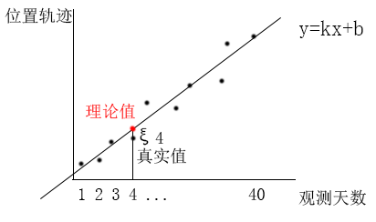

高斯提出方案：

1.首先可以找到一个直线方 程去拟合数据分布的趋势

2.想办法求解出方程的系数

3.通过方程去实现预测

遇到的难点：

1.符合趋势的方程有很多个, 到低选择哪一个呢？

2.要从多个符合条件的方程 选出最优的方程，最优条件 如何定义？

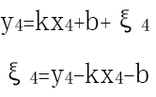

求最小误差

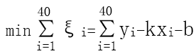

求解一组系数，k和b,使得误差和最小。

但是注意，这样定义最优条件，存在误差正负抵消的情况,

解决办法：

1.绝对值法

2.平方法

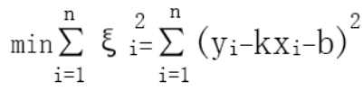

上式称为：Cost Function （损失函数，代价方程）

这是一个凸函数，所以可看转为求解凸优化问题

凸函数：函数存在极值（极小值），且唯一。

求解凸函数的极值点, 则求一阶导=0

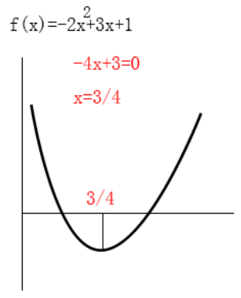

对以上函数计算，有两个个未知数，k、b

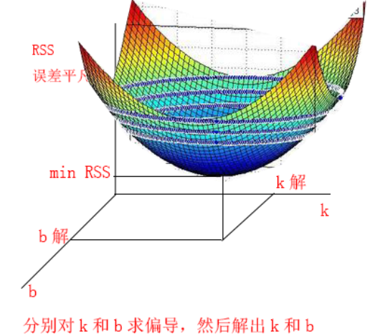

因为残差ξi有正负号的问题，所以我们统一用平方和来计算，即残差平方和：

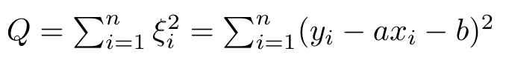

很明显这个二次函数是一个凸函数（单峰函数），我们接下来对该函数求极值，即它的一阶导数等于0。





接下来，将两个方程联立，我们令：

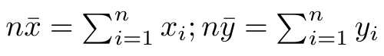

解得a、b的值为：

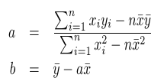

上式中，x与y都已知，所以可求得a,b。

计算过程：

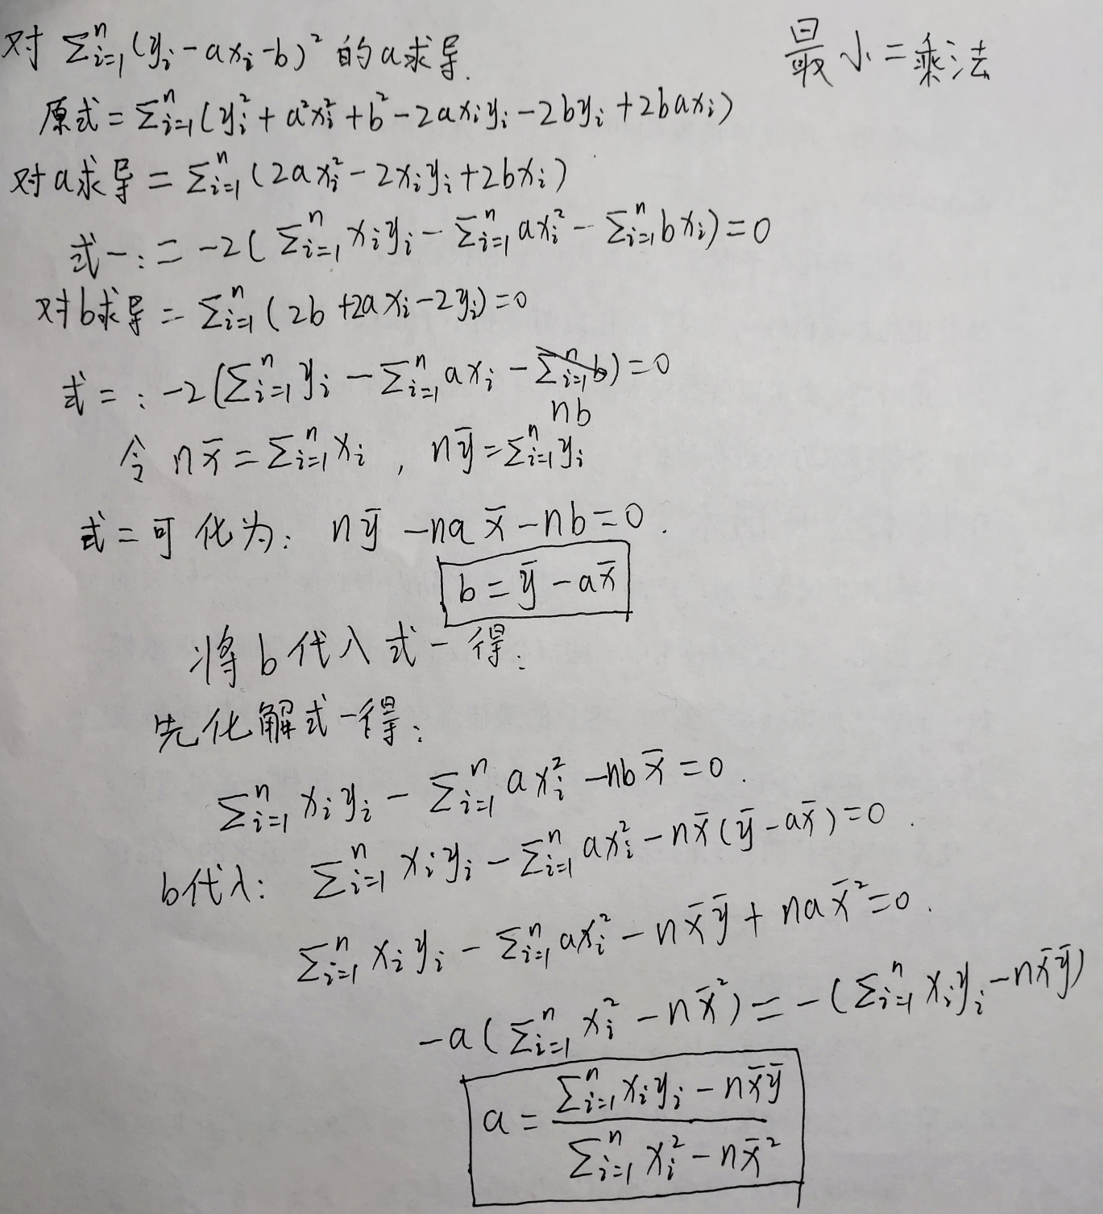

## 5.12.案例—预测商品需求量

某种商品的需求量（y，吨）、价格（x1，元／千克）和消费者收入（x2，元）观测值如下表所示。（data/ml/lritem.txt）

y=β1X1+β2X2+β0

|  |  |  |
| --- | --- | --- |
| y | x1 | x2 |
| 100 | 5 | 1000 |
| 75 | 7 | 600 |
| 80 | 6 | 1200 |
| 70 | 6 | 500 |
| 50 | 8 | 30 |
| 65 | 7 | 400 |
| 90 | 5 | 1300 |
| 100 | 4 | 1100 |
| 110 | 3 | 1300 |
| 60 | 9 | 300 |

**利用最小二乘法计算：**

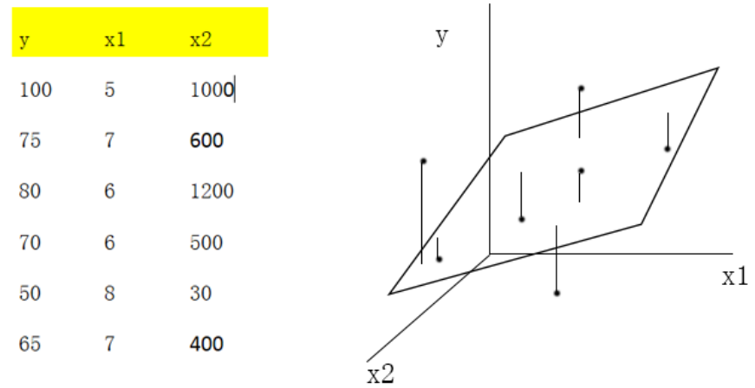

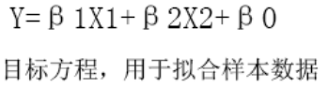

损失函数：

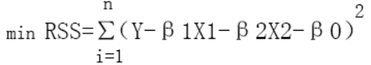

求解一组系数（β1、β2、β0），使得RSS最小

可以分别对三个系数求导，得到三元一次方程组，三个方程可以求出三个未知数。

代码：

|  |
| --- |
| **package** cn.tedu.lritem  **import** org.apache.spark.SparkConf  **import** org.apache.spark.SparkContext  **import** org.apache.spark.sql.SQLContext  **import** org.apache.spark.ml.feature.VectorAssembler  **import** org.apache.spark.ml.regression.LinearRegression  **object** Driver {  **def** main(args: Array[*String*]): Unit = {  **val** conf=**new** SparkConf().setMaster("local").setAppName("lritem")  **val** sc=**new** SparkContext(conf)  //--创建sparkSql上下文对象，用于将RDD转变为DataFrame  **val** sqc=**new** SQLContext(sc)  **val** data=sc.textFile("d://data/ml/lritem.txt")  //--步骤1:RDD[String]->RDD[(X1,X2,Y)]  **val** r1=data.map { line =>  **val** info=line.split("\\|")  **val** Y=info(0).toDouble  **val** X1=info(1).split(" ")(0).toDouble  **val** X2=info(1).split(" ")(1).toDouble  (X1,X2,Y)  }  //--步骤2:RDD[(X1,X2,Y)]->DataFrame[X1,X2,Y]  //DataFrame[X1,X2,Y]相当于sql的表，X1,X2,Y为表的字段名  **val** df1=sqc.createDataFrame(r1).toDF("X1","X2","Y")  //查看df1  //df1.show    //--步骤3:为了满足建模需要,DataFrame[X1,X2,Y]->DataFrame[Vector(X1,X2),Y]  //--setInputCols:指定哪些列是自变量列  //--setOutputCol:为所有的自变量列起一个别名  **val** ass=**new** VectorAssembler().setInputCols(Array("X1","X2"))  .setOutputCol("features")  //将df1转换为向量  **val** df1vectors=ass.transform(df1)  //--步骤4:调用spark的MLlib,建立线性回归模型,通过模型用于预测  //--setFeaturesCol:指定自变量列  //--setLabelCol:指定因变量列  //--setFitIntercept:true表示计算截距项系数(y=kx+b中的b)，一般建模可以不算  //--fit:代入数据集建模  **val** model=**new** LinearRegression().setFeaturesCol("features")  .setLabelCol("Y")  .setFitIntercept(**true**)  .fit(df1vectors)  //--获取模型的自变量系数  **val** coef=model.coefficients  //--获取截距项系数  **val** intercept=model.intercept  //--本例中建立的模型:Y=β1X1+β2X2+β0  //--Y=-6.497X1+0.016X2+106.36  //--预测:当X1=10 X2=300 Y=?  //println(coef)  //println(intercept)    //--获取模型的多元R方值，用于衡量目标方程拟合的优良性  //--最大值为1,表示完全拟合。越趋近1,说明拟合越好  //--在生产环境下，0.55以上都可以接受  **val** R2=model.summary.r2  //println(R2)    //--步骤5:利用模型实现预测  //--要求传入的数据类型:DataFrame[Vector(X1,X2),Y]  **val** prediect=model.transform(df1vectors)  //prediect.show()    //--要预测一组数据:X1=10,X2=350,预测Y=?  //--RDD[(X1,X2,Y)]->DataFrame[X1,X2,Y]->DataFrame[Vector(X1,X2),Y]  //--RDD[(10,350,0)]->DataFrame[10,350,0]->DataFrame[Vector(10,350),0]  **val** testRDD=sc.makeRDD(List((10,350,0)))  **val** testDF=sqc.createDataFrame(testRDD).toDF("X1","X2","Y")  **val** testDFVectors=ass.transform(testDF)  //--代入测试数据，实现预测  **val** testPredict=model.transform(testDFVectors)  testPredict.show  }  } |

## 5.13.线性回归

上例中建立的就是多元线性回归模型

1.多元：指的是有多个自变量。自变量个数超过1个，都可以叫多元

2.一元：表示只有一个自变量

3.线性：指的是建立的是线性方程，比如：直线方程，平面方程，超平面方程

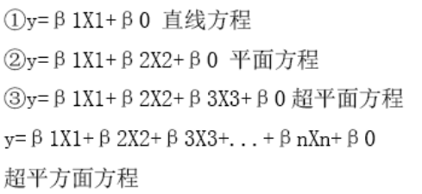

4.非线性：指的是非线性方程，比如 y=2x^2+3x+1

5.线性方程形式固定，非线性方程形式不固定

6.回归是一种算法模型，用于预测。

7.在解回归模型系数的时候，底层可以用最小二乘法来解，也可以用其他的算法：比如梯度下降法来解。

机器学习中，常见的模型:

1.回归模型->用于预测

2.分类模型

3.聚类模型

4.决策树模型

5.推荐系统模型

为什么用线性而不用非线性回归？

一般情况，都是用线性方程拟合样本数据, 原因在于线性方程形式固定，容易求解。 而非线性方程形式不确定，很难求解

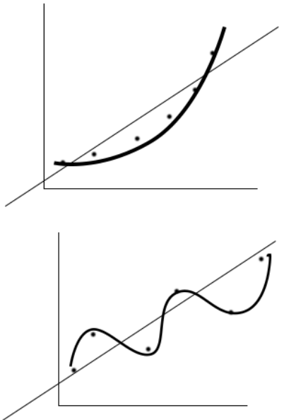

## 5.14.梯度下降法

梯度下降法是通过数值解方式，即通过多次迭代的方式去逼近真实解，所以说梯度下降法比最小二乘法应用更广泛（二乘法适用于模型存在解析解的情况），很多模型底层都是用梯度下降法来求解系数，比如：逻辑回归模型，神经网络模型等。

### 5.14.1.什么是梯度？

在微积分里面，对多元函数的参数求∂偏导数，把求得的各个参数的偏导数以向量的形式写出来，就是梯度。

例如：

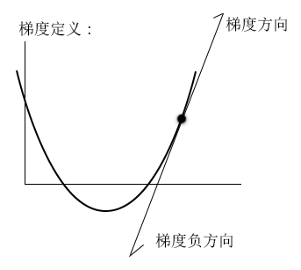

1.沿着梯度方向，能够更快地找到函数的极大值。

2.沿着梯度的负方向，能够更快找到函数的极小值。

3.我们学习的梯度下降法，和函数的极小值（误差的极小值）有关

### 5.14.2.算法过程：

1.随机选择一个系数的初始位置

2,用步长乘以损失函数的梯度，更新下降后的系数位置

3.多次迭代第二步，直到模型收敛

4.获取收敛时的解（最优解）

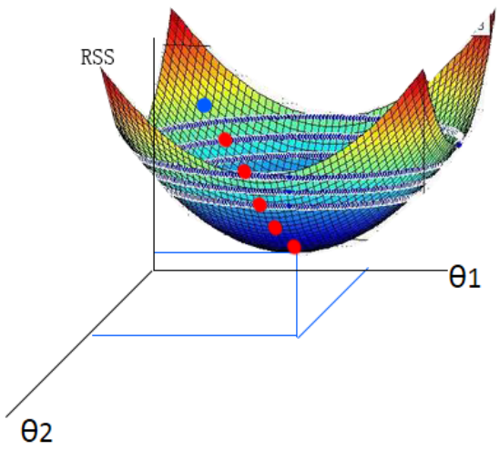

非凸函数：

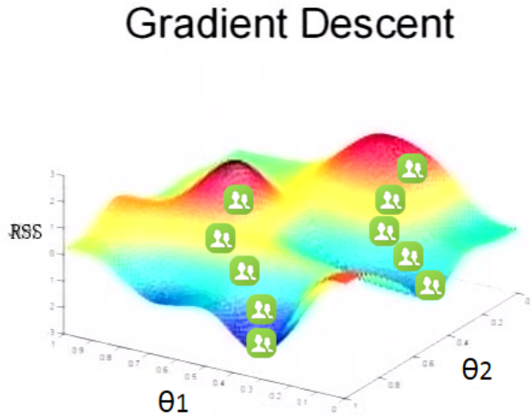

补充：使用梯度下降法，如果损失函数是非凸的，得到的解可能是局部最优解，而不是全局最优解。原因在于系数的初始位置是随机选取的，所以可能会落入到某个局部最布解中。

解决方法：如果函数非凸，多做几次模型（多选几次初始位置），然后比较RSS,选择最小的那个

如果求解的是凸函数，则得到的解 一定是全局最优解

如：

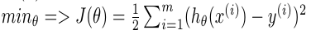

**损失函数梯度的推导：**

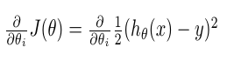

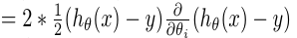

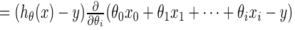

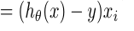

**θi的更新表达式：**

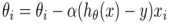

上述θi的更新表达式是在只有一个样本的情况下，我们接下来推广到更一般的情况，比如有n个样本：

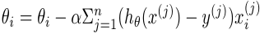

即当前点的梯度方向是由所有的样本决定的。

### 5.14.3.梯度下降法的种类

1.批量梯度下降法（BGD）



更新系数时，所有样本都参与计算

优点：需要个很少的迭代次数就可以收敛

缺点：当样本量很大时，更新一次的时间很长

2.随机梯度下降法（SGD）

更新系数时，从n个样本中随机选择一个样本参与计算，

优点：更新一次的时间很短，所以大样本时有优势

缺点：需要更多的迭代次数才能收敛

生产环境一般用SGD

3.小批量梯度下降法（MBGD）

结合了批量梯度下降法和随机梯度下降法，选择一小部分样本参与计算

### 5.14.4.案例—MLlib实现SGD

案例文件：/data/testSGD.txt

第一列是因变量，第二列和第三列是自变量

|  |
| --- |
| **package** cn.tedu.sgd  **import** org.apache.spark.SparkConf  **import** org.apache.spark.SparkContext  **import** org.apache.spark.mllib.regression.**LabeledPoint**  **import** org.apache.spark.mllib.linalg.Vectors  **import** org.apache.spark.mllib.regression.LinearRegressionWithSGD  **object** Driver {  **def** main(args: Array[*String*]): Unit = {  **val** conf=**new** SparkConf().setMaster("local").setAppName("sgd")  **val** sc=**new** SparkContext(conf)  **val** data=sc.textFile("d://data/testSGD.txt")  //--RDD[String]->RDD[LabeledPoint]  **val** r1=data.map { line =>  **val** info=line.split(",")  **val** Y=info(0).toDouble  **val** featuresArray=info(1).split(" ").map {num => num.toDouble}  **LabeledPoint**(Y,Vectors.dense(featuresArray))  }  //r1.foreach {println}  //--①参:样本数据 ②参:最大迭代次数 ③参:步长  //--使用梯度下降法，参数的选取很关键  //--一是迭代次数，如果过少，可能还没收敛，计算就结束了，导致误差很大  //--二是步长，如果过小，可能会导致迭代很多次还不收敛  //--如果步长过大，会围绕最优解来回震荡而不收敛，  //--步长的选取:经验上 0.05~0.5  //--下面的模型表示:建立线性回归模型，底层用随机梯度下降法来求解系数  **val** model=~~LinearRegressionWithSGD~~.train(r1,10,0.05)  //--获取模型的自变量系数  **val** coef=model.weights  //--获取截距项系数  **val** intercept=model.intercept  //println(coef)  //println(intercept)  //--Y=β1X1+β2X2  //--Y=0.985X1+1.0004X2  //--代入样本集，预测数据  **val** predict=model.predict(r1.map { label =>label.features })  predict.foreach{println}  }  } |

## 5.15.逻辑回归模型

### 5.15.1.模型介绍

模型的作用：用于数据分类

例如：

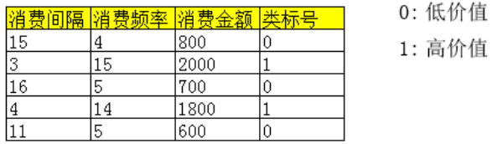

基于上面的数据建立分类模型

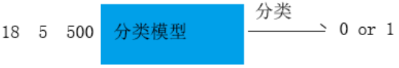

学习逻辑回归模型的基础：

1.连续型和离散型的概念

2.Sigmoid 函数

### 5.15.2.连续型和离散型

连续型：

给定一区间，可以取区间内任意的实数值，比如:

[1,5] 1 2 3 4 5 可取： 1.21 、2.3

生活中，哪些属性数据属于连续型的？

薪资，公司的利润等

离散型数据：

给定一个区间，取区间内有限个的实数值，比如:

[1,5],只能取整数：1 2 3 4 5

生活中，哪些属性数据属于离散的？

比如性别，人的年龄，疾病的阴性或阳性，抛一枚硬币的结果

注：

之前学习的最小二乘回归，和梯度下降法回归模型只对连续型数据响应，不对离散型数据响应。所以用于数据预测，而不能解决分类问题，因为分类模型最终给出结果需要给出类标号（离散型数据）

由此引起新的模型：逻辑回归，它能够响应离散型数据，原因在于此模型是基于Sigmoid函数来建模

### 5.15.3.Sigmoid函数

Sigmoid函数的图像：

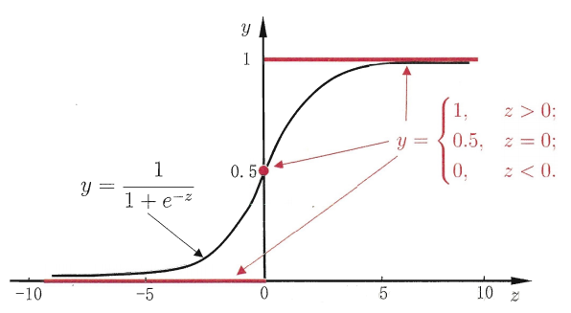

Simoid函数表达是：

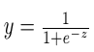

其中e是自然对数（超越数）≈2.718

z为函数值，例如Y=β1X1+β2X2+β0中，z=Y=β1X1+β2X2+β0

即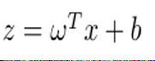，w是系数矩阵，我们要求的就是这些系数。（w1,w2，……wn)

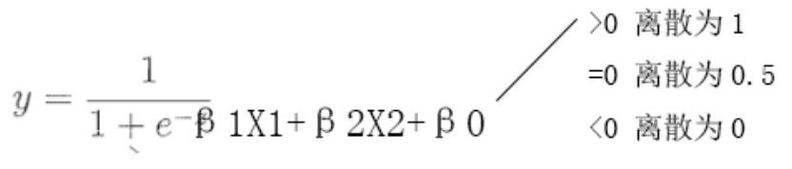

Sigmoid函数的作用可以将任意的连续型数据离散化成0或1

### 5.15.4.逻辑回归模型与Sigmoid函数

逻辑回归的模型方程:

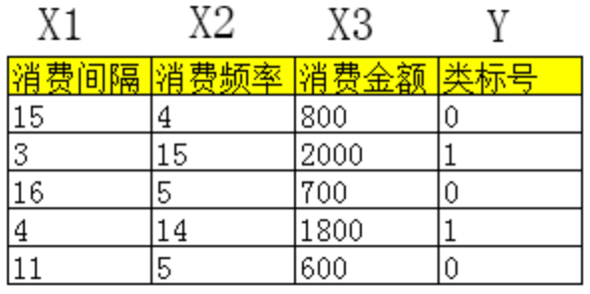

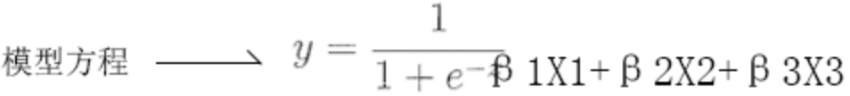

目的是求解系数

找出模型方程对应的损失函数

损失函数：

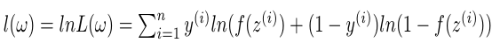

求解一组系数，使得取得1或0的损失值最小

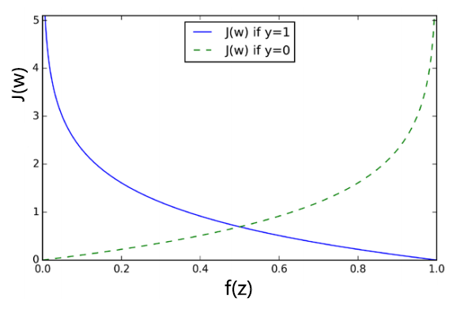

假定一个样本的真实的类标号是1，通过损失函数，越靠近1，损失值越小而越靠近0的损失值越大。

假定一个样本的真实的类标号是0,通过损失函数，越靠近0，损失值越小，越靠近

1，损失值越大

损失函数梯度：

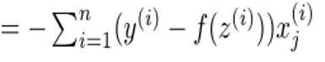

系数更新表达式：

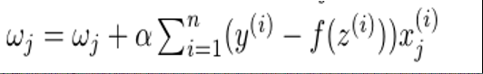

随机梯度下降法：

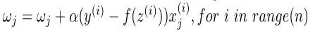

### 5.15.5.逻辑回归案例

我们收集了一组交通事故的统计文件，其中：

1）age(年龄 数值型)

2）vision(视力状况，分类型，1表示好，0表示有问题)

3）drive(驾车教育，分类型，1表示参加过驾车教育，0表示没有)

4）accident(去年是否出过事故，1表示出过事故，0表示没有)

第4列是因变量，其它3列是特征。

data/logistic.txt

|  |  |  |  |
| --- | --- | --- | --- |
| age | vision | drive | accident |
| 17 | 1 | 1 | 1 |
| 44 | 0 | 0 | 1 |
| 48 | 1 | 0 | 1 |
| 55 | 0 | 0 | 1 |

代入Sigmoid函数相当于：

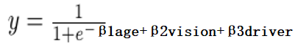

|  |
| --- |
| **package** cn.tedu.logistic  **import** org.apache.spark.SparkConf  **import** org.apache.spark.SparkContext  **import** org.apache.spark.mllib.regression.**LabeledPoint**  **import** org.apache.spark.mllib.linalg.Vectors  **import** org.apache.spark.mllib.classification.LogisticRegressionWithSGD  **import** org.apache.spark.mllib.classification.LogisticRegressionWithLBFGS  **object** Driver {  **def** main(args: Array[*String*]): Unit = {  **val** conf=**new** SparkConf().setMaster("local").setAppName("logisitc")  **val** sc=**new** SparkContext(conf)  **val** data=sc.textFile("d://data/logistic.txt")  //--RDD[String]->RDD[LabeledPoint]  **val** r1=data.map { line =>  **val** info=line.split("\t")  **val** Y=info.last.toDouble  **val** featuresArray=info.take(3).map { num => num.toDouble }  **LabeledPoint**(Y,Vectors.dense(featuresArray))  }  //--建立逻辑回归模型,用随机梯度下降法来解系数  //val model=LogisticRegressionWithSGD.train(r1,20,0.9)  //--如果对于步长的选取有困难，可以选择利用拟牛顿法来解系数  **val** model=**new** LogisticRegressionWithLBFGS().run(r1)  //--获取自变量系数  **val** coef=model.weights  //代入模型  **val** predict=model.predict(r1.map { label => label.features })  //predict.foreach {println}  //预测testlogistic.txt的数据？  **val** testData=sc.textFile("d://data/testlogistic.txt")  **val** testVector=testData.map { \_.split("\t").map {\_.toDouble }}  .map { arr => Vectors.dense(arr) }  //--分类数据  **val** testPredict=model.predict(testVector)  testPredict.foreach{println}  }  } |

拟牛顿法也是迭代算法，通过数值解逼近真实解，不需要指定步长。

优点：需要很少的迭代次数就可以收敛

缺点：迭代一次，需要耗费更大的计算代价，所有样本参与计算。所以不适用于大样本。

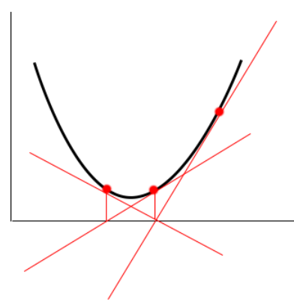

## 5.16.推荐模型

推荐系统模型是基于协同过滤思想来实现的，这种思想指的是：利用大量的用户的偏好数据建模，然后得到用户会对哪些没有接触过的物品感兴趣。

内在思想就是相似度的定义

推荐系统分两种推荐：

1.基于用户的推荐

2.基于物品的推荐

**基于用户的推荐：**

首先计算出用户和用户之间的相似度，如果其他用户偏好某些物品，那这些物品很可能值得推荐

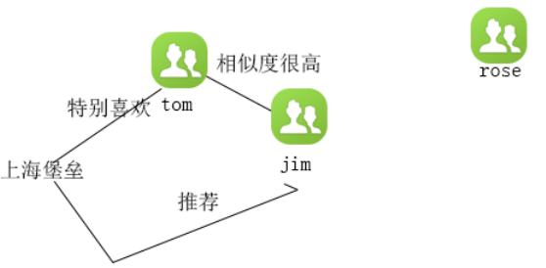

**基于物品的推荐：**

首先计算物品和物品之间的相似度，然后完成推荐

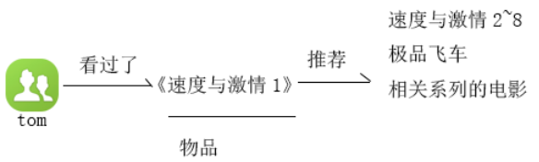

综上，实现推荐系统，核心的一步就是计算相似度，主流是通 过向量之间的夹角余弦来计算。

实现推荐系统，必要的得有用户-物品的评分矩阵，通过此矩阵计算相似度

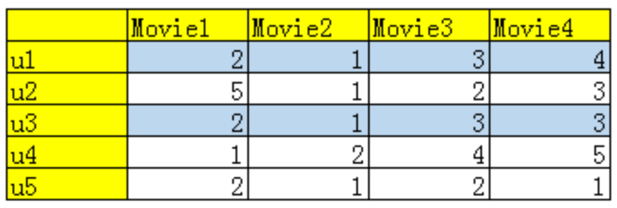

问题：生产环境下，用户的偏好矩阵是稀疏的， 不能简单的将空缺数据置为0,这样计算相似度肯定是不对的

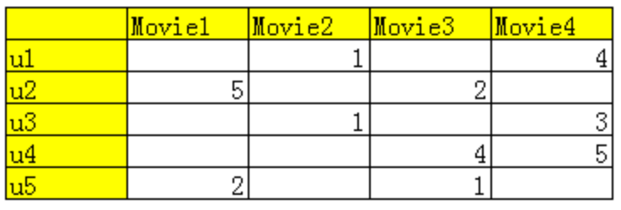

所以我们需要通过某种算法将空缺数据预测出来

## 5.17.ALS算法

### 5.17.1.ALS算法介绍

也叫交替最小二乘法算法，具体的分解思路，**找出两个低维的矩阵，使得它们的乘积是原始矩阵。**因此这也是一种降维技术。

ALS是求解矩阵分解问题的一种最优化方法，它功能强大，效果理想而且被证明相对容易实现。这使得它很适合如Spark这样的平台。

ALS的实现原理是迭代式求解一系列最小二乘回归问题。在每次迭代时，固定用户因子矩阵或者是物品因子矩阵中的一个，然后用固定的这个矩阵以及评级数据来更新另一个矩阵。之后，被更新的矩阵被固定住，再更新另外一个矩阵。如此迭代，知道模型收敛（或者是迭代了预设好的次数）。

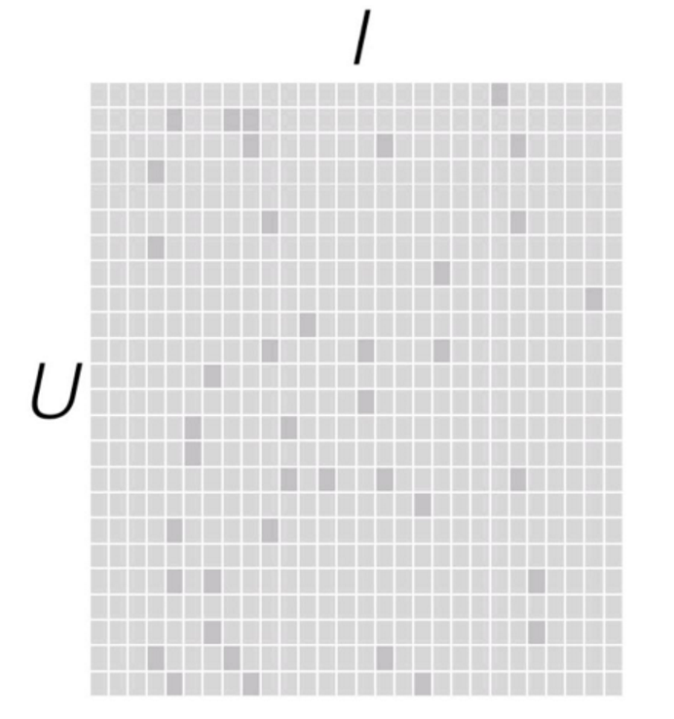

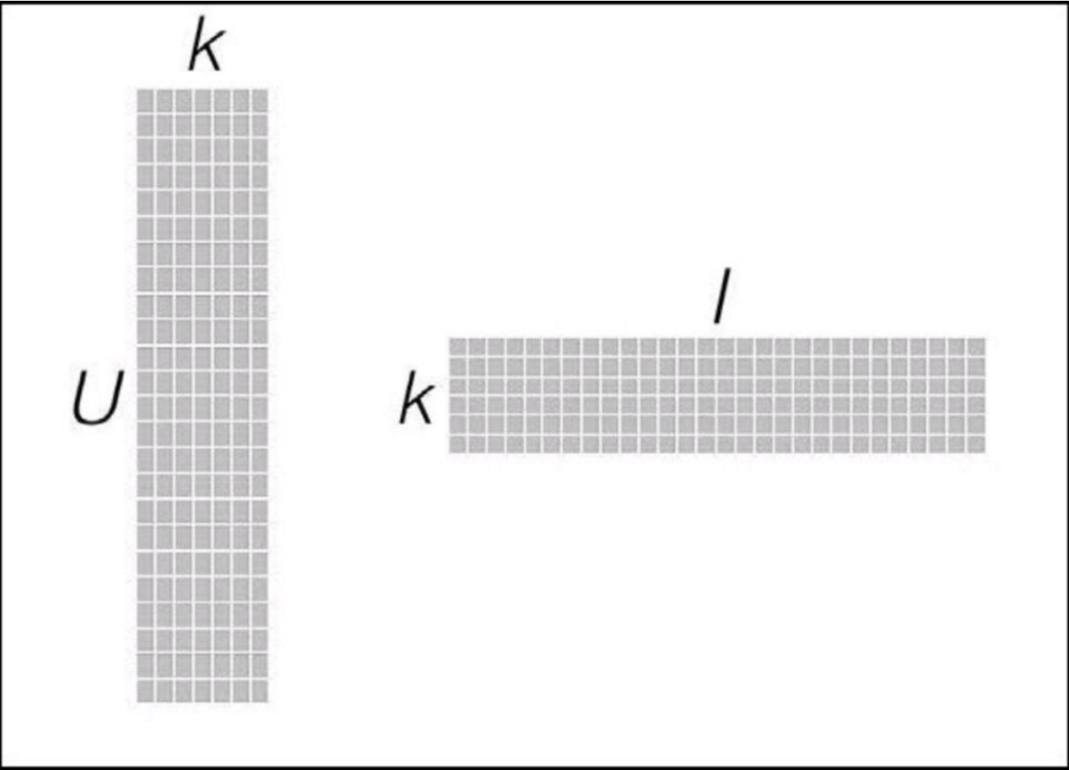

例如：

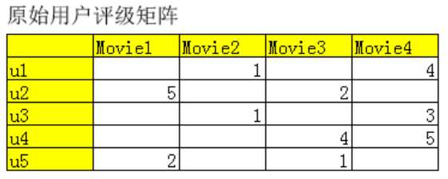

分解后：

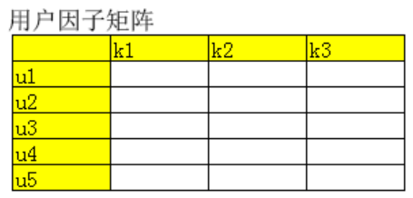

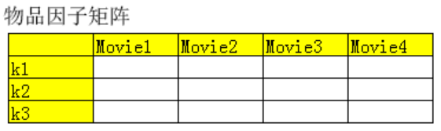

通过以上的两个因子矩阵的乘积近似还原用户评级矩阵 通过ALS算法，计算出因子矩阵的数值

例如：

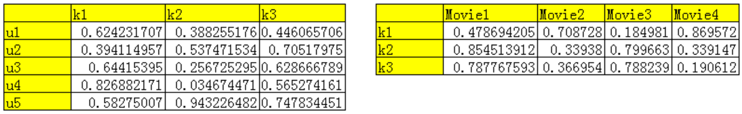

### 5.17.2.ALS算法原理

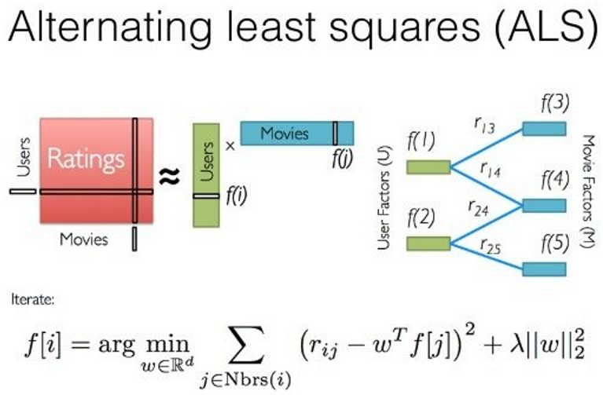

其中：

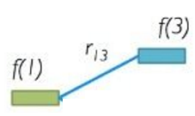

表示user的f(1)第一行和movies的f(3)第三列，乘积为r13即源数据的第一行第三列真实值

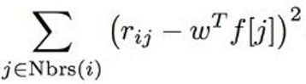

表示每个真实值和计算值的误差的平方，然后求和，即二乘法。

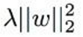

正则化参数，防止模型过拟合（overfitting）

**过程：**

ALS算法是迭代式求解一系列最小二乘回归

每次迭代时，固定某一个因子矩阵（首次可以随机生成），然后用评级矩阵 和固定的矩阵求另一个因子矩阵，然后通过两个因子 矩阵的乘积和已知打分计算误差。每一次迭代使得误 差逐渐减少，迭代多次之后，直至模型收敛

**模型收敛：**

1次迭代，RSS=100

2次迭代，RSS=75

......

99次迭代，RSS=10.1

100次迭代，RSS=10. 0999

101次迭代，RSS=10. 0998

算法收敛，得到对应的最优解

**隐藏因子：**

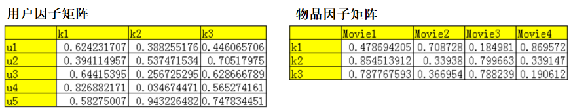

上图中，k称为隐藏因子，含义无法直接解释。k的取值要求低阶，要小于U或I 在生产环境下，k的取值10~50。k取值越大，底层的计算代价越高。

用户因子矩阵最主要的作用：计算用户和用户之间的相似度

物品因子矩阵最主要的作用：计算物品和物品之间的相似度

### 5.17.3.过拟合

有些时候，拟合得太好，就会造成过拟合。过拟合的结果：模型在实验环境下很准，但是一放到生产环境下就不准了，这种情况就是过拟合。

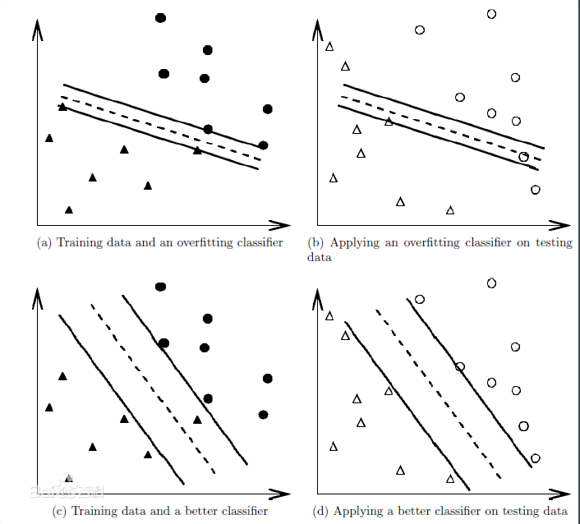

如何防止过拟合？

在建模时，引入一个正则化（惩罚参数）参数，让误差稍微变大一点，可以防止过拟合

### 5.17.4.案例一用户物品打分

案例文件：data/als.txt

三列分别代表：用户id、物品id、打分

|  |
| --- |
| **package** cn.tedu.als  **import** org.apache.spark.SparkConf  **import** org.apache.spark.SparkContext  **import** org.apache.spark.mllib.recommendation.**Rating**  **import** org.apache.spark.mllib.recommendation.ALS  **object** Driver {  **def** main(args: Array[*String*]): Unit = {  **val** conf=**new** SparkConf().setMaster("local").setAppName("als")  **val** sc=**new** SparkContext(conf)  **val** data=sc.textFile("d://data/als.txt")  //--第一步,为了满足建模需求，RDD[String]->RDD[Rating(uid,itemId,score)]  **val** ratings=data.map { line =>  **val** info=line.split(" ")  **val** userId=info(0).toInt  **val** itemId=info(1).toInt  **val** score=info(2).toDouble  **Rating**(userId,itemId,score)  }  //ratings.foreach {println}  //--第二步，建立推荐系统模型  //--①参:数据集 ②参:隐藏因子数k ③参:最大迭代次数  //--④参:λ 防止模型过拟合参数，可以不加。如果加，是一个很小的值  **val** model=ALS.train(ratings, 3, 10, 0.01)  //--下面表示为用户1推荐两个商品  //--①参:用户id ②参:推荐的物品数量  **val** u1result=model.recommendProducts(1, 2)  //u1result.foreach {println}  //--下面表示为12号商品推荐两个用户  **val** item12result=model.recommendUsers(12, 2)  //item12result.foreach {println}  //--下面表示预测用户2对12号商品的打分  //--①参:用户id ②参:物品id  **val** u2Item12=model.predict(2, 12)  println(u2Item12)  }  } |

### 5.17.5.案例二-用户电影打分

案例文件：data/u.data

四列分别代表：用户id、电影id、打分、时间戳（不用管）

要求：

处理u.data文件，建立推荐系统模型

为编号789的用户推荐10部电影

k和迭代次数自己定

文件中的分隔符是\t

|  |
| --- |
| **package** cn.tedu.alsmovie  **import** org.apache.spark.SparkConf  **import** org.apache.spark.SparkContext  **import** org.apache.spark.mllib.recommendation.**Rating**  **import** org.apache.spark.mllib.recommendation.ALS  **object** Driver {  **def** main(args: Array[*String*]): Unit = {  **val** conf=**new** SparkConf().setMaster("local").setAppName("alsmovie")  **val** sc=**new** SparkContext(conf)  **val** data=sc.textFile("d://data/u.data", 4)  **val** ratings=data.map { line =>  **val** info=line.split("\t")  **val** userId=info(0).toInt  **val** movieId=info(1).toInt  **val** score=info(2).toDouble  **Rating**(userId,movieId,score)  }  //--通过ALS算法建立推荐系统模型  //--此外还可以通过聚类算法(K-Means)，关联规则(FP)学习算法建立推荐系统模型  //--相比较，ALS算法的性能较高，原因在于底层是通过矩阵分解法来实现的(定义一个低阶k)  //--所以ALS算法有降维的效果，维度越低，计算代价越低  **val** model=ALS.train(ratings,50,10,0.01)    //获取电影信息:电影id与电影名称  //--读取u.item文件数据，即电影id与电影信息对照表，封装为一个Map<movieId,movieName>  **val** movieData=sc.textFile("d://data/u.item",4)  //--RDD[String]->RDD[(movieId,movieName)]->collectAsMap->Map<movieId,movieName>  **val** movieMap=movieData.map { line =>  **val** info=line.split("\\|")  **val** movieId=info(0).toInt  **val** movieName=info(1)  (movieId,movieName)  }.collectAsMap    **val** u789=model.recommendProducts(789, 10)  .map { x =>  //--获取rating对象中的用户id  **val** userId=x.user  //--获取rating对象中的物品id  **val** movieId=x.product  //--通过key获取对应的value  **val** movieName=movieMap(movieId)  //--获取rating对象中的打分  **val** score=x.rating  (userId,movieName,score)  }  //u789.foreach{println}    //--做模型检验,本例中使用直观检验法  //--1.获取789号用户看过的所有电影  //--2.根据789号对看过电影的打分,找到他最喜欢的前10部  //--3.用推荐的结果和他喜爱的结果做比对，看是否有类似题材的电影    //--keyBy()需要指定以什么属性为key进行检索,下面的代码表示以用户id为key进行查找  //--lookup 表示具体的key的数值  **val** u789Movies=ratings.keyBy { x => x.user }.lookup(789)  //u789Movies.foreach {println}  //--返回u789用户喜爱的前10部电影名称  **val** u789top10=u789Movies.sortBy{x=> -x.rating}.take(10).map { x =>movieMap(x.product) }  u789top10.foreach{println}  u789.foreach{println}  }  } |

## 5.18.模型的存储与加载

### 5.18.1.模型的存储

当模型计算完成后，可以将模型存储起来，以便下次使用，无需每次使用时都进行计算。

|  |
| --- |
| **package** cn.tedu.alsmovie  **import** org.apache.spark.SparkConf  **import** org.apache.spark.SparkContext  **import** org.apache.spark.mllib.recommendation.**Rating**  **import** org.apache.spark.mllib.recommendation.ALS  **object** SaveDriver {  **def** main(args: Array[*String*]): Unit = {  **val** conf=**new** SparkConf().setMaster("local").setAppName("als")  **val** sc=**new** SparkContext(conf)  **val** data=sc.textFile("d://data/u.data", 4)  **val** ratings=data.map { line =>  **val** info=line.split("\t")  **val** userId=info(0).toInt  **val** movieId=info(1).toInt  **val** score=info(2).toDouble  **Rating**(userId,movieId,score)  }  **val** model=ALS.train(ratings, 50, 10,0.01)    //--模型存储,路径可以是本地路径，也可以HDFS路径(生产环境下使用)  model.save(sc,"d://data/recresult")  //model.save(sc,"hdfs://hadoop01:9000/recresult")  }  } |

### 5.18.2.模型的加载

使用已经存储好的模型进行预测或推荐

|  |
| --- |
| **package** cn.tedu.alsmovie  **import** org.apache.spark.SparkConf  **import** org.apache.spark.SparkContext  **import** org.apache.spark.mllib.recommendation.MatrixFactorizationModel  **object** LoadDriver {  **def** main(args: Array[*String*]): Unit = {  **val** conf=**new** SparkConf().setMaster("local").setAppName("load")  **val** sc=**new** SparkContext(conf)  //--加载模型  **val** model=MatrixFactorizationModel.load(sc, "d://data/recresult")  //val model=MatrixFactorizationModel.load(sc, "hdfs://hadoop01:9000/recresult")  //val u789 = model.recommendProducts(798, 10)  }  } |

## 5.19.根据物品推荐

Spark MLlib提供的ALS推荐模型，只支持基于用户的推荐，不支持基于物品的推荐

基于物品推荐：比如一个用户浏览过某个商品,我们要基于这个商品推荐相关的商品

本例中，假设一个用户看过了123号电影，我们需要完成的是:为此用户推荐和123号最相关的10部电影

整体处理思路：要计算出所有电影和123号电影的相似度，然后根据相似度降序排序，取出前10部

|  |
| --- |
| **package** cn.tedu.alsmovie  **import** org.apache.spark.SparkConf  **import** org.apache.spark.SparkContext  **import** org.apache.spark.mllib.recommendation.MatrixFactorizationModel  **object** LoadDriver {  **def** main(args: Array[*String*]): Unit = {  **val** conf=**new** SparkConf().setMaster("local").setAppName("load")  **val** sc=**new** SparkContext(conf)  //--加载模型  **val** model=MatrixFactorizationModel.load(sc, "d://data/recresult")  //val model=MatrixFactorizationModel.load(sc, "hdfs://hadoop01:9000/recresult")  //val u789 = model.recommendProducts(798, 10)    //--Spark MLlib提供的ALS推荐模型，只支持基于用户的推荐，不支持基于物品的推荐  //--基于物品推荐:比如一个用户浏览过某个商品,我们要基于这个商品推荐相关的商品  //--本例中，假设一个用户看过了123号电影，我们需要完成的是:为此用户推荐和123号最相关的10部电影  //--整体处理思路:要计算出所有电影和123号电影的相似度，然后根据相似度降序排序，取出前10部    //--获取用户因子矩阵,本例中用不到  **val** userFactor=model.userFeatures  //--获取物品因子矩阵,我们根据这个因子矩阵，计算出所有电影和123号电影的相似度  //--RDD[(物品Id,物品的因子数组)]  **val** movieFactor=model.productFeatures//.map{case(id,factor)=>(id,factor.mkString(","))}  //movieFactor.foreach{println}    //--获取123号电影的因子数组  //根据key获取->指定key为123->获取数组的第一个元组->获取元组的第二个元素即因子数组  **val** movie123Factor=movieFactor.keyBy{x=>x.\_1}.lookup(123).head.\_2    //获取电影id和名称的map  **val** movieData=sc.textFile("d://data/u.item", 4)  //--RDD[String]->RDD[(movieId,movieName)]->collectAsMap->Map  **val** movieMap=movieData.map { line =>  **val** info=line.split("\\|")  **val** movieId=info(0).toInt  **val** movieName=info(1)  (movieId,movieName)  }.collectAsMap  //--接下来，完成基于物品的推荐，返回和123号电影相似度最高的前10部电影  //--在计算相似度时，用向量之间的夹角余弦来计算  //--可以借鉴之间计算两个Array之间的夹角余弦来完成（day04/cn.tedu.statistic)  **val** movie123Top10=movieFactor.map {**case**(movieId,factor) =>  //--利用自定义的夹角余弦方法，计算出当前电影和123号电影的相似度  **val** cosResult=cosArray(movie123Factor, factor)  (movieMap(movieId),cosResult)  }.sortBy{x=> -x.\_2}.take(10).foreach{println}  }  //定义一个方法，传入两个数组，计算两个数组的夹角余弦  **def** cosArray(a1:Array[Double],a2:Array[Double])={  **val** a1a2=a1 zip a2  **val** a1a2Fenzi=a1a2.map{x=>x.\_1\*x.\_2}.sum  **val** a1Fenmu=Math.sqrt(a1.map { x => x\*x }.sum)  **val** a2Fenmu=Math.sqrt(a2.map { x => x\*x }.sum)  **val** a1a2Cos=a1a2Fenzi/(a1Fenmu\*a2Fenmu)  a1a2Cos  }  } |

## 5.20.推荐系统的冷启动

### 5.20.1.推荐系统面临问题

当实现推荐推荐时，可能会面临很多问题，

1.比如一个初创企业，没有用户的偏好数据，这种情况称为系统冷启动

2.再比如，一个新用户注册，我们的推荐系统中并没有这个新用户的偏好数据，这种情况称为用户冷启动。

综上，就引出生产环境下如何来解决推荐系统的冷启动。

### 5.20.2.解决方式

新注册用户问题：

1.在新用户注册时，让其选择至少一项感兴趣的内容，然 后完成基于物品的推荐

2.根据用户的注册信息，完成基于用户的推荐

3.根据热搜排行榜推荐

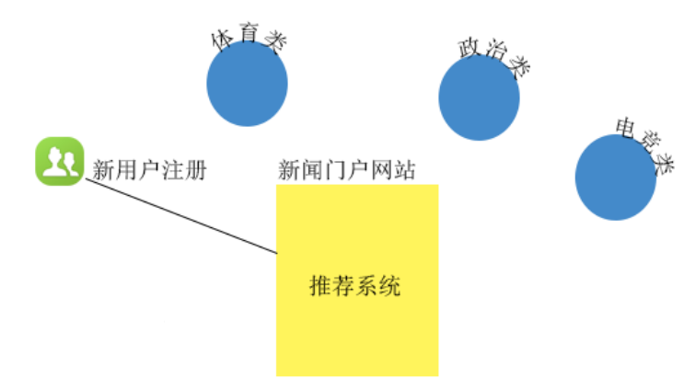

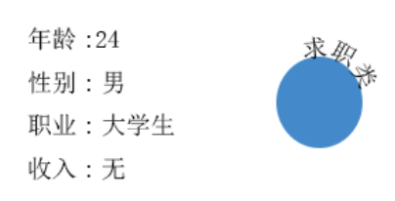

系统冷启动问题：

1.购买数据

2.通过爬虫爬取数据

数据有了之后，需要人为的加入评分，所以最初的推荐可能不准，但是随着用户数增多，客观的评分数据增多，所以模型最终会趋于稳定和准确

# 6.Spark Sql

## 6.1.Spark Sql概述

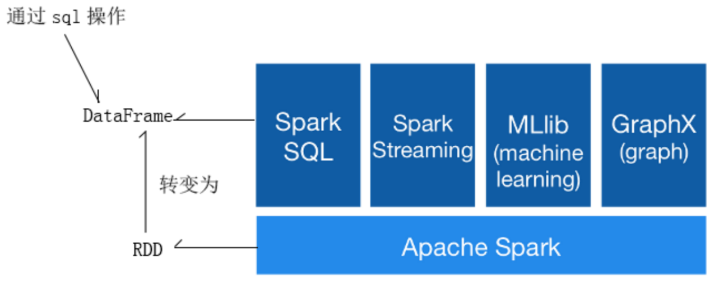

SparkSql前身是Shark, Shark是基于Hive框架做出的优化和改进。 更改了计算内核和引入缓存管理机制，以及内存列存储机制

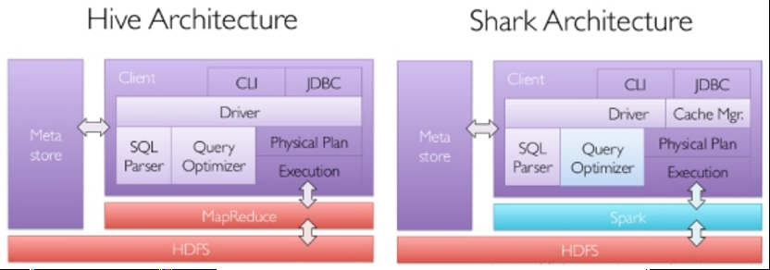

因为Shark太过依赖于Hive,和Spark其他的模块兼容和整合都有一定门槛，制约 Spark一站式处理 One Stack rule them all 的方针。

后来舍掉了Shark,重新开发了SparkSql模块。

SparkSql模块无论是性能还是和Spark其他模块的兼容性都有很大提高，此外，SparkSql也吸取了Shark的设计优点，比如内存管理，内存列存储等机制

列存储的优点：

1.在生产环境下，海量数据査询时，都是基于指定列来査询，所有基于列存储的优势即：不存在冗余列数据（行存储先搜索整行，然后去掉冗余字段）。

2.基于列存储，每一列数据都是同类型的，所以可以避免类型间的频繁转换，从而节省cpu

3.基于列存储，因为每一列数据同类型，所以可以釆用一些更高效的压缩算法来压缩数据，比如：存储性别列

M F M M F M

0 10 0 10

数据量减少后，节省磁盘，内存和带宽

## 6.2.Spark Sql入门

SparkSql将RDD封装成一个DataFrame对象，这个对象类似于关系型数据库中的表。

DataFrame就相当于数据库的一张表。它是个只读的表，不能在运算过程再往里加元素。

### 6.2.1.入门案例：

|  |
| --- |
| scala>val r1 = sc.makeRDD(List( (1,"beijing"),(2,"shanghai") ) )  r1: org.apache.spark.rdd.RDD[(Int, String)] = ParallelCollectionRDD[5] at parallelize at <console>:22    scala>val df1 = r1.toDF("id","name")  df1: org.apache.spark.sql.DataFrame = [id: int, name: string]    scala> df1.show  +---+--------+  | id| name|  +---+--------+  | 1| beijing|  | 2|shanghai|  +---+--------+ |

### 6.2.2.操作外部文件

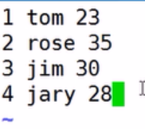

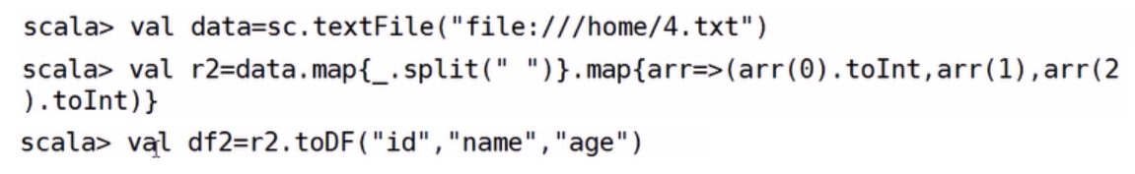



### 6.2.3.读取json字符串

文件内容：

{"id":1, "name":"leo", "age":18}

{"id":2, "name":"jack", "age":19}

{"id":3, "name":"marry", "age":17}

|  |
| --- |
| scala>import org.apache.spark.sql.\_  scala>val sqc=new SQLContext(sc)  scala> val tb4=sqc.read.json("/home/software/people.txt")  scala> tb4.show |

### 6.2.4.读取数据库数据

1）将mysql 的驱动jar上传到spark的jars目录下（hive/lib下即可）



2）重启spark服务，进入spark客户端



4）执行代码，比如在Mysql数据库下，有一个hivedemo库，在hivedemo库下有一张表为products

|  |
| --- |
| scala> import org.apache.spark.sql.SQLContext  scala> val sqc = new SQLContext(sc);  scala> val prop = new java.util.Properties  scala> prop.put("user","root")  scala> prop.put("password","root")  scala>val tabx=sqc.read.jdbc("jdbc:mysql://hadoop01:3306/hivedemo","products",prop)  scala> tabx.show |

## 6.3.SparkSql基础语法-scala

数据准备：

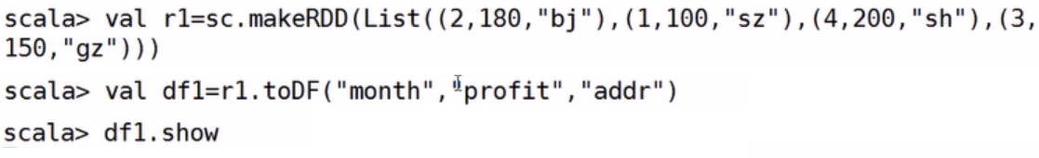

1.查询

df.select("month","profit").show();

2.条件查询

df.select("month","profit").where($"addr"==="bj").show()

3.排序

df.select("month","profit").orderBy($"month".desc).show

4.二次排序

df.select("month","profit").orderBy($"month".desc,$"profit").show

5.分组

df.select("month","profit").groupBy("month").max("profit").show()

6.分组统计多个值

df.select("month","profit").groupBy("month").agg(max("profit"),min("profit")).show()

7.连接查询

scala>val dept=sc.parallelize(List((100,"caiwubu"),(200,"yanfabu"))).toDF("deptid","deptname")

scala>val emp=sc.parallelize(List((1,100,"zhang"),(2,200,"li"),(3,300,"wang"))).toDF("id","did","name")

scala>dept.join(emp,$"deptid" === $"did").show

scala>dept.join(emp,$"deptid" === $"did","left").show

8.运算

df.select($"profit"\*5).show();

9.使用列表

val df = sc.makeRDD(List(("zhang",Array("bj","sh")),("li",Array("sz","gz")))).toDF("name","addrs")

df.selectExpr("name","addrs[0]").show

10.使用结构体

{"name":"陈晨","address":{"city":"西安","street":"南二环甲字1号"}}

{"name":"娜娜","address":{"city":"西安","street":"南二环甲字2号"}}

val df = sqlContext.read.json("file:///root/work/users.txt")

dfs.select("name","address.street").show

## 6.4.SparkSql基础语法-sql

val sqc = new org.apache.spark.sql.SQLContext(sc);

val df = sc.makeRDD(List((1,"a","bj"),(2,"b","sh"),(3,"c","gz"),(4,"d","bj"),(5,"e","gz"))).toDF("id","name","addr");

df.registerTempTable("stu");

sqc.sql("select \* from stu").show()

## 6.5.SparkSql-API

|  |
| --- |
| **package** cn.tedu.sparksql  **import** org.apache.spark.SparkConf  **import** org.apache.spark.SparkContext  **import** org.apache.spark.sql.SQLContext  **object** Driver {  **def** main(args: Array[*String*]): Unit = {  **val** conf=**new** SparkConf().setMaster("local").setAppName("sql")  **val** sc=**new** SparkContext(conf)  //--创建SparkSql上下文对象  **val** sqc=**new** SQLContext(sc)  **val** r1=sc.makeRDD(List((1,"tom"),(2,"rose"),(3,"jim"),(4,"jary")))  //--RDD->DataFrame  **val** df1=sqc.createDataFrame(r1).toDF("id","name")    **import** sqc.implicits.\_  //--通过隐式转换,省略了:sqc.createDataFrame(r1)  **val** df2=r1.toDF("id","name")  **val** df3=df2.select("id","name")  //注册成表  df2.~~registerTempTable~~("tb2")  **val** df4=sqc.sql("select \* from tb2 where name='rose'")  //df4.show  //--DataFrame->RDD->存储  **val** resultRDD=df4.toJavaRDD  resultRDD.saveAsTextFile("d://data/sqlresult")  }  } |

# 7.SparkStreaming

## 7.1.SparkStreaming概述

此模块用于实时流计算场景。实时流计算指的是：随着数据的实时到达，进行实时处理。所以要求计算框架必须具备低延迟和快速响应的特点。之前学习的MapReduce不符合，延迟在分钟级。

实时计算框架的延迟需要在秒级甚至是亳秒级之内。

目前实时计算框架：

1.Storm

2.SparkStreaming

3.Flink

SparkStreaming底层是基于Spark Core来实现的，所以SparkStreaming处理流式数据，本质上就是将源源不断的数据转变为RDD,然后进行处理。

特点:

1.吞吐量高，原因是SparkStreaming是批量处理数据的

2.容错能力强，原因是底层的RDD的容错机制决定的

3.数据源丰富，支持比如Flume,Kafka, HDFS等，目前较常见的数据源是Kafka。此外计算的结果可以存储到HDFS, Mysql, HBase等

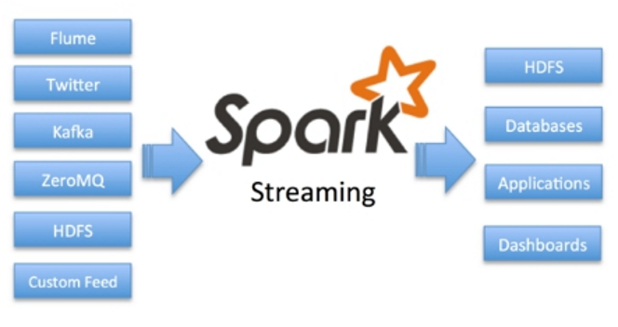

## 7.2.SparkStreaming架构

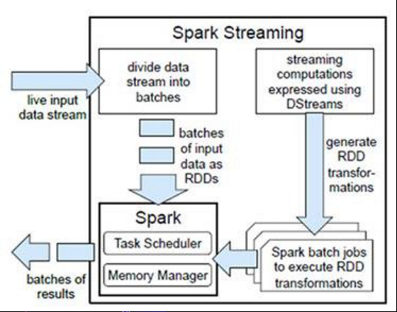

1.SparkStreaming接收指定数据源的数据

2.将连续的数据流，根据程序员指定的batch size离散化成一批一批的数据

3.SparkStreaming将每一批数据封装为DStream（离散化的数据流），而DStream底层就是一个RDD。所以之前学过关于RDD的所有操作都可以用在DStream

4.不断的接收数据，处理数据，输出数据

注：SparkStreaming的batch size单位是时间，比如可以指定 batch size = 2s

## 7.3.入门基础案例

WordCount案例

创建/home/data目录或hdfs目录

|  |
| --- |
| import org.apache.spark.streaming.\_  val ssc = new StreamingContext(sc,Seconds(5));  val lines = ssc.textFileStream("file:///home/data");  **//val lines = ssc.textFileStream("hdfs://hadoop01:9000/wordcount");**  val words = lines.flatMap(\_.split(" "));  val wordCounts = words.map((\_,1)).reduceByKey(\_+\_);  wordCounts.print();  ssc.start(); |

wordcount执行原理

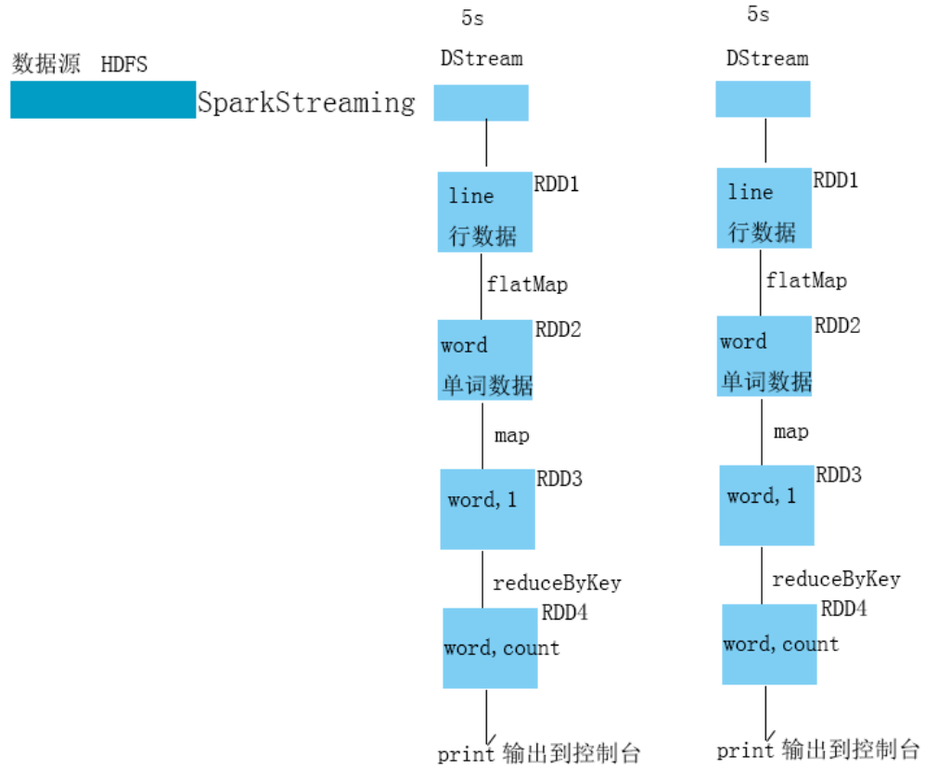

## 7.4.实现历史批次数据累加

SparkStreaming提供了checkPoint机制，首先需要设置一个检查点目录，在这个目录，存储了历史周期数据。通过在临时文件中存储中间数据，为历史数据累计处理提供了可能性

|  |
| --- |
| import org.apache.spark.streaming.\_  val ssc = new StreamingContext(sc,Seconds(5));  ssc.checkpoint("file:///home/check");  val lines = ssc.textFileStream("file:///home/stream");  val result= lines.flatMap(\_.split(" ")).map((\_,1)).updateStateByKey{(seq, op:Option[Int]) => { Some(seq.sum +op.getOrElse(0)) }}  result.print();  ssc.start(); |

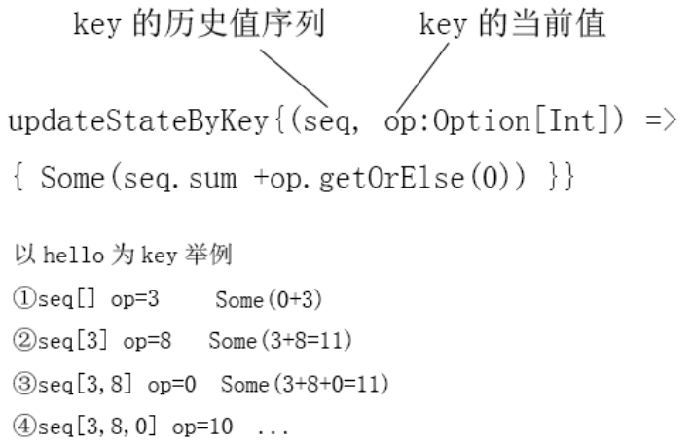

## 7.5.spark滑动窗口机制

上面的例子里所有的数据不停的累计 一直累计下去

有时我们希望能够每隔一段时间重新统计下一段时间的数据

在DStream中提供了如下的和滑动窗口相关的方法：

windowLength：窗口长度

slideInterval：滑动区间

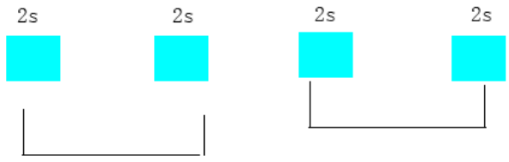

batch size=2s

window length=4s

slidelnterval=4s

**注意：**窗口长度和滑动长度必须是batch size的整数倍

此外，使用窗口机制，必须要设定检查点目录

计算：

每隔20s计算一次20s之内的数据

要求每隔16s,计算一次30s之内的数据

|  |
| --- |
| import org.apache.spark.streaming.\_  val ssc = new StreamingContext(sc,Seconds(2));  ssc.checkpoint("file:///home/check02");  val lines = ssc.textFileStream("file:///home/stream");  val result = lines.flatMap(\_.split(" ")).map((\_,1)).reduceByKeyAndWindow((x:Int,y:Int)=>x+y, Seconds(10), Seconds(10) ).print()  ssc.start(); |

reduceByKeyAndWindow方法：

参一：处理逻辑，不能简写，参二：窗口长度，参三：滑动区间

## 7.6.eclipse开发SparkStreaming

|  |
| --- |
| **package** cn.tedu.streaming  **import** org.apache.spark.SparkConf  **import** org.apache.spark.SparkContext  **import** org.apache.spark.streaming.StreamingContext  **import** org.apache.spark.streaming.Seconds  **object** Driver {  **def** main(args: Array[*String*]): Unit = {  //可以设置两个线程运行  **val** conf=**new** SparkConf().setMaster("local[2]").setAppName("streaming")  **val** sc=**new** SparkContext(conf)  **val** ssc=**new** StreamingContext(sc,Seconds(5))  **val** source=ssc.textFileStream("hdfs://hadoop01:9000/stream")  **val** result=source.flatMap {\_.split(" ")}.map { (\_,1) }.reduceByKey{\_+\_}  result.print  ssc.start()  //--保持SparkStreaming一直开启，直到手动关闭  ssc.awaitTermination()  }  } |

# 8.Spark与Kafka整合

启动三台服务器

启动三台zookeeper



启动三台kafka





将spark-kafka的jar包拷贝到当前的eclipse工程下，并build path





将kafka的jar包拷贝到当前目录下

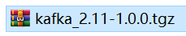

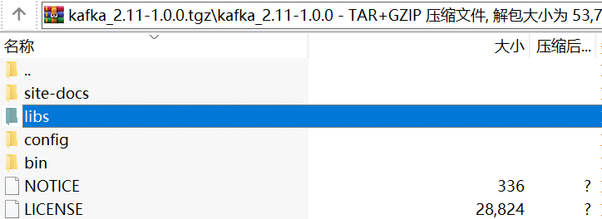

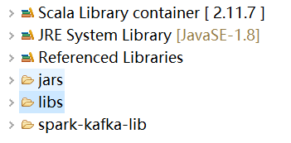

**注意：删除6个.asc结尾的文件后，再build path**

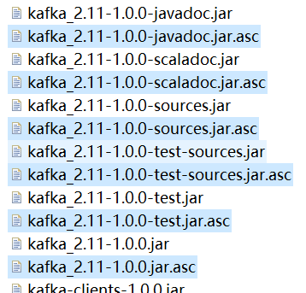

spark消费kafka代码：

|  |
| --- |
| **package** cn.tedu.kafkasource  **import** org.apache.spark.SparkConf  **import** org.apache.spark.SparkContext  **import** org.apache.spark.streaming.StreamingContext  **import** org.apache.spark.streaming.Seconds  **import** org.apache.spark.streaming.kafka.KafkaUtils  **object** Driver {  **def** main(args: Array[*String*]): Unit = {  //--如果用的是local模式消费Kafka数据，启动的线程数至少是2个  //--一个线程负责SparkStraming,另外一个线程负责消费kafka数据  //--如果只启动一个线程,只能启动SparkStreaming,但是获取不到Kafka数据  **val** conf=**new** SparkConf().setMaster("local[2]").setAppName("kafkasource")  **val** sc=**new** SparkContext(conf)  **val** ssc=**new** StreamingContext(sc,Seconds(5))  //--指定zookeeper集群地址，不需要全部写出,一般是只写一部分zookeeper地址  **val** zkHosts="hadoop01:2181,hadoop02:2181,hadoop03:2181"  //--定义消费者的组名  **val** groupId="gp1"  //--指定消费的主题信息。key是消费的主题名，value是消费的线程数,至少是1个  **val** topics=Map("cnbook"->1,"enbook"->1)  //--通过工具类监听kafka的数据源  //--返回的数据DStream[(null,数据)]  **val** kafkaSource=KafkaUtils.createStream(ssc,zkHosts, groupId, topics).map{x=>x.\_2}  kafkaSource.print  ssc.start  ssc.awaitTermination()  }  } |

启动Driver类

启动kafka客户端，并发送数据

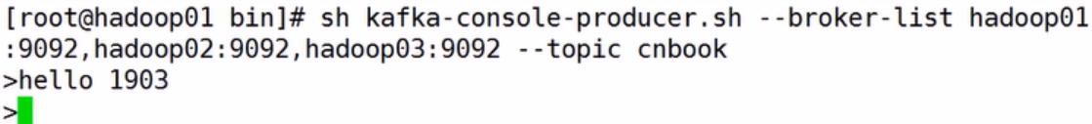

# 9.网站流量分析项目

## 9.1.网站流量分析项目介绍

当用户访问网站页面，后台会收集用户的访问行为，比如收集用户 的访问页面，页面的停留时间，一天之内网站总的点击量等。

### 9.1.1.统计指标说明

常用的网站流量统计指标一般包括以下情况分析：

1.按在线情况分析

在线情况分析分别记录在线用户的活动信息，包括：来访时间、访客地域、来路页面、当前停留页面等，这些功能对企业实时掌握自身网站流量有很大的帮助。

2.按时段分析

时段分析提供网站任意时间内的流量变化情况.或者某一段时间到某一段时间的流量变化，比如小时段分布，日访问量分布，对于企业了解用户浏览网页的的时间段有一个很好的分析。

3.按来源分析

来源分析提供来路域名带来的来访次数、IP、独立访客、新访客、新访客浏览次数、站内总浏览次数等数据。这个数据可以直接让企业了解推广成效的来路，从而分析出那些网站投放的广告效果更明显。

### 9.1.2.本项目统计的指标说明

|  |  |
| --- | --- |
| 指标 | 说明 |
| PV | Page View 页面访问量。本项目会以天为单位，统计一天之内总的PV。 用户访问一次网页，就算一次PV，刷新操作也算PV |
| UV | 独立访客数，按人头算，统计一天之内有多少不同的用户。 一般的处理思路：为每个用户生成一个uvid,然后存到用户浏览器的cookie里，所以统计独立用户数=统计有有多少不同的uvid |
| VV | 独立会话数。当关闭浏览器再打开浏览器，这算做一个新的会话。实现思路：当用户通过浏览器访问产生一个新会话时，服务端会为这个会话生成一个ssid。所以独立会话数=不同的ssid个数。  此外，当一个会话超时超过30分钟，再次访问，会算作一个新会话 |
| BR | 页面跳出率= 跳出会话数/总的独立会话数 。  跳出会话指的是：访间次数为1的会话。即这种会话没有产生更多的访问行为。  这个指标用于衡量网站优良性的高低。调出率越低，说明网站对于用户的粘度越大。br越高，说明网站吸引力越低。所以通常用br改进网站的质量 |
| newCust | 新增用户数。新增用户指的是用户的uvid 在历史uvid没有出现过。比如统计今天的newCust数：①统计出今天的所有的uvid ②和之前的数据做比对 ③取出历史数据没有出现的uvid |
| newIp | 新增Ip数。统计一天内，有哪些ip是在历史数据中没出现过 |
| avgDeep | 平均的会话访问深度。  平均的会话访问深度=总的会话访问深度/总的会话数（vv） 一个会话的访问深度=一个会话浏览过哪些不同的url地址。 |
| avgTime | 平均的会话访问时长  avgTime=总的会话访问时长/总的会话数（vv）  总的会话访问时长=每一个会话的时长求和  一个会话的访问时长 会话1：  页面A 停留5分钟 时间戳1 页面B 停留3分钟 时间戳2  页面C 停留4分钟 时间戳3  会话1：  页面A 停留2分钟 时间戳1 页面B 停留3分钟 时间戳2  页面C 停留1分钟 时间戳3  处理思路：打开页面时，记录当时的时间戳，通过时间戳计算出页面的停留时间。在生产环境下，统计的时长一般都会小于真实的时长。因为最后一个页面的停留时间无法获取。  统计一个会话的时长：这个会话的最大时间戳 - 最小时间时间戳  会话1的时长：8分钟  会话2的时长：5分钟 |

## 9.2.项目架构图

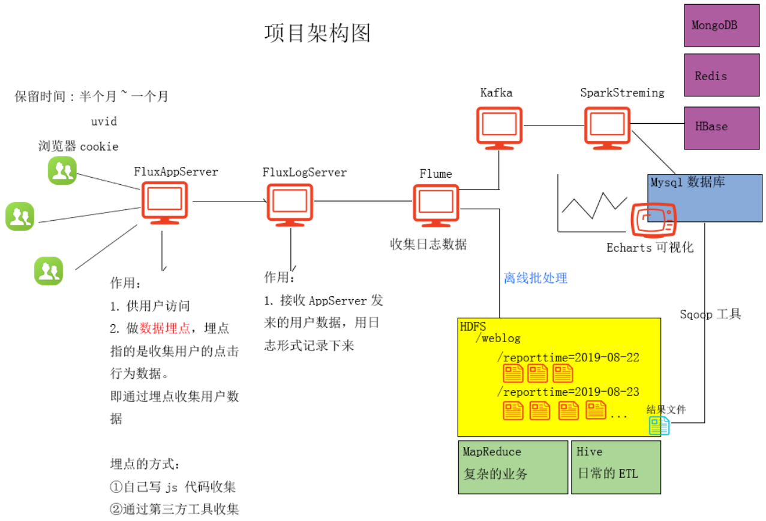

## 9.3.数据的埋点和采集

### 9.3.1.eclipse和tomcat整合

eclipse中添加tomcat

### 9.3.2.web工程搭建

1.新建Dynamic Web project工程（FluxAppServer）

2.将项目课前资料\FluxAppServer\WebContent下的内容全部拷贝到当前项目的WebContent目录下（覆盖即可）

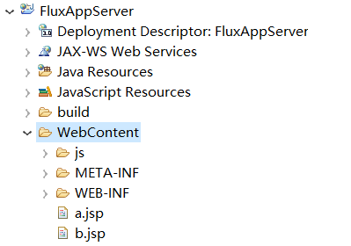

3.将FluxAppServer工程添加到tomcat中

然后启动tomcat，浏览器访问http://localhost:8080/FluxAppServer/a.jsp

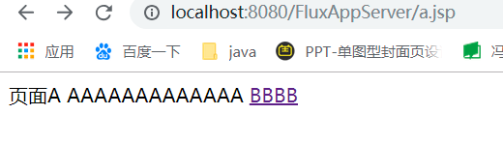

4.再创建web工程（FluxLogServer）

5.将项目课前资料\FluxLogServer\WebContent下的内容全部拷贝到当前项目的WebContent目录下（覆盖即可），并将src拷贝到当前项目下。

6.将FluxLogServer工程添加到tomcat中

### 9.3.3.埋点js解析

在tongji.js中

window.onload = **function**(){

//触发main方法

ar\_main();

}

window.onload在页面加载完成后触发ar\_main()方法

ar\_main()方法中，首先修改第一行，修改路径（端口号、项目名称）

**var** dest\_path = "http://localhost:8080/FluxLogServer/servlet/LogServlet?";

后面生成参数并拼接到此路径后作为参数，然后通过1像素的图片访问到此路径。

### 9.3.4.采集数据

在FluxLogServer的LogServlet中添加采集数据代码，并将采集到的数据按照固定格式，交给Log4j进行数据的记录输出。

LogServlet代码：

|  |
| --- |
| **package** cn.tedu;  **import** java.io.IOException;  **import** java.net.URLDecoder;  **import** javax.servlet.ServletException;  **import** javax.servlet.http.HttpServlet;  **import** javax.servlet.http.HttpServletRequest;  **import** javax.servlet.http.HttpServletResponse;  **import** org.apache.log4j.Logger;  **public** **class** LogServlet **extends** HttpServlet {  **private** Logger logger=Logger.*getLogger*(LogServlet.**class**);  **public** **void** doGet(HttpServletRequest request, HttpServletResponse response)  **throws** ServletException, IOException {  String info=URLDecoder.*decode*(request.getQueryString(),"utf-8") ;    //--获取属性对。url(key)=url值(value) & urlname=urlname值& ...  String[] kvs=info.split("&");  //--要求处理后的格式:value|value|value|...  StringBuffer buffer=**new** StringBuffer();  **for**(String kv:kvs){  //--注意ref属性:来路页面,如果一个页面没有来路页面，就会报越界问题  String value=kv.split("=").length==2?kv.split("=")[1]:"";  buffer.append(value+"|");  }  //--拼接用户访问的ip地址，埋点里没有收集。  buffer.append(request.getRemoteAddr());  //--记录日志，并指定记录级别  //--日志记录的使用，分为三个组件:  //--组件1-Logger组件，指定记录的级别:debug,info,warn,error,fatal  //--如果在配置文件里，配置的级别为info,则只记录>=info级别的数据  //--组件2-appender输出源组件，指定输出的目的地:console,file,rollingFile,flume  //--组件3-layout布局组件，指定输出数据时的格式,比如可以解析日期等格式  logger.info(buffer);  }  **public** **void** doPost(HttpServletRequest request, HttpServletResponse response)  **throws** ServletException, IOException {  doGet(request, response);  }  } |

启动tomcat测试，访问a.jsp，控制台会打印相应数据，报错是由于flume没有接通。

### 9.3.5.flume收集数据

flume收集数据，并将数据转发给hdfs

在flume/conf下创建配置文件weblog.conf，配置source（avro）、channel（memory）、sink（hdfs），这里按天生成目录

[root@hadoop01 conf]# cp template.conf weblog.conf

[root@hadoop01 conf]# vim weblog.conf

配置内容为：

|  |
| --- |
| a1.sources=r1  a1.channels=c1  a1.sinks=k1  a1.sources.r1.type=avro  a1.sources.r1.bind=0.0.0.0  a1.sources.r1.port=44444  a1.sources.r1.interceptors=i1  a1.sources.r1.interceptors.i1.type=timestamp  a1.sinks.k1.type=hdfs  a1.sinks.k1.hdfs.path=hdfs://hadoop01:9000/weblog/reportTime=%Y-%m-%d  a1.sinks.k1.hdfs.fileType=DataStream  a1.sinks.k1.hdfs.rollInterval=30  a1.sinks.k1.hdfs.rollSize=0  a1.sinks.k1.hdfs.rollCount=0  a1.channels.c1.type=memory  a1.channels.c1.capacity=1000  a1.channels.c1.transactionCapacity=100  a1.sources.r1.channels=c1  a1.sinks.k1.channel=c1 |

修改FluxLogServer下的log4j.properties连接flume的ip地址为当前flume的ip

log4j.appender.flume.Hostname =192.168.146.133

然后启动hadoop

[root@hadoop01 sbin]# sh start-all.sh

启动flume

进入flume/bin下启动：

./flume-ng agent --conf ../conf --conf-file ../conf/weblog.conf --name a1 -Dflume.root.logger=INFO,console

启动tomcat，页面访问a.jsp查看flume是否打印数据，hdfs是否接收到数据

## 9.4.数据离线处理

### 9.4.1.hive处理数据步骤

1.建立总表，管理收集到的数据。总表一般是外部表+分区表。总表要包含所有的字段

2.建立数据清洗表，根据业务需求，清洗出有用的业务字段。本项目中，需要清洗出：

url、urlname、uv\_stat、ss\_stat、cip

3.建立业务表，根据业务维度，统计各个指标，本项目中，统计：

pv 、uv、vv、br、newCust、newlp、avgDeep、avgTime

将如上指标存储到业务表

### 9.4.2.数据准备

1.启动hive

进入hive/bin下，执行：sh hive

2.创建数据库并切换数据库

hive>create database weblog;

hive>use weblog;

3.创建外部分区表管理数据

hive> create external table flux (url string,urlname string,title string,chset string,scr string,col string,lg string,je string,ec string,fv string,cn string,ref string,uagent string,stat\_uv string,stat\_ss string,cip string) PARTITIONED BY (reporttime string) row format delimited fields terminated by '|' location '/weblog';

4.将分区添加到外部表中

hive> alter table flux add partition (reportTime='2019-09-02') location '/weblog/reportTime=2019-09-02';

5.验证表中是否有数据

hive> select \* from flux;（测试环境可以，生产环境不能这样查）

hive> select \* from flux tablesample(5 rows);（随机抽取n行数据）

6.建立清洗表

所需要的字段为：

reporttime、url、urlname、uvid、ssid、sscount、sstime、cip

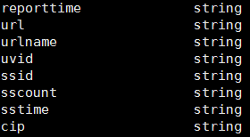

hive> create table dataclear(reportTime string,url string,urlname string,uvid string,ssid string,sscount string,sstime string,cip string)row format delimited fields terminated by '|';

7.从总表中获取数据插入到清洗表

hive> insert overwrite table dataclear select reporttime,url,urlname,stat\_uv,split(stat\_ss,"\_")[0],split(stat\_ss,"\_")[1],split(stat\_ss,"\_")[2],cip from flux;

### 9.4.3.统计需求指标

**1.pv：**

页面访问量，用户每次访问，就算一个pv

hive> select count(\*) as pv from dataclear where reporttime='2019-09-02';

**2.uv：**

独立访客数，我们是根据uvid来标识一个用户的，一天之内所有的访客的数量，一天之内uvid去重后的总数

hive> select count(distinct uvid) as uv from dataclear where reporttime = '2019-09-02';

注意，以上方法如果任务量大，那么去重与计数都在一个job中执行，压力较大，所以可以将去重与计数拆开到两个job中执行（hive调优）

hive> set hive.groupby.skewindata=true;

然后再查询，发现job已经变为两个，默认将去重与计数分开

也可以配置去重的reduce的数量

hive> set mapred.reduce.task=3;

**3.vv：**

独立会话数，一天之内所有的会话的数量，一天之内ssid去重后的总数

hive> select count(distinct ssid) as vv from dataclear where reportTime = '2019-09-02';

**4.br：**

跳出率，一天内跳出的会话总数/会话总数

hive> select round(br\_taba.a/br\_tabb.b,4)as br from (select count(\*) as a from (select ssid from dataclear where reportTime='2019-09-02' group by ssid having count(ssid) = 1) as br\_tab) as br\_taba,(select count(distinct ssid) as b from dataclear where reportTime='2019-09-02') as br\_tabb;

上述hsql中round()表示保留几位小数

**5.newip：**

新增ip总数，一天内所有ip去重后在历史数据中从未出现过的数量

hive> select count(distinct dataclear.cip) from dataclear where dataclear.reportTime = '2019-09-02' and cip not in(select dc2.cip from dataclear as dc2 where dc2.reportTime < '2019-09-02');

**6.newcust：**

新增客户数，一天内所有的uvid去重后在历史数据中从未出现过的总数

hive> select count(distinct dataclear.uvid) from dataclear where dataclear.reportTime='2019-09-02' and uvid not in (select dc2.uvid from dataclear as dc2 where dc2.reportTime < '2019-09-02');

**7.avgtime：**

平均访问时常，一天内所有会话的访问时常的平均值

一个会话的时长 = 会话中所有访问的时间的最大值 - 会话中所有访问时间的最小值

hive> select avg(atTab.usetime) as avgtime from (select max(sstime) - min(sstime) as usetime from dataclear where reportTime='2019-09-02' group by ssid) as atTab;

**8.avgdeep：**

平均访问深度，一天内所有会话访问深度的平均值

一个会话的访问深度 = 一个会话访问的所有url去重后的个数

hive> select round(avg(adTab.deep),4) as avgdeep from (select count(distinct urlname) as deep from dataclear where reportTime='2019-11-02' group by ssid) as adTab;

### 9.4.4.数据插入业务表

**1.创建业务表**

hive> create table tongji(reportTime string,pv int,uv int,vv int, br double,newip int, newcust int, avgtime double,avgdeep double) row format delimited fields terminated by '|';

**2.数据插入业务表**

hive>insert overwrite table tongji select '2019-09-02',tab1.pv,tab2.uv,tab3.vv,tab4.br,tab5.newip,tab6.newcust,tab7.avgtime,tab8.avgdeep from (select count(\*) as pv from dataclear where reportTime = '2019-09-02') as tab1,(select count(distinct uvid) as uv from dataclear where reportTime = '2019-09-02') as tab2,(select count(distinct ssid) as vv from dataclear where reportTime = '2019-09-02') as tab3,(select round(br\_taba.a/br\_tabb.b,4)as br from (select count(\*) as a from (select ssid from dataclear where reportTime='2019-09-02' group by ssid having count(ssid) = 1) as br\_tab) as br\_taba,(select count(distinct ssid) as b from dataclear where reportTime='2019-09-02') as br\_tabb) as tab4,(select count(distinct dataclear.cip) as newip from dataclear where dataclear.reportTime = '2019-09-02' and cip not in (select dc2.cip from dataclear as dc2 where dc2.reportTime < '2019-09-02')) as tab5,(select count(distinct dataclear.uvid) as newcust from dataclear where dataclear.reportTime='2019-09-02' and uvid not in (select dc2.uvid from dataclear as dc2 where dc2.reportTime < '2019-09-02')) as tab6,(select round(avg(atTab.usetime),4) as avgtime from (select max(sstime) - min(sstime) as usetime from dataclear where reportTime='2019-09-02' group by ssid) as atTab) as tab7,(select round(avg(deep),4) as avgdeep from (select count(distinct urlname) as deep from dataclear where reportTime='2019-09-02' group by ssid) as adTab) as tab8;

## 9.5.将数据导出到数据库

### 9.5.1.在mysql中创建对应的表

1.建库

使用linux的mysql，进入mysql，创建weblog库

mysql> create database weblog;

mysql> use weblog;

2.建表

在weblog库下创建tongji表

mysql> create table tongji(reportTime varchar(40),pv int,uv int,vv int,br double,newip int,newcust int,avgtime double,avgdeep double);

### 9.5.2.利用sqoop导出数据

进入sqoop的bin目录，执行导出语句

[root@hadoop01 bin]# sh sqoop export --connect jdbc:mysql://hadoop01:3306/weblog --username root --password root --export-dir '/user/hive/warehouse/weblog.db/tongji' --table tongji -m 1 --fields-terminated-by '|'

成功后，可以查看到mysql的tongji表中有一条数据

## 9.6.Hive的占位符与文件的调用

### 9.6.1.概述

对于上述的工作，我们发现需要手动去写hql语句从而完成离线数据的ETL，但每天都手动来做显然是不合适的，所以可以利用hive的文件调用与占位符来解决这个问题。

### 9.6.2.Hive文件的调用

1.创建一个文件，后缀名为 .hive

例如，在hive的bin目录下创建01.hive

2.在此文件下编写hive语句

例如：

use weblog;

create table tb1 (id int,name string);

保存退出

3.调用此文件

进入hive安装目录的bin目录

执行： sh hive -f 01.hive

注：-f 参数后跟的是01.hive文件的路径

4.验证是否成功

在hive客户端查看是否创建此表

练习：创建02.hive，删除tb1表。

### 9.6.3.占位符

1.创建02.hive

2.编写hive语句

use weblog;

drop table ${tb\_name};

保存退出

3.执行文件

hive的bin下执行：sh hive -f 02.hive -d tb\_name="tb1"

### 9.6.4.编写weblog的调用文件

1.在hive的bin下创建weblog.hive，并添加如下内容

use weblog;

insert overwrite table tongji select ${reporttime},tab1.pv,tab2.uv,tab3.vv,tab4.br,tab5.newip,tab6.newcust,tab7.avgtime,tab8.avgdeep from (select count(\*) as pv from dataclear where reportTime = ${reporttime}) as tab1,(select count(distinct uvid) as uv from dataclear where reportTime = ${reporttime}) as tab2,(select count(distinct ssid) as vv from dataclear where reportTime = ${reporttime}) as tab3,(select round(br\_taba.a/br\_tabb.b,4)as br from (select count(\*) as a from (select ssid from dataclear where reportTime=${reporttime} group by ssid having count(ssid) = 1) as br\_tab) as br\_taba,(select count(distinct ssid) as b from dataclear where reportTime=${reporttime}) as br\_tabb) as tab4,(select count(distinct dataclear.cip) as newip from dataclear where dataclear.reportTime = ${reporttime} and cip not in (select dc2.cip from dataclear as dc2 where dc2.reportTime < ${reporttime})) as tab5,(select count(distinct dataclear.uvid) as newcust from dataclear where dataclear.reportTime=${reporttime} and uvid not in (select dc2.uvid from dataclear as dc2 where dc2.reportTime < ${reporttime})) as tab6,(select round(avg(atTab.usetime),4) as avgtime from (select max(sstime) - min(sstime) as usetime from dataclear where reportTime=${reporttime} group by ssid) as atTab) as tab7,(select round(avg(deep),4) as avgdeep from (select count(distinct urlname) as deep from dataclear where reportTime=${reporttime} group by ssid) as adTab) as tab8;

2.执行此文件

在hive 的bin目录下执行：

sh hive -f weblog.hive -d reporttime="2019-09-03"

3.每次写日期也麻烦

对于日期，如果不想手写的话，可以通过linux的指令来获取：

[root@hadoop01 bin]# date "+%G-%m-%d"

所以我们可以这样来执行hive文件的调用：

[root@hadoop01 bin]# sh hive -f weblog.hive -d reporttime=`date "+%G-%m-%d"` (注：是键盘左上方的反引号）

也可以写为：

[root@hadoop01 bin]# sh hive -f weblog.hive -d reporttime=$(date "+%G-%m-%d")

4.定时执行

在工作中需要在每天自动执行，所以需要建立一个定时任务。

crontab命令的功能是在一定的时间间隔调度一些命令的执行。

可以通过 crontab -e 进行定时任务的编辑

[root@hadoop01 bin]# crontab -e

crontab文件格式：

\*           \*       \*        \*       \*       command

minute   hour    day    month   week      command

分        时        天      月       星期       命令

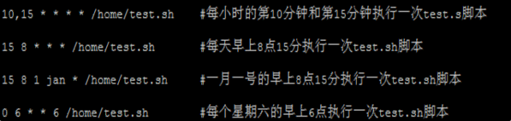

0 23 \* \* \* ./home/software/hive/bin/hive -f /home/software/hive/bin/weblog.hive -d reportTime=`date %G-%y-%d`

案例：

每隔1分钟，执行一次任务

\*/1 \* \* \* \* rm -rf /home/software/1.txt

每隔一分钟，删除指定目录的 1.txt文件

## 9.7.Spark与HBase整合

### 9.7.1.scala写入HBase

1.在scala的eclipse中创建scala工程（FluxSpark）

2.将spark的jar包拷贝到当前工程，并build path

3.将Hbase的jar包拷贝到当前工程，并build path

4.创建包和scala Object，并添加如下代码：

|  |
| --- |
| **package** cn.tedu.sparkhbase  **import** org.apache.spark.SparkConf  **import** org.apache.spark.SparkContext  **import** org.apache.hadoop.hbase.mapreduce.TableOutputFormat  **import** org.apache.hadoop.mapreduce.Job  **import** org.apache.hadoop.hbase.io.ImmutableBytesWritable  **import** org.apache.hadoop.fs.shell.find.Result  **import** org.apache.hadoop.hbase.client.Put  **object** WriteDriver {  **def** main(args: Array[*String*]): Unit = {  **val** conf=**new** SparkConf().setMaster("local").setAppName("writeHBase")  **val** sc=**new** SparkContext(conf)  //--Spark写入HBase写要找Zookeeper,所以需要指定zk集群地址  sc.hadoopConfiguration.set("hbase.zookeeper.quorum",  "hadoop01,hadoop02,hadoop03")  //--指定zookeeper通信端口号  sc.hadoopConfiguration.set("hbase.zookeeper.property.clientPort",  "2181")  //--指定写出的HBase表名  sc.hadoopConfiguration.set(TableOutputFormat.OUTPUT\_TABLE,"tb1")  **val** job=**new** Job(sc.hadoopConfiguration)  //--指定输出key类型，固定的  job.setOutputKeyClass(classOf[ImmutableBytesWritable])  //--指定输出value类型，固定的。导包:org.apache.hadoop.fs.shell.find.Result  job.setOutputValueClass(classOf[Result])  //--指定输出的table类型，固定的  job.setOutputFormatClass(classOf[TableOutputFormat[ImmutableBytesWritable]])  //--准备数据,向HBase表插入  //--格式要求:RDD[(key(ImmutableBytesWritable),value(Put))]  **val** r1=sc.makeRDD(List("1 tom 23","2 rose 35","3 jim 18"))  //--RDD[String]->RDD[(key,value)]  **val** hbaseRDD=r1.map { line =>  **val** info=line.split(" ")  **val** id=info(0)  **val** name=info(1)  **val** age=info(2)  //--创建一个HBase行对象，并指定行键，导包：org.apache.hadoop.hbase.client.Put  **val** put=**new** Put(id.getBytes)  //--①参:列族名 ②参:列名 ③参:列值  put.add("cf1".getBytes,"name".getBytes,name.getBytes)  put.add("cf1".getBytes, "age".getBytes,age.getBytes)  //--返回要求的形式(key,value)  (**new** ImmutableBytesWritable,put)  }  //--执行插入  hbaseRDD.saveAsNewAPIHadoopDataset(job.getConfiguration)  }  } |

5.启动zookeeper集群

三台机器分别进入zookeeper下的bin，执行./zkServer.sh start

6.启动hbase集群

在hadoop01的hbase/bin下执行：sh start-hbase.sh

7.启动hbase客户端

在hadoop01的hbase/bin下执行：sh hbase shell

8.创建hbase表

hbase(main):002:0> create 'tb1','cf1'

### 9.7.2.scala读取HBase

创建新的scala Object，加入如下代码：

|  |
| --- |
| **package** cn.tedu.sparkhbase  **import** org.apache.spark.SparkConf  **import** org.apache.spark.SparkContext  **import** org.apache.hadoop.hbase.HBaseConfiguration  **import** org.apache.hadoop.hbase.mapreduce.TableInputFormat  **import** org.apache.hadoop.hbase.io.ImmutableBytesWritable  **import** org.apache.hadoop.hbase.client.Result  **object** ReadDriver {  **def** main(args: Array[*String*]): Unit = {  **val** conf=**new** SparkConf().setMaster("local").setAppName("readHBase")  **val** sc=**new** SparkContext(conf)  //--创建HBase环境参数对象  **val** hbaseConf=HBaseConfiguration.create()  hbaseConf.set("hbase.zookeeper.quorum",  "hadoop01,hadoop02,hadoop03")  hbaseConf.set("hbase.zookeeper.property.clientPort","2181")  //--指定读取的HBase表名  hbaseConf.set(TableInputFormat.INPUT\_TABLE,"tb1")  //--执行读取,返回的是一个RDD[(key,value(表中的每一行数据))]  **val** resultRDD=sc.newAPIHadoopRDD(hbaseConf,  classOf[TableInputFormat],  classOf[ImmutableBytesWritable],  classOf[Result])  resultRDD.foreach{**case**(key,value)=>  //--把每一行中的姓名和年龄获取到  **val** name=value.getValue("cf1".getBytes,"name".getBytes)  **val** age=value.getValue("cf1".getBytes, "age".getBytes)  println(**new** *String*(name)+":"+**new** *String*(age))  }  }  } |

过滤器读取

|  |
| --- |
| **package** cn.tedu.sparkhbase  **import** org.apache.spark.SparkConf  **import** org.apache.spark.SparkContext  **import** org.apache.hadoop.hbase.HBaseConfiguration  **import** org.apache.hadoop.hbase.mapreduce.TableInputFormat  **import** org.apache.hadoop.hbase.client.Scan  **import** org.apache.hadoop.hbase.protobuf.ProtobufUtil  **import** org.apache.hadoop.hbase.util.Base64  **import** org.apache.hadoop.hbase.client.Result  **import** org.apache.hadoop.hbase.io.ImmutableBytesWritable  /\*\*  \* 通过scan机制，扫描HBase表数据  \*/  **object** ReadDriver02 {  **def** main(args: Array[*String*]): Unit = {  **val** conf=**new** SparkConf().setMaster("local").setAppName("readHBase")  **val** sc=**new** SparkContext(conf)  **val** hbaseConf=HBaseConfiguration.create()  hbaseConf.set("hbase.zookeeper.quorum",  "hadoop01,hadoop02,hadoop03")  hbaseConf.set("hbase.zookeeper.property.clientPort","2181")  hbaseConf.set(TableInputFormat.INPUT\_TABLE,"tb1")  //--创建HBase的扫描对象import org.apache.hadoop.hbase.client.Scan  **val** scan=**new** Scan  //--设定扫描的起始行键  scan.setStartRow("1".getBytes)  //--设定扫描的终止行键,不含终止行键的数据  scan.setStopRow("3".getBytes)  //--设置scan对象，使其生效  hbaseConf.set(TableInputFormat.SCAN,  Base64.encodeBytes(ProtobufUtil.toScan(scan).toByteArray()))  //--执行读取,返回的是一个RDD[(key,value(表中的每一行数据))]  **val** resultRDD=sc.newAPIHadoopRDD(hbaseConf,  classOf[TableInputFormat],  classOf[ImmutableBytesWritable],  classOf[Result])  resultRDD.foreach{**case**(key,value)=>  //--把每一行中的姓名和年龄获取到  **val** name=value.getValue("cf1".getBytes,"name".getBytes)  **val** age=value.getValue("cf1".getBytes, "age".getBytes)  println(**new** *String*(name)+":"+**new** *String*(age))  }  }  } |

## 9.8.实时业务系统搭建

### 9.8.1.flume连接kafka

可以根据官网的说明完成与kafka的连接配置

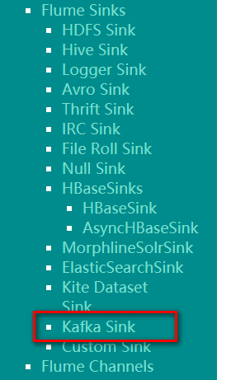

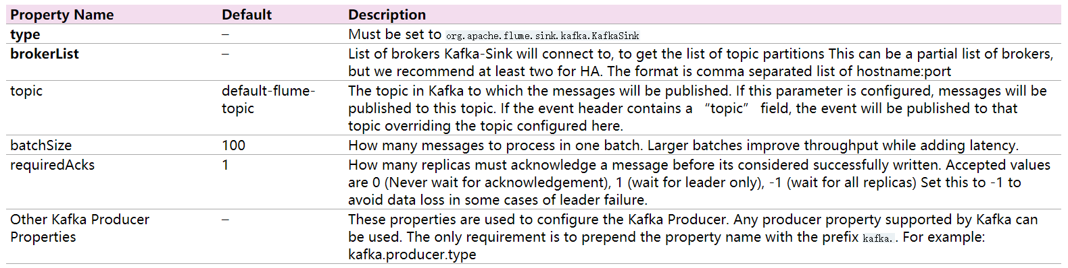

由于之前配置flume与hdfs的联通，现在又需要配置kafka，所以是扇出流。

进入flume/conf目录

修改weblog.conf，配置扇出流

[root@hadoop01 conf]# vim weblog.conf

配置内容如下：

|  |
| --- |
| a1.sources=r1  a1.channels=c1 c2  a1.sinks=k1 k2  a1.sources.r1.type=avro  a1.sources.r1.bind=0.0.0.0  a1.sources.r1.port=44444  a1.sources.r1.interceptors=i1  a1.sources.r1.interceptors.i1.type=timestamp  a1.sinks.k1.type=hdfs  a1.sinks.k1.hdfs.path=hdfs://hadoop01:9000/weblog/reportTime=%Y-%m-%d  a1.sinks.k1.hdfs.fileType=DataStream  a1.sinks.k1.hdfs.rollInterval=30  a1.sinks.k1.hdfs.rollSize=0  a1.sinks.k1.hdfs.rollCount=0  a1.sinks.k2.type=org.apache.flume.sink.kafka.KafkaSink  a1.sinks.k2.brokerList=hadoop01:9092,hadoop02:9092,hadoop03:9092  a1.sinks.k2.topic=weblog  a1.channels.c1.type=memory  a1.channels.c1.capacity=1000  a1.channels.c1.transactionCapacity=100  a1.channels.c2.type=memory  a1.channels.c2.capacity=1000  a1.channels.c2.transactionCapacity=100  a1.sources.r1.channels=c1 c2  a1.sinks.k1.channel=c1  a1.sinks.k2.channel=c2 |

配置完成，保存退出

### 9.8.2.kafka创建对应主题

1.启动kafka

进入三台kafka的bin目录，分别启动kafka（先启动zookeeper）

执行：sh kafka-server-start.sh ../config/server.properties

2.创建weblog主题

在hadoop01上，进入kafka的bin目录，执行：sh kafka-topics.sh --create --zookeeper hadoop01:2181,hadoop02:2181,hadoop03:2181 --replication-factor 1 --partitions 3 --topic weblog

这里，指定副本数量为1，分区为3。

### 9.8.3.测试

1.启动flume

进入flume/bin下启动：

./flume-ng agent --conf ../conf --conf-file ../conf/weblog.conf --name a1 -Dflume.root.logger=INFO,console

不报错则启动成功，k2 started

2.启动kafka的一个消费端

进入kafka/bin下，执行：

sh kafka-console-consumer.sh --zookeeper hadoop01:2181 --topic weblog

3.启动tomcat

启动tomcat后，浏览器访问a.jsp，查看kafka消费端是否有数据输出。

### 9.8.4.kafka连接SparkStreaming

在scala的eclipse中：

将kafka的jar包spark-streaming-kafka-0-8\_2.11-2.2.0.jar拷贝到当前工程FluxSpark中，并build path（spark课前资料中）

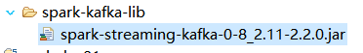

将kafka的所有jar包libs拷贝到当前项目中，并build path

编写读取kafka数据的代码：

|  |
| --- |
| **package** cn.tedu.weblog  **import** org.apache.spark.SparkConf  **import** org.apache.spark.SparkContext  **import** org.apache.spark.streaming.StreamingContext  **import** org.apache.spark.streaming.Seconds  **import** org.apache.spark.streaming.kafka.KafkaUtils  **object** Driver {  **def** main(args: Array[*String*]): Unit = {  //线程至少2个  **val** conf=**new** SparkConf().setMaster("local[4]").setAppName("kafkaStream")  **val** sc=**new** SparkContext(conf)  **val** ssc=**new** StreamingContext(sc,Seconds(5))  **val** zkHosts="hadoop01:2181,hadoop02:2181,hadoop03:2181"  //指定消费者组名  **val** groupId="sparkgroup"  //指定消费的主体名称以及线程数  **val** topics=Map("weblog"->1)  //调用kafka的工具类，从kafka消费数据  **val** stream=KafkaUtils.createStream(ssc,zkHosts, groupId, topics)  stream.print  ssc.start  ssc.awaitTermination()  }  } |

然后启动此类，页面访问a.jsp，查看控制台是否能正常打印数据。

## 9.9.实时业务处理

### 9.9.1.创建数据封装类

创建scala class类LogBean，用于封装数据，利用此类可以将数据写入到hbase

|  |
| --- |
| **package** cn.tedu.weblog  /\*\*  \* 样例类 需要声明一个主构造器，默认混入了序列化特质和toString  \*/  **case** **class** **LogBean**(**val** url:*String*,  **val** urlname:*String*,  **val** uvid:*String*,  **val** ssid:*String*,  **val** sscount:*String*,  **val** sstime:*String*,  **val** cip:*String*){  } |

### 9.9.2.创建HBase工具类

创建scala Object类HBaseUtil，此工具类创建两个方法，一个方法用于将封装好的数据保存到HBase表中，一个方法用于读取hbase的数据。

|  |
| --- |
| **package** cn.tedu.weblog  **import** org.apache.spark.SparkContext  **import** org.apache.hadoop.hbase.mapreduce.TableOutputFormat  **import** org.apache.hadoop.mapreduce.Job  **import** org.apache.hadoop.hbase.io.ImmutableBytesWritable  **import** org.apache.hadoop.fs.shell.find.Result  **import** scala.util.Random  **import** org.apache.hadoop.hbase.client.Put  **import** org.apache.hadoop.hbase.HBaseConfiguration  **import** org.apache.hadoop.hbase.mapreduce.TableInputFormat  **import** org.apache.hadoop.hbase.client.Scan  **import** org.apache.hadoop.hbase.filter.RowFilter  **import** org.apache.hadoop.hbase.filter.CompareFilter.CompareOp  **import** org.apache.hadoop.hbase.filter.RegexStringComparator  **import** org.apache.hadoop.hbase.protobuf.ProtobufUtil  **import** org.apache.hadoop.hbase.util.Base64  **object** HBaseUtil {  **def** saveToHBase(logBean: **LogBean**, sc: SparkContext) = {  sc.hadoopConfiguration.set("hbase.zookeeper.quorum",  "hadoop01,hadoop02,hadoop03")  sc.hadoopConfiguration.set("hbase.zookeeper.property.clientPort",  "2181")  //--指定写出的表名  sc.hadoopConfiguration.set(TableOutputFormat.OUTPUT\_TABLE,"weblog")  **val** job=**new** Job(sc.hadoopConfiguration)  job.setOutputKeyClass(classOf[ImmutableBytesWritable])  job.setOutputValueClass(classOf[Result])  job.setOutputFormatClass(classOf[TableOutputFormat[ImmutableBytesWritable]])  //--为了满足插入HBase表的要求，数据类型:RDD[(key,value)]  //--创建HBase的行对象，并指定行键  //--行键:sstime\_uvid\_ssid\_cip\_随机数字  //--行键设计的目的:①带有时间戳，所以可以方便的根据时间条件来查询  //--②带有uvid,ssid,cip等信息，所以利用HBase的行键过滤器，根据相关的属性做过滤查询  //--③带有随机数字，散列设计原则，避免热点问题  **val** rowKey=logBean.sstime+"\_"+logBean.uvid+"\_"+logBean.ssid+"\_"+logBean.cip+"\_"+Random.nextInt(100)  **val** put=**new** Put(rowKey.getBytes)  put.add("cf1".getBytes,"url".getBytes,logBean.url.getBytes)  put.add("cf1".getBytes,"urlname".getBytes,logBean.urlname.getBytes)  put.add("cf1".getBytes,"uvid".getBytes,logBean.uvid.getBytes)  put.add("cf1".getBytes,"ssid".getBytes,logBean.ssid.getBytes)  put.add("cf1".getBytes,"sscount".getBytes,logBean.sscount.getBytes)  put.add("cf1".getBytes,"sstime".getBytes,logBean.sstime.getBytes)  put.add("cf1".getBytes,"cip".getBytes,logBean.cip.getBytes)  **val** HBaseRDD=sc.makeRDD(List((**new** ImmutableBytesWritable,put)))  //--执行插入  HBaseRDD.saveAsNewAPIHadoopDataset(job.getConfiguration)  }  //根据起始时间、终止时间、正则、SparkContext，查询hbase数据  **def** queryByRange(startTime: Long, endTime: Long, regex: *String*, sc: SparkContext) = {  **val** hbaseConf=HBaseConfiguration.create()  hbaseConf.set("hbase.zookeeper.quorum",  "hadoop01,hadoop02,hadoop03")  hbaseConf.set("hbase.zookeeper.property.clientPort",  "2181")  hbaseConf.set(TableInputFormat.INPUT\_TABLE, "weblog")  //--创建扫描对象  **val** scan=**new** Scan()  //--设定行键扫描的起始条件  scan.setStartRow(startTime.toString().getBytes)  //--设定行键扫描的终止条件  scan.setStopRow(endTime.toString().getBytes)  //--创建HBase行键正则过滤器，并绑定到scan对象中  **val** rowFilter=**new** RowFilter(CompareOp.EQUAL,**new** RegexStringComparator(regex))  //--绑定过滤器  scan.setFilter(rowFilter)  //--设置scan对象  hbaseConf.set(TableInputFormat.SCAN,Base64.encodeBytes(ProtobufUtil.toScan(scan).toByteArray()))  //--执行查询，返回结果集RDD  **val** resultRdd=sc.newAPIHadoopRDD(hbaseConf,  classOf[TableInputFormat],  classOf[ImmutableBytesWritable],  classOf[org.apache.hadoop.hbase.client.Result])  //--返回结果集  resultRdd  }  } |

启动hbase

进入hbase/bin，执行sh start-hbase.sh

进入hbase客户端

进入hbase/bin，执行sh hbase shell

在hbase中创建weblog表

hbase(main):001:0> create 'weblog','cf1'

### 9.9.3.将实时流数据写入到hbase

在Driver中之前是打印数据，现在将数据写入到hbase中，代码增加如下：

|  |
| --- |
| **package** cn.tedu.weblog  **import** org.apache.spark.SparkConf  **import** org.apache.spark.SparkContext  **import** org.apache.spark.streaming.StreamingContext  **import** org.apache.spark.streaming.Seconds  **import** org.apache.spark.streaming.kafka.KafkaUtils  **import** java.util.Calendar  **import** kafka.server.**Starting**  **object** Driver {  //--设置序列化kryo,解决sc对象的序列化问题  System.setProperty("spark.serializer",  "org.apache.spark.serializer.KryoSerializer")  **val** conf=**new** SparkConf().setMaster("local[4]").setAppName("kafkaStream")  **val** sc=**new** SparkContext(conf)  **def** main(args: Array[*String*]): Unit = {  **val** ssc=**new** StreamingContext(sc,Seconds(5))  **val** zkHosts="hadoop01:2181,hadoop02:2181,hadoop03:2181"  **val** groupId="gp1903"  **val** topics=Map("weblog"->1)  **val** stream=KafkaUtils.createStream(ssc,zkHosts, groupId, topics)  //--SparkStreaming将每一批数据封装为DStream,而DStream底层就是一个RDD  //--所以调用foreachRDD方法，这个方法用于直接操作DStream底层的RDD数据  stream.map{x=>x.\_2}.foreachRDD{rdd=>  //--将RDD数据转变为本地迭代器类型处理,避免序列化报错的问题  **val** lines=rdd.toLocalIterator  **while**(lines.hasNext){  **val** line=lines.next()  //--清洗出业务字段  **val** info=line.split("\\|")  **val** url=info(0)  **val** urlname=info(1)  **val** uvid=info(13)  **val** ssid=info(14).split("\_")(0)  **val** sscount=info(14).split("\_")(1)  **val** sstime=info(14).split("\_")(2)  **val** cip=info(15)  //--将业务字段封装到Bean里，然后插入到HBase表  **val** logBean=**LogBean**(url,urlname,uvid,ssid,sscount,sstime,cip)  println(logBean)  //--将logBean对象插入HBase表  //--注意:sc对象也是需要做序列化的  HBaseUtil.saveToHBase(logBean,sc)  }  }  ssc.start  ssc.awaitTermination()  }  } |

测试刷新页面，hbase是否有数据存入。

### 9.9.4.统计数据并存入mysql

**（1）在mysql中建表**

在mysql中创建表tongji2，用来存储实时统计数据。

create table tongji2(reporttime date,pv int,uv int,vv int,newip int,newcust int);

**（2）创建对应封装类**

创建scala class类MysqlBean，用来封装数据：

|  |
| --- |
| **package** cn.tedu.weblog  **case** **class** **MysqlBean**(**val** nowTime:Long,  **val** pv:Int,  **val** uv:Int,  **val** vv:Int,  **val** newip:Int,  **val** newcust:Int) {  } |

**（3）创建mysql工具类**

首先，在工程下导入mysql驱动包（课前资料\mysql-lib），并build path

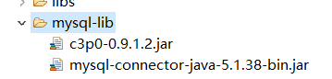

然后，将c3p0的配置（课前资料\c3p0-config.xml）文件放入src下，并按需修改

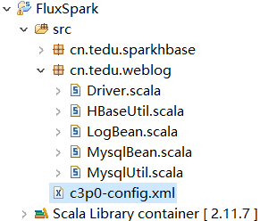

创建scala Object类MysqlUtil，用来存储数据

|  |
| --- |
| **package** cn.tedu.weblog  **import** com.mchange.v2.c3p0.ComboPooledDataSource  **import** java.text.SimpleDateFormat  **import** java.sql.Connection  **import** java.sql.PreparedStatement  **import** java.sql.ResultSet  **object** MysqlUtil {  **val** dataSource=**new** ComboPooledDataSource  **def** saveToMysql(mysqlBean: **MysqlBean**) = {  //逻辑：首先查询数据，如果有数据则更新，无数据则插入  **var** conn:Connection=**null**  **var** ps1:PreparedStatement=**null**  **var** ps2:PreparedStatement=**null**  **var** ps3:PreparedStatement=**null**  **var** rs:ResultSet=**null**  **try** {  conn=dataSource.getConnection  **val** sdf=**new** SimpleDateFormat("YYYY-MM-dd")  //--YYYY-MM-dd  **val** nowTime=sdf.format(mysqlBean.nowTime)  ps1=conn.prepareStatement("select \* from tongji2 where reporttime=?")  ps1.setString(1,nowTime)  //--执行查询,并返回结果集  rs=ps1.executeQuery()  **if**(rs.next()){  //--表明今天已经有数据,则执行更新操作，将各个指标累加  ps2=conn.prepareStatement("update tongji2 set pv=pv+?,uv=uv+?,vv=vv+?,newip=newip+?,newcust=newcust+? where reporttime=?")  ps2.setInt(1, mysqlBean.pv)  ps2.setInt(2, mysqlBean.uv)  ps2.setInt(3, mysqlBean.vv)  ps2.setInt(4, mysqlBean.newip)  ps2.setInt(5, mysqlBean.newcust)  ps2.setString(6, nowTime)  ps2.executeUpdate()  }**else**{  //--表明今天还未数据，则执行插入  ps3=conn.prepareStatement("insert into tongji2 values(?,?,?,?,?,?)")    ps3.setString(1,nowTime)  ps3.setInt(2, mysqlBean.pv)  ps3.setInt(3, mysqlBean.uv)  ps3.setInt(4, mysqlBean.vv)  ps3.setInt(5, mysqlBean.newip)  ps3.setInt(6, mysqlBean.newcust)  ps3.executeUpdate()  }  }**catch** {  **case** t: *Throwable* => t.printStackTrace() // **TODO**: handle error  }**finally** {  **if**(ps3!=**null**)ps3.close()  **if**(ps2!=**null**)ps2.close()  **if**(ps1!=**null**)ps1.close()  **if**(rs!=**null**)rs.close()  **if**(conn!=**null**)conn.close()  }  }  } |

（4）业务统计逻辑

|  |
| --- |
| **package** cn.tedu.weblog  **import** org.apache.spark.SparkConf  **import** org.apache.spark.SparkContext  **import** org.apache.spark.streaming.StreamingContext  **import** org.apache.spark.streaming.Seconds  **import** org.apache.spark.streaming.kafka.KafkaUtils  **import** java.util.Calendar  **import** kafka.server.**Starting**  **object** Driver {  //--设置序列化kryo,解决sc对象的序列化问题  System.setProperty("spark.serializer",  "org.apache.spark.serializer.KryoSerializer")  **val** conf=**new** SparkConf().setMaster("local[4]").setAppName("kafkaStream")  **val** sc=**new** SparkContext(conf)  **def** main(args: Array[*String*]): Unit = {  **val** ssc=**new** StreamingContext(sc,Seconds(5))  **val** zkHosts="hadoop01:2181,hadoop02:2181,hadoop03:2181"  **val** groupId="sparkgroup"  **val** topics=Map("weblog"->1)  **val** stream=KafkaUtils.createStream(ssc,zkHosts, groupId, topics)  //--SparkStreaming将每一批数据封装为DStream,而DStream底层就是一个RDD  //--所以调用foreachRDD方法，这个方法用于直接操作DStream底层的RDD数据  stream.map{x=>x.\_2}.foreachRDD{rdd=>  //--将RDD数据转变为本地迭代器类型处理,避免序列化报错的问题  **val** lines=rdd.toLocalIterator  **while**(lines.hasNext){  **val** line=lines.next()  //--清洗出业务字段  **val** info=line.split("\\|")  **val** url=info(0)  **val** urlname=info(1)  **val** uvid=info(13)  **val** ssid=info(14).split("\_")(0)  **val** sscount=info(14).split("\_")(1)  **val** sstime=info(14).split("\_")(2)  **val** cip=info(15)  //--将业务字段封装到Bean里，然后插入到HBase表  **val** logBean=**LogBean**(url,urlname,uvid,ssid,sscount,sstime,cip)  println(logBean)    //--接下统计业务指标:pv,uv,vv,newip,newcust  //--处理逻辑:pv,产生一条访问记录，则记pv=1  **val** pv=1  //--uv,独立用户数,需要根据当前记录中的uvid来判断，  //--判断逻辑:利用uvid去HBase表查询当天的数据，  //--如果此uvid没出现过,则记uv=1,如果此uvid已经出现，则记uv=0  //--处理步骤:1.先定出查询的范围，startTime=当天0:00的时间戳  //--endTime=当前记录的sstime  **val** endTime=sstime.toLong  //通过Calendar查询当日0:00的时间戳  **val** calendar=Calendar.getInstance  //--以当前的时间戳为基准,找当天的凌晨零点对应的时间戳  calendar.setTimeInMillis(endTime)  calendar.set(Calendar.HOUR,0)  calendar.set(Calendar.MINUTE,0)  calendar.set(Calendar.SECOND, 0)  calendar.set(Calendar.MILLISECOND, 0)  **val** startTime=calendar.getTimeInMillis  //--处理步骤2:根据查询范围+行键正则过滤器去HBase表查询数据  **val** uvRegex="^\\d+\_"+uvid+"\_.\*$"  **val** uvResult=HBaseUtil.queryByRange(startTime,endTime,uvRegex,sc)  //--如果uvResult.count()==0表示当前这个用户的uvid第一次出现，则记uv=1  //--uvResult.count()!=0,表示此用户今天已经有访问记录的，则uv=0  **val** uv=**if**(uvResult.count()==0)1 **else** 0  //--处理vv  //--处理思路1:通过行键正则过滤器，根据ssid来匹配查询当天的数据  //--如果查到数据，则记vv=0;如果没查到,表示是今天的一个新会话,则记vv=1  //--startTime,endTime,regex=^\\d+\_\\d+\_ssid\_.\*$  //--处理思路2:如果是一个新会话，则此会话的sscount=0  **val** vv=**if**(sscount.equals("0")) 1 **else** 0  //--处理newip,新增ip数  //--处理思路:通过当前用户的ip地址,去HBase表查询历史数据,  //--所以查询的起始时间就不再是当前0:00的时间戳了。本例中定义startTime=0  **val** ipRegex="^\\d+\_\\d+\_\\d+\_"+cip+"\_.\*$"  **val** ipResult=HBaseUtil.queryByRange(0, endTime, ipRegex, sc)  **val** newip=**if**(ipResult.count()==0) 1 **else** 0  //--处理newcust,新增用户数  //--处理思路:通过uvid,去查询历史数据，如果没查到，才是一个新增的用户  **val** custResult=HBaseUtil.queryByRange(0, endTime, uvRegex, sc)  **val** newcust=**if**(custResult.count==0) 1 **else** 0  //--接下来，将统计的业务指标插入mysql数据库  **val** mysqlBean=**MysqlBean**(sstime.toLong,pv,uv,vv,newip,newcust)  MysqlUtil.saveToMysql(mysqlBean)    //--将logBean对象插入HBase表  //--注意:sc对象也是需要做序列化的  HBaseUtil.saveToHBase(logBean,sc)  }  }  ssc.start  ssc.awaitTermination()  }  } |

启动测试，刷新页面，查看数据库是否有数据。

## 9.10.实时推荐系统

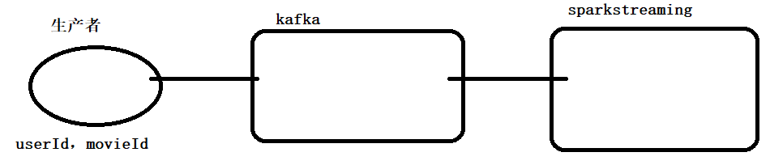

新建scala工程StreamRec

导入spark的jar包、spark连接kafka的jar包、kafka的jar包，然后build path

然后建包：cn.tedu.rec，包下建scala Object类SaveDriver

### 9.10.1.创建算法model

读取电影的数据文件，建立推荐算法model，并将model存入hdfs

|  |
| --- |
| **package** cn.tedu.rec  **import** org.apache.spark.SparkConf  **import** org.apache.spark.SparkContext  **import** org.apache.spark.mllib.recommendation.**Rating**  **import** org.apache.spark.mllib.recommendation.ALS  **object** SaveDriver {  **def** main(args: Array[*String*]): Unit = {  **val** conf=**new** SparkConf().setMaster("local").setAppName("saveModel")  **val** sc=**new** SparkContext(conf)  **val** data=sc.textFile("d://data/u.data")  **val** ratings=data.map { line =>  **val** info=line.split("\t")  **val** userId=info(0).toInt  **val** movieId=info(1).toInt  **val** score=info(2).toDouble  **Rating**(userId,movieId,score)  }  **val** model=ALS.train(ratings, 50, 10, 0.01)  model.save(sc, "hdfs://hadoop01:9000/user-movie-recmodel")  }  } |

### 9.10.2.实时推荐

实时流读取推荐算法model，然后根据kafka的实时数据，为用户推荐电影

|  |
| --- |
| **package** cn.tedu.rec  **import** org.apache.spark.SparkConf  **import** org.apache.spark.SparkContext  **import** org.apache.spark.mllib.recommendation.MatrixFactorizationModel  **import** org.apache.spark.streaming.StreamingContext  **import** org.apache.spark.streaming.Seconds  **import** org.apache.spark.streaming.kafka.KafkaUtils  **object** StreamDriver {  **def** main(args: Array[*String*]): Unit = {  //本地运行  //val conf=new SparkConf().setMaster("local[4]").setAppName("streamrec")  //集群运行  **val** conf=**new** SparkConf().setMaster("spark://hadoop01:7077").setAppName("streamrec")  **val** sc=**new** SparkContext(conf)  **val** model=MatrixFactorizationModel.load(sc, "hdfs://hadoop01:9000/user-movie-recmodel")  //创建处理流以及批大小  **val** ssc=**new** StreamingContext(sc,Seconds(5))  **val** zkHosts="hadoop01:2181,hadoop02:2181,hadoop03:2181"  //自定义组名  **val** groupId="recgroup01"  //定义kafka消费的主题以及线程数  **val** topics=Map("rectopic"->1)  **val** kafkaSource=KafkaUtils.createStream(ssc, zkHosts, groupId, topics)  //--从kafka发来的数据，规则格式:用户id,电影id，并过滤出符合条件的数据。  kafkaSource.map{x=>x.\_2}.filter{line=>line.split(",").length==2}  .foreachRDD{rdd=>  **val** lines=rdd.toLocalIterator  **while**(lines.hasNext){  **val** line=lines.next()  **val** userId=line.split(",")(0).toInt  **val** movieId=line.split(",")(0).toInt    //--实现基于用户的推荐,推荐5个商品  **val** recResult=model.recommendProducts(userId, 5)  recResult.foreach{println}  }  }  ssc.start()  ssc.awaitTermination()  }  } |

### 9.10.3.启动测试

**（1）本地运行测试**

1.启动kafka，在kafka中创建主题rectopic，执行：sh kafka-topics.sh --create --zookeeper hadoop01:2181,hadoop02:2181,hadoop03:2181 --replication-factor 1 --partitions 1 --topic rectopic

2.启动实时流

3.启动kafka生产者，模拟数据生产者

sh kafka-console-producer.sh --broker-list hadoop01:9092 --topic rectopic

